NIEUWSBRIEF 25 maart 2024

Interview Ilan Pappé
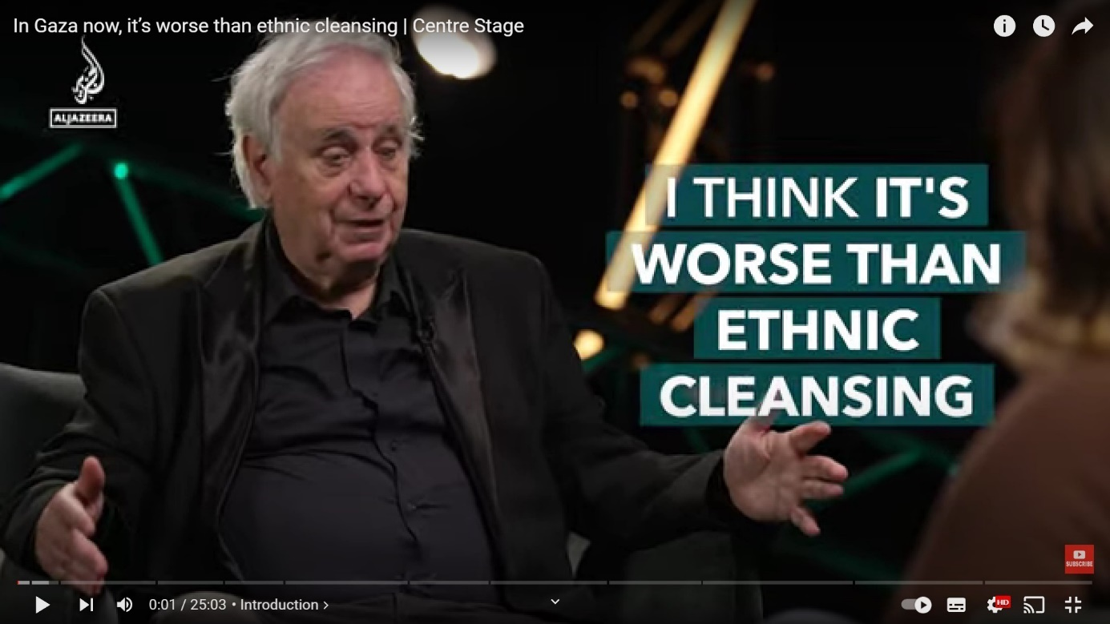
Voordat u Israël verliet werd u tegengewerkt op de universiteit en veroordeeld in de Knesset. U komt uit een joods gezin. Hoe bent u tot uw kritische standpunten gekomen?
Het is niet één gebeurtenis, waardoor ik afstand genomen heb van het zionisme. Het was een proces. Ik ben geïndoctrineerd in mijn jeugd. Maar ik houd van geschiedenis. Ik ben een geschiedeniskundige. Het is door onderzoek dat ik mijn standpunten moest veranderen. Wat zeker ook een rol speelt is dat ik mijn studie in Oxford wilde vervolgen. Ik had toevallig ook een Arabische supervisor in mijn studie. Dat was toeval. Ik ontmoette veel Palestijnen.
In de jaren negentig na de Oslo-akkoorden was ik niet optimistisch zoals de anderen. Ik wist hoe de jonge generatie onderwijs kreeg: veel meer zionistisch, veel meer extreem.
Wat zijn voor u bepalende gebeurtenissen in de geschiedenis van Israël?
Er is niet één gebeurtenis, maar waarschijnlijk is 1948 erg belangrijk.
Bij wat er nu gebeurt in de Gazastrook moet je beseffen hoe de Gazastrook ontstaan is. Er zijn niet veel mensen die dit weten. De Gazastrook is een Israëlische uitvinding uit 1948. Voor 1948 was Gaza een kleine plaats en erg internationaal, want het lag op de verbindingsroute tussen Egypte en Turkije. Er woonden joden, christenen en moslims in vrede samen. Toen kwam de Nakba, de catastrophe, de etnische zuivering van Palestina. De Palestijnen werden verdreven naar Libanon, Syrië en Jordanië. Egypte weigerde Palestijnen toe te laten tot zijn grondgebied. Alle vluchtelingen die naar het zuiden trokken, honderdduizenden, konden zich in de Gazastrook vestigen. Egypte mocht het bestuur erover krijgen. De Gazastrook werd een groot vluchtelingenkamp met ondragelijke omstandigheden. De situatie werd slechter in 1967 toen Israël het bestuur overnam en nog erger in 2007, toen de blokkade van de Gazastrook begon. Jonge mensen kennen alleen maar de blokkade en de vier periodes van bombardementen. 7 Oktober 2023 is een reactie op de jarenlang blokkade en het vluchteling zijn als gevolg van de etnische zuivering in 1948.
Is de internationale gemeenschap op een bepaalde manier medeplichtig aan de etnische zuivering die nu plaats vindt?
Wat we nu meemaken is genocide. Het is dus nu in de Gazastrook veel erger dan de etnische zuivering in 1948.
Inderdaad is er dezelfde onverschilligheid als die er was in 1948. Maar het is wel kwalijker. In 1948 was er geen televisie en geen internet. De informatie die we nu hebben is veel gedetailleerder.
De VS geeft Israël welbewust een blanco cheque aan Israël om door te gaan met de genocide.
U bent voorstander van de één-staat-oplossing. Hoe stelt u zich dat voor?
De één-staat-oplossing is niet verenigbaar met zionisme als heersende ideologie. De één-staat-oplossing, overigens ook de twee-staten-oplossing, is alleen mogelijk als Israël gedekoloniseerd wordt.
Hoe ik het mij voorstel.
Ten eerste is er een desintegratie van binnenuit. Seculiere en orthodoxe joden hebben niets gemeenschappelijk. Ze sluiten elkaar uit. Ik geloof dat we het eindpunt bereikt hebben van het zionistische project.
Ten tweede: als er een knik komt in de militaire steun van de VS voor Israël, om wat voor reden ook, zal dat grote gevolgen hebben voor de economie van Israël.
Als Israël een democratische staat wordt van joden en Palestijnen, zullen veel joden met Europese wortels Israël verlaten. Hetzelfde gebeurde in Zuid Afrika.
In de Eén Democratische Staat Campagne stellen we vast dat er een steeds grotere groep Palestijnen voor de één-staat-oplossing is. Dat komt omdat jongeren, die internet raadplegen, een zeer groot deel uitmaken van de totale bevolking. Ik ben ervan overtuigd dat we op een keerpunt zitten.
In Israël is de situatie anders. Zionisten in Israël zijn voor geen enkele oplossing, die een eind kan maken aan het onrecht dat Palestijnen is aangedaan. Daarom is druk van buitenaf noodzakelijk. Hierin is de BDS-beweging belangrijk. En er moet één democratische Palestijnse beweging komen met een politieke agenda, waarin alle Palestijnen zich in kunnen herkennen.
https://www.youtube.com/watch?v=h5CpuPEgLJU

OCHA – stand van zaken 13 maart 2024
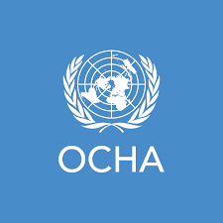

31.272 Palestijnse doden
73.024 gewonden
1,7 miljoen interne ontheemden
~ 17.000 kinderen leven gescheiden van hun ouders
>1000.000 kinderen hebben nood aan psychosociale hulp

Doden per categorie
125 journalisten
165 UN medewerkers
348 gezondheidswerkers
14 medewerkers van het Rode Kruis
48 medewerkers van de civiele bescherming

gezondheid
12 ziekenhuizen functioneren gedeeltelijk (6 in het noorden en 6 in het zuiden)
2 veldhospitaals zijn in werking
24% van eerste lijns gezondheidszorg functioneert
>300.000 longinfecties
>200.000 gevallen van diarrhea

Voeding
27 doden als gevolg van ondervoeding en dehydratatie
1.170.000 mensen hebben dringend voedselhulp nodig (IPC fase 4) (21 december)
>500.000 mensen hebben een catastrofaal voedseltekort (IPC fase 5) (21 december)
16% van de kinderen onder de twee jaar in de Noordelijke Gazastrook lijden aan acute ondervoeding
5% van de kinderen onder de twee jaar in Rafah lijden aan acute ondervoeding

Onderwijs
625.000 studenten hebben geen toegang tot onderwijs
>5000 studenen en >240 docenten zijn gedood
>60% van de schoolgebouwen heeft schade ($\sim$350 van de 563)

Water en sanitair
Een op de drie waterpijplijnen vanuit Israël is operationeel
83% van de grondwaterbronnen worden niet benut
Behandeling van rioolwater: slechts één systeem werkt gedeeltelijk
In het noorden is er geen toegang tot schoon water
Twee waterontziltingsinstallaties werken

Schade
Meer dan 60% van de huizen
Meer dan 3 kerken en 217 moskeeën
155 gezondheidsvoorzieningen
126 ambulances

Mobiliteit en toegang
40% van de hulpmissies werd geweigerd
>8000 patiënten wachten op een behandeling elders
2.613 patiënten worden elders geholpen
Op 12 maart werden 134 vrachtwagens doorgelaten. Voor 7 oktober was het gemiddelde 500 vrachtwagens
https://www.ochaopt.org/content/hostilities-gaza-strip-and-israel-reported-impact-day-158

7 oktober 2023

VN onderzoek naar seksueel geweld op 7 oktober 2023
Op 4 maart 2024 verscheen het VN-rapport over de aanval van Hamas op 7 oktober 2023. In een vroeg stadium zijn er geruchten geweest over seksueel geweld tegenover de festivalgangers van het Nova Music Festival op het terrein zelf en op de vluchtroute van weg 232. En verder de aanval op 3 naburige kibbutzim.
Het onderzoek werd uitgevoerd door het ‘Office of the Special Representative of the Secretary-general on Sexual Violence in Conflict’. Het team bestond dus uit gespecialiseerde krachten, die vertrouwd zijn met de ins en outs van onderzoek naar seksueel geweld. Een forensisch patholoog beoordeelde letsels op de lichamen. Het onderzoek had beperkingen, omdat in de chaos van 7 oktober en vlak daarna de prioriteit niet gelegd werd bij het conserveren van forensisch bewijsmateriaal. Over het algemeen waren foto’s en getuigenissen een belangrijke bron van informatie. Het is het team niet gelukt om een interview te hebben met slachtoffers van seksueel geweld. Een andere handicap is dat velen die het drama meegemaakt hebben, ergens anders verblijven. Binnen de afstand van 4 km ten opzichte van het afscheidingshek van de Gazastrook was 98,3% vertrokken. Verderop waren nog steeds rond de 80% van de inwoners een andere verblijfplaats gevonden. Bovendien duurde het onderzoek slechts 2 ½ week.
Het rapport maakt een helder onderscheid tussen wat aannemelijk is en wat geruchten zijn die niet door het onderzoek worden bevestigd. Ook geeft het rapport duidelijk aan op welke punten nog meer helderheid verkregen zou kunnen worden.
Wat opvalt in het rapport is de zakelijke toon waarin alles geformuleerd is. Het rapport is ook beknopt (23 pagina’s).

Ondanks de beperkingen die het rapport expliciet vermeldt, zijn de samenstellers van mening dat er voldoende bewijs is voor het voorkomen van verkrachting bij de aanval van Hamas op de directe omgeving.
“Op de verschillende locaties ontdekte het missieteam dat verschillende (half)naakte lichamen van voornamelijk vrouwen werden geborgen. Ze waren met de handen vastgebonden en vaak in het hoofd geschoten. Een dergelijk patroon kan bepaalde vormen van seksueel geweld aangeven.”
Tijdens de aanval van 7 oktober werden 234 mensen meegenomen. Op basis van gesprekken met vrijgelaten gijzelaars, concludeert het team dat meegenomen gijzelaars ook worden blootgesteld aan seksueel geweld.
Wat betreft de bredere context van de gebeurtenissen: er is bewijs dat ongewapende burgers van dichtbij werden doodgeschoten. Lijken werden soms in brand gestoken. Er werden granaten gegooid in schuilkelders. Lijken werden verminkt, onthoofd. Soms werden ze van boobytraps voorzien. Er werd geplunderd en vernield.
Het team bestudeerde vijfduizend foto’s en vijftig uur beeldmateriaal. Er waren 34 interviews met getuigen. Dit onderzoek en de voorzichtige toon waarop alles geformuleerd is, maakt de conclusies van het rapport geloofwaardig.
https://bit.ly/49Jm35W
https://www.standaard.be/cnt/dmf20240305_95662164

De Israëlische aanval op UNWRA
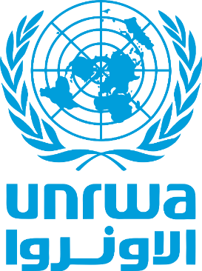

25 maart 2024
Op 18 januari 2024 riep Amir Weissbrod van het ministerie van Buitenlandse Zaken de directeur van de VN hulpverleningsorganisatie UNRWA, Philippe Lazzarini, bij zich. Weisbrod deelde mee dat Israël bewijzen had dat twaalf medewerkers van UNRWA hadden deelgenomen aan de aanval van Hamas op 7 oktober 2023.
Deze mededeling was een schok. Deze mededeling zette het voortbestaan van UNRWA op losse schroeven. Twee van de twaalf medewerkers waren al omgekomen bij een bombardement. Lazzarini ontsloeg zonder verder onderzoek de overige tien medewerkers. Een uitzonderlijke maatregel in een uitzonderlijke situatie.
Verder heeft de VN een onafhankelijk onderzoek laten plaatsvinden naar de mechanismen die bestaan om de neutraliteit van UNRWA te waarborgen.

De gevolgen van de Israëlische mededeling waren groot. Negen donorlanden zetten de ondersteuning aan UNRWA stop. Het gaat om een totaal bedrag van 416 miljoen Euro.
(de betrokken landen zijn de VS, het Verenigd Koninkrijk, Duitsland, Frankrijk, Italië, Australië, Canada, Finland, Zwitserland en Nederland. Zweden, IJsland, Canada en Australië hebben hun steun weer hervat, red)
Lazzarini: ‘we gaan door de diepste financieringscrisis in de geschiedenis van de VN. En dat in een context, waarin meer kinderen werden gedood dan in alle aanvallen op de Gazastrook sinds 2008’.
UNRWA is onmisbaar in de bestrijding van de hongersnood die al in gang is gezet. En UNRWA is verantwoordelijk voor het onderwijs aan een half miljoen scholieren. UNRWA heeft 13000 personeelsleden.

Tot op heden heeft UNRWA geen bewijzen van Israël ontvangen die hun beweringen staven.
Der Spiegel kreeg een Israëlisch rapport van zes pagina’s in handen zonder concrete bewijzen. De Duitse regering is evenmin onder de indruk.
Lazzarini: ‘De aanvallen op UNRWA zijn duidelijk politiek geïnspireerd. Israël wil het vluchtelingenstatuut van Palestijnen afnemen en daarmee de rechten van een kwetsbare groep terugschroeven’.
‘Deelname aan gewapende terreur is het grootste verraad dat een medewerker van de Verenigde Naties kan plegen. Daarvoor bestaat geen enkel excuus. We investeren in de onafhankelijkheid van ons personeel en in mechanismen om wangedrag meteen op te sporen. Israël krijgt ook de namen van ons personeel. Als er concrete aanwijzingen zijn van wangedrag, dan kunnen ze dat meteen aan ons doorgeven’.

Met de beschuldiging van VN-medewerkers ziet Israël zijn kans schoon om UNWRA te ontmantelen. Direct na 18 januari ging een diplomatieke delegatie op bezoek in Washington, Berlijn en andere hoofdsteden in Europa om te lobbyen voor stopzetting van UNWRA.
Het Israëlische netwerk Fake Reporter onthulde dat er onlangs drie nieuwswebsites werden opgericht door Israëlische agenten: Moral Allianc, Unfold Magazine en Non-Agenda. Ze stelden vast dat er 600 valse profielen op X en Instagram werden aangemaakt met als doel nepnieuws en lasterlijke verhalen over UNRWA te verspreiden.
Juliette Touma van UNRWA: ‘We zien al tien jaar intimidatie, haat en desinformatie. Daarom hebben wij factchecks gelanceerd op onze website. Sinds 7 oktober neemt de zwartmakerij toe.’
‘We krijgen afschuwelijke verhalen binnen over medewerkers die in Israëlische detentie dagenlang wakker gehouden worden, geen eten krijgen, niet naar het toilet mogen, uitgescholden worden of blootgesteld aan luide muziek. Ook zijn er verhalen van fysieke slagen en seksueel misbruik, zoals het betasten van de intieme delen. Om die informatie te onderzoeken, moeten er meerdere onderzoekscommissies komen. De internationaal beschermde status van de blauwe vlag van de VN wordt in dit conflict met de voeten getreden.’
https://www.standaard.be/cnt/dmf20240322_97499156
https://www.unrwa.org/unrwa-claims-versus-facts-february-2024

Israël

Video: Israëlische soldaten die lachen bij de vernietiging van de Gazastrook
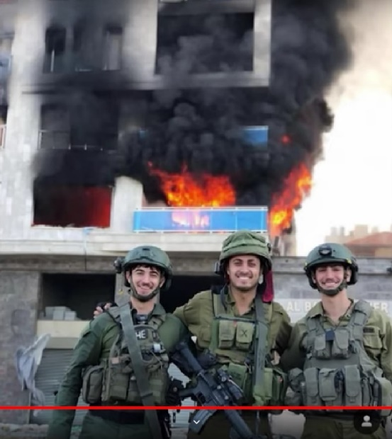

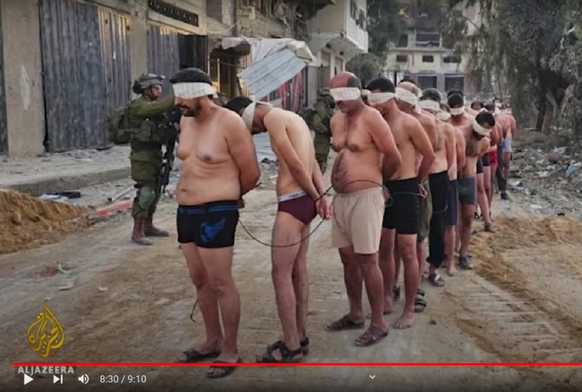
Al Jazeera stelde een reportage van 9 minuten samen van wat Israëlische soldaten op hun sociale media plaatsten. We zien beelden van plundering, vernedering van gevangenen, en lachende soldaten bij het opblazen van gebouwen. Spotten met een gevangene die het in zijn broek heeft gedaan. En foto’s van grote groepen gevangenen in hun onderbroek – beelden die doen denken aan de gruwelen van Abu Graib. Dit is een wrede en vernederende behandeling die verboden is in internationale verdragen. Foto’s publiceren van mensen in gevangenschap en dat online plaatsen is verboden. Het showen van vrouwenondergoed als trofee.
Je merkt dat de soldaten vol zelfvertrouwen zijn. Ze weten dat ze kunnen doen wat ze willen: huizen in brand steken, plunderen, een Mercedes met een tank verpletteren. De boodschap is: kijk eens hoe wij mensen vernederen, hoe wij de overwinnaars zijn. Het is een provocatie naar de hele wereld: wij kunnen doen wat wij willen en niemand houd ons tegen! Met de beelden laat men zien: wij staan boven de wet.
Met commentaar van Sarah Leah Whitson, directeur van Democracy for the Arab World Now, Basil Farraj van de Birzeit Universiteit en Lisa Hajjar, professor in sociologie in de VS.
https://www.youtube.com/watch?v=JAT9NQ4WkE0

hoe belangrijk zijn de Israëlische krijgsgevangenen?
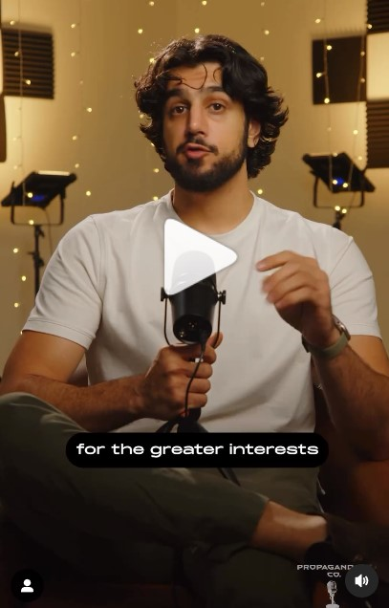
In een besloten bijeenkomst tussen Netanyahu en de familie van de krijgsgevangenen spraken verschillende rechtse extremisten, wier familieleden ook krijgsgevangenen waren. Ze probeerden iedereen te overtuigen dat hun pijn ondergeschikt was aan het groter belang van de staat Israël.
Een van die rechtse extremisten, Ohad Zvi Lapidot sprak de families toe. Een geheime opname geeft het volgende weer: ‘de situatie waarin wij ons bevinden is historisch. Op zulke momenten moet je je niet laten leiden door persoonlijke pijn.’ Een moeder van de krijgsgevangenen reageerde met: ‘ten eerste: ze moeten bevrijd worden. Dat moet gebeuren. Niets anders’. Wat Lapidot daarna zei bracht iedereen in vuur en vlam: ‘Het is de taak van de eerste minister om het grote geheel te zien. In een partij schaak heb je pionnen….’ De reactie: ‘Maar het gaat niet over pionnen!! Het gaat over onze kinderen, oude mensen, baby’s!! Burgerbevolking! Sorry, we zijn hier niet gekomen om over politiek te praten…’
Ik geef toe er is verdeeldheid tussen de familieleden van de gijzelaars. Maar de rechtse extremisten doen alsof ze alle familieleden vertegenwoordigen. Een van hen zei: ‘ik heb tegen iedereen gezegd dat ook ik van mijn zoon houd. Maar als ik moet kiezen tussen de liefde voor mijn zoon en de liefde voor mijn land, dan kies ik mijn land.’
https://www.instagram.com/reel/C2ZzSEyuOFX/?igsh=MTEyY3hmcHl6OGhtcQ%3D%3D

Gaza – de honger

honger als wapen
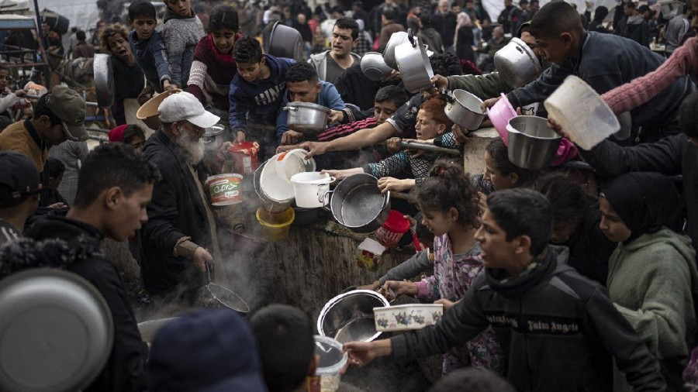Begin 2006 verklaarde Dov Weisglass, adviseur van de eerste minister Ehud Olmert, dat het doel van Israël is ‘om Palestijnen op dieet te zetten, maar niet zo erg dat ze zouden sterven van de honger’. Een vrij cynische opmerking, die ongefilterd duidelijk maakt hoe superieur Israël zich voelt. En hoe onbeduidend Palestijnse burgers voor hen zijn. Dat het niet alleen grootspraak was, maar daadwerkelijk beleid was, bleek uit de onthulling van een vertrouwelijk document in 2008, waarin een berekening werd gemaakt van wat het minimale aantal calorieën was voor de bewoners van de Gazastrook, zonder dat ze ondervoed zouden raken.
In hetzelfde voorjaar van 2006 schrijft The Guardian dat ‘3000 containers vast zitten bij de Karni overgang en de haven van Asdod. Landbouwgoederen uit Gaza zelf haalden de markt niet en werden voor een fractie verkocht voor wat het waard is’.
Toen dus ook al.
Met dit verschil dat Israël nu al zijn records aan het verbreken is.
Op 9 oktober 2023 verklaarde minister van defensie Yoav Gallant: ‘Ik heb een volledig beleg van de Gazastrook bevolen. Er zal geen elektriciteit zijn, geen voedsel geen brandstof. Alles is afgesloten.’
Misschien realiseert deze minister zich niet dat hij zich met deze uitspraak kandidaat stelt voor een veroordeling door het Internationaal Strafhof. In het Statuut van Rome van het Internationaal Strafhof staat namelijk dat het opzettelijk uithongeren van burgers als oorlogsmethode door hen voorwerpen te ontnemen die onmisbaar zijn om te overleven waaronder het opzettelijk belemmeren van hulpgoederen zoals bepaald in de Conventies van Genève een oorlogsmisdaad is.
Zoals wij verderop aangeven. Er staat een rij vrachtwagens met hulpgoederen van 5 km ten zuiden van de Gazastrook. Israël heeft echter duizend en één redenen om die vrachtwagens niet door te laten op de grens met Egypte. Geografisch heeft Israël daar overigens niets te zoeken. Maar economische macht en de loop van een geweer creëert uitzonderingen.

The Guardian schrijft dat de Gazastrook wereldwijd het hoogste percentage mensen heeft met een voedseltekort. Volgens Unicef lijdt 90% van de kinderen in de Gazastrook aan ‘ernstig voedselgebrek’. 90% lijdt onder infectieziekten. 70% heeft diarree. Volgens bepaalde cijfers zit de Gazastrook al op de rand van een hongersnood.
Op 4 maart 2024 stierf Yazan Al Kafarna (9 jaar) van de honger in het ziekenhuis. Met dit sterven is het aantal kinderen dat de hongerdood stierf gestegen tot 16.

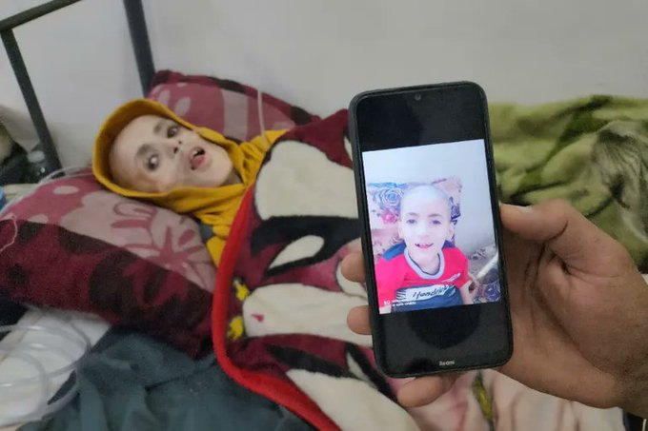
Foto van Yazan Al Kafarna op zijn sterfbed en in de hand een foto van een half jaar geleden toen er nog niets loos was.
Anwar Abdulnabi treurt in het ziekenhuis om haar baby Mila die het niet gehaald heeft.
Pas geboren baby’s zijn het zeer kwetsbaar. Dr. Ahmed Al Kahlot van het Kamal Adwan Ziekenhuis zegt dat een tekort aan water het immuunsysteem aantast en baby’s extra kwetsbaar maakt voor infectieziekten. Maar zelfs in een ziekenhuis is er gebrek aan voedsel en water.
https://imeu.org/article/putting-palestinians-on-a-diet-israels-siege-blockade-of-gaza
Gaza on brink of implosion as aid cut-off starts to bite | Israel | The Guardian
https://www.middleeasteye.net/news/war-gaza-palestinian-child-dies-hunger-and-malnutrition-gaza
https://www.cbc.ca/news/world/gaza-israel-children-dying-malnutrition-1.7134478

Beschieting van hongerige Palestijnen op donderdag 29 februari 2024
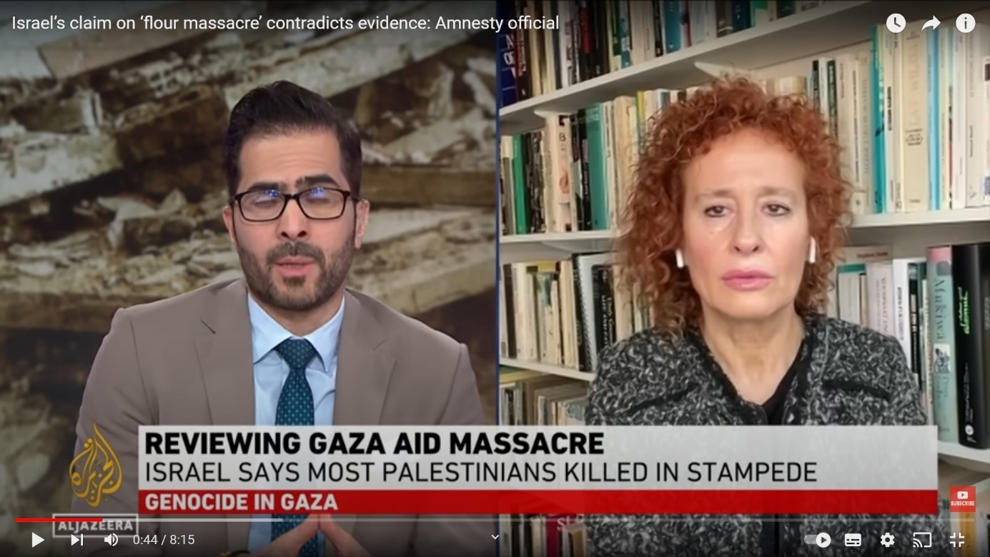
Tenminste 112 Palestijnen zijn gedood op donderdag 29 januari en 760 Palestijnen raakten gewond toen ze een hulpkonvooi met voedsel bestormden.
Het Israëlische leger opende het vuur op de menigte. Dronebeelden die het Israëlische leger zelf vrij gaf tonen hoe de mensenmassa op de vrachtwagens afkwam. Na een knip in de montage krijgen we een ander beeld. We zien lichamen op de grond, die niet meer bewegen.
De eerste verklaring van Israël was dat de slachtoffers onder de voet waren gelopen en aangereden waren door de vrachtwagens. Daarna werd toegegeven dat Israëlische soldaten wel hadden geschoten, maar dat de schoten alleen op de benen waren gericht. Weer later werd ontkend dat het leger enig schot zou hebben gelost.
Al Mezan haalt getuigen aan met een heel ander verhaal: ‘de eerste twee vrachtwagens kwamen aan en mensen kwamen erop af. Toen de derde en de vierde vrachtwagen kwam begon het Israëlische leger te schieten. Ik had al iets kunnen pakken en ging naar huis. Toen werd ik geraakt door een kogel in mijn rug. Dit op afstand van ongeveer 700 meter van de Israëlische tanks.’ Dokter Hossam Abu Safya van het Kamal-Adwan Ziekenhuis stelde vast dat de kogels vooral in het bovenlichaam zaten. Dit duidt erop dat er wel bewust geschoten is de menigte.
Michael Fakhri, de speciale VN rapporteur voor het recht op voedsel verklaart echter dat het niet de eerste keer is dat mensen in Gaza die wachten op voedsel worden beschoten. Er zijn meerdere rapporten over. De konvooien worden ook door Israël beschoten, zelfs als wij van te voren de coördinaten doorgeven aan het Israëlische leger. Israël belemmert ook de doorgang van hulpkonvooien.
Het bewijs dat er een bloedblad is aangericht wordt bevestigd door beelden van doden en gewonden die, soms op ezelskarren, naar het Kamal Adwan ziekenhuis werden gebracht. Het ziekenhuis kon de toestroom niet aan.
Michael Fakhri: ‘Op 26 januari heeft het Internationaal Gerechtshof verklaard, dat de staat Israël doeltreffende maatregelen moet nemen om dringende humanitaire hulp mogelijk te maken, die tegemoet komt aan basale menselijke behoeften: voedsel, water en medische zorg. Ook heeft het hof verklaard dat de humanitaire situatie catastrofaal is. Israël heeft dit niet opgevolgd, maar integendeel Israël heeft humanitaire hulp beperkt, afgewezen en zelfs ontkend dat er sprake is van een dramatische situatie. Wat Israël wel doet is humanitaire hulp aanbieden in de onderhandelingen over een Staakt-het-vuren. Israël onderhandelt over iets waartoe het verplicht is.
Een verpleegkundige verklaart: ‘de situatie is onbeschrijfelijk. De meesten zijn geraakt door kogels en granaatscherven in hun hoofd en bovenlichaam’.

Het koude commentaar van Itamar Ben Gvir, minister voor nationale veiligheid is veelzeggend:
‘De Israëlische strijdkrachten hebben ‘uitstekend opgetreden tegen de meute in Gaza, die hen probeerde pijn te doen’.
‘Als Israëlische gijzelaars in slechte omstandigheden verkeren is hulp verlenen aan de Gazastrook een dwaasheid. Bovendien is het gevaarlijk voor Israëlische soldaten’.
Amnesty International:
https://www.ohchr.org/en/press-releases/2024/03/un-experts-condemn-flour-massacre-urge-israel-end-campaign-starvation-gaza
https://www.aljazeera.com/news/2024/2/29/heinous-deadly-israeli-attack-on-gaza-aid-seekers-condemned met video reportage
https://mezan.org/en/post/46391/%E2%80%98Flour-Massacre%E2%80%99:-Impunity-Persists-as-Israeli-Forces-Open-Fire-On-Starving-Palestinians-Seeking-Vital-Aid%27
https://www.standaard.be/cnt/dmf20240229_97256145
https://www.youtube.com/watch?v=MnSqwQIj1Uc
https://www.youtube.com/watch?v=Wm1dzhiXjBg
https://www.youtube.com/watch?v=cooML3CDH_A

Noodhulp? Akkoord, maar alleen via het raam op de zevende verdieping.
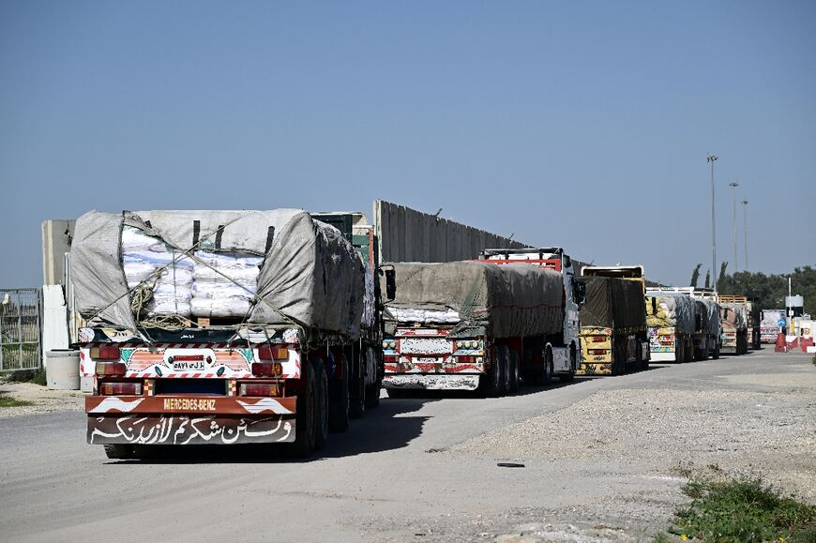
Hoe komt het dat vrachtwagens met hulpgoederen maar niet op hun plaats van bestemming in Gaza aankomen? Tania Hary is directeur van Gisha, een Israëlische organisatie die opkomt voor de mobiliteit van Palestijnen vooral die van de Gazastrook. Ze verzet zich tegen het Israëlische beleid om mobiliteit voor Palestijnen te belemmeren. Er lijkt in Israël geen besef te zijn dat het verplicht is als bezettende macht om normaal verkeer mogelijk te maken. Tot 7 oktober waren er lange procedures om eerste graad familieleden in de Gazastrook een bezoek te laten brengen aan een ernstig ziek familielid, een trouwerij of een begrafenis. Dat is nu niet aan de orde. Nu gaat het om voedsel en medisch materiaal dat van levensbelang is voor de mensen om te overleven.
Jean-Pierre Delomier van Handicap International heeft een scherp commentaar bij de voedseldroppings en de plannen van de VS voor een drijvende haven. Hij zegt: ‘de oplossing staat gewoon aan de grens: laat die 5 kilometer lange rij van vrachtwagens door om hun hulpgoederen naar de bevolking van de Gazastrook te brengen’.
Tania Hary heeft een mooie vergelijking om de houding van Israël tegenover noodhulp voor de bewoners van Gaza te typeren: ‘Het is alsof ik je zou zeggen dat je wel boodschappen mag binnenbrengen in huis, maar enkel via het raam in de badkamer op de zevende verdieping. Ik zeg niet dat ik je huis afsluit voor boodschappen, maar zoek maar eens uit hoe je die door dat raampje krijgt.’
https://www.standaard.be/cnt/dmf20240131_96716093
https://www.standaard.be/cnt/dmf20240308_97605728
https://gisha.org/en/qa-with-gisha-executive-director-tania-hary-published-by-brookings-institution/
Soemoed, januari-februari 2024

Omgaan met honger – een familie in het noorden
8 maart 2024 Hamza Salha
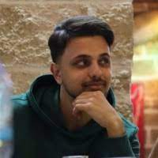
Onze familie is met veertig. We zijn in het noorden gebleven.
De VN waarschuwt dat we dicht bij een hongersnood zitten.
Mijn familie doet alles om in leven te blijven.
De afgelopen drie maanden hadden we een strak regiem. Iedereen kreeg twee stukken wit brood per dag. Een voor de lunch en een voor het avondeten.
Toen werd het één stuk brood per dag.
Toen onze voorraad bloem slonk begonnen we het te mengen met maismeel.
Toen de bloem op was mengden wij de maismeel met gerst.
Nu eten we rijst.
Ik weet niet wat we zullen eten als ook dat er niet meer is.
Op de markt zijn geen groenten, vlees, kip of eieren te krijgen.
In plaats van melk gebruiken we nu mayonaise. In plaats van tomaten, groenten uit blik.
Enzovoorts.
Als je honger hebt kun je alleen maar aan honger denken.

Doen alsof je aan het eten bent
Toch vind ik dat ik geluk heb. Ik hoef alleen voor mijzelf te zorgen.
Mijn familieleden met kinderen slaan maaltijden over om hun kinderen te voeden.
Mijn schoonzus Eman is moeder van een tweeling van 9 maanden en Zeina van 4 jaar. Eman is ondervoed. Ze heeft Calcium supplementen nodig. Mijn tweelingpeuters worden ’s nachts wakker van de honger. Ze roepen luid. Ze zegt: ‘ik geef hen thee in plaats van melk en hoop dat ze in slaap vallen.’
Als ontbijt eten we sesamzaad in plaats van eieren.
Vervuild water in plaats van drinkbaar water.
Het immuunsysteem van de kinderen is zwak geworden. Ze lopen het risico om ernstig ziek te worden. De kinderen hebben ook niet de laatste vaccinaties gehad. Eman is er heel bezorgd over.
Als Zeina honger heeft pakt ze haar kleurpotloden en doet ze alsof het kebabs zijn.

Kinderen die lastig worden
Mijn neef Omar heeft ook honger. Nu begint hij eten te stelen dat zijn moeder verbergt voor zijn broertje van twee.
Omar vraagt of zijn moeder eten kan maken van zand in plaats van bloem.
De honger doordringt al onze stemmingen. Vooral bij jonge kinderen. Omar begint ’s nachts ruzie te maken met zijn moeder. De honger breekt zijn weerstand.
Zijn moeder maakt dan dunne soep met tomatensaus in de hoop dat dit zal helpen om in slaap te vallen.
Mijn nicht Aya is vijf. Ze bewaart al het eten voor de avond. Ze kan niet slapen met een lege maag.
Ze begrijpt niet waarom er geen eten is. Ze vraagt haar moeder om meer eten.
Ze heeft ook een ander geloof ontwikkeld. Ze gelooft dat het Israëlische leger ons heeft geschapen. Want het leger controleert alles.

De Ramadan komt
De honger heeft mij meerdere keren eronder gekregen.
Kort geleden zag ik een shoarmaverkoper. Zijn prijzen waren astronomisch. Met wat geld dat ik verborgen had voor mijn familie kocht ik een shoarma.
Ik voelde me schuldig om het alleen op te eten. Dit had ik nooit eerder gevoeld. Het voelde ongepast om shoarma te eten, terwijl anderen er veel slechter aan toe zijn.
Straks is het Ramadan. We zullen vasten. En ’s avonds nadat wij het vasten gebroken hebben en zijn gaan eten, zullen we nog steeds honger hebben.
https://electronicintifada.net/content/famine-already-here/45026

Gaza - geweld

Domicide
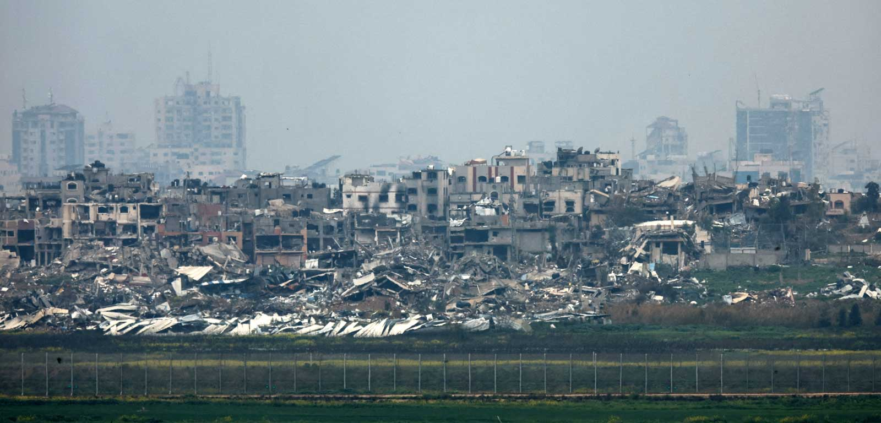
©B’tselem
29 januari 2024
Door Balakrishnan Rajagopal, speciale VN rapporteur voor het recht op huisvesting

Een huis is zoveel meer dan een bouwwerk.
Het is een opslagplaats van ervaringen uit het verleden en toekomstdromen,
van herinneringen aan geboortes, sterfgevallen en huwelijken,
van intieme momenten met onze geliefden
omringd door buren en een vertrouwd landschap.
Het idee van thuis brengt troost.
Het geeft betekenis aan ons leven.
De vernietiging ervan is de ontkenning
van iemands waardigheid en menselijkheid

Dit is de reden dat het systematisch en willekeurig platgooien van hele buurten, zoals dat gebeurde in Aleppa, Mariupol, Grozny en steden in Myanmar, moet worden beschouwd als een misdaad tegen de menselijkheid.
Het vernietigen van woonwijken noemen wij domicide.
Als onafhankelijk expert die door de VN is belast met het bevorderen en beschermen van het recht op adequate huisvesting ben ik van mening dat het misdrijf van domicide moet worden opgenomen in het internationaal humanitair recht en strafrecht, zodat regeringen en gewapende groepen ter verantwoording kunnen worden geroepen.

Een verwoesting die records breekt
In de Gazastrook zijn wij getuige van een vernietiging die overweldigend is in termen van schaal en impact – veel erger dan wat wij zagen in Dresden en Rotterdam tijdens de Tweede Wereldoorlog. In beide steden werden ongeveer 25000 woonhuizen vernietigd. In Gaza zijn ruim 70.000 woonhuizen verwoest en meer dan 290.000 gedeeltelijk beschadigd.
Recente conflicten blijken allemaal even verwoestend te zijn. In delen van Aleppo werd in vijf jaar tijd tot 65% van de gebouwen beschadigd of vernietigd. In ongeveer drie maanden is in de Gazastrook een schokkende 60 tot 70% van de gebouwen beschadigd of verwoest. In het noorden van de Gazastrook komen we tot een percentage van 84%.
De hevigheid van de aanvallen op de Gazastrook is ongekend. De totale vernietiging vormt bijna twee keer het explosieve equivalent van de atoombom op Hiroshima. Veel van de infrastructuur die het mogelijk en de moeite waard maakt om er te wonen – waterleiding, riolering, onderwijs, elektriciteit, gezondheidszorg, culturele instellingen, moskeeën, kerken, openbare en historische gebouwen – is beschadigd of verwoest. Dit verpletteren van Gaza als plaats om te wonen wist het verleden, het heden en de toekomst van veel Palestijnen uit. Een groot deel van Gaza is onbewoonbaar gemaakt.

Een manco in het internationaal humanitair recht
De kostbaarheid van een woonhuis krijgt, in tegenstelling tot de kostbaarheid van een leven, in het internationaal humanitair recht weinig erkenning.
Grootschalige en systematische vernietiging van huizen wordt niet als categorie genoemd in de Conventies van Genève of in de definitie van misdaden tegen de menselijkheid volgens het Statuut van Rome van het Internationaal Strafhof of in de VN-ontwerpartikelen over de preventie en bestraffing van misdaden tegen de menselijkheid.
Om die reden moeten deze verdragen aanvullende bepalingen krijgen over domicide.
Verantwoording afleggen voor moord in Gaza kan niet stoppen bij mogelijke strafrechtelijke vervolging of declaratoire vonnissen door rechtbanken in de toekomst. De enorme kosten van de wederopbouw van Gaza en de rest van de Palestijnse gebieden, waar decennialang huizen zijn verwoest, moeten worden gedragen door Israël en de landen die hebben bijgedragen aan deze verwoesting, waaronder de VS door het leveren van wapens en politieke steun.
Het kostte 20 jaar om Rotterdam na de Tweede Wereldoorlog weer op te bouwen. De heropbouw van Gaza zal vele jaren in beslag nemen. En zelfs als Gaza fysiek wordt herbouwd, dan nog zal het trauma van het verlies van woonhuizen, verwoeste levens, uitgewiste landschappen en uitgewiste herinneringen, tientallen jaren duren. Door domicide in de wet vast te leggen zullen landen wellicht twee keer nadenken om in de toekomst zulke verwoestingen aan te richten.
Bron: Soemoed, januari-februari 2024

Geweld in detentiecentra
Een vertrouwelijk rapport van UNRWA dat The Guardian kon inkijken spreekt over: slaan, gevangenen urenlang vastbinden in stressposities, bedreigingen om de familie van de gedetineerden iets aan te doen, aanvallen door honden, beledigingen, vernedering (opdracht geven zich als een bepaald dier te gedragen), plassen op gevangenen, harde muziek aanzetten, het weerhouden van water, voedsel, slaap en toiletbezoek, het verbieden van godsdienstige rituelen en handen zo strak binden dat ze verwond worden.
Gevangenen worden volgens het rapport geslagen en gestompt, er wordt geslagen met metalen staven en geweerkolven. Met gebroken ribben en schouders die uit het verband zijn als gevolg.
Hoewel mensenrechtenorganisaties deze vaststellingen bevestigen, ontkent het IDF deze beweringen categorisch.
https://www.theguardian.com/world/2024/mar/05/gazan-detainees-beaten-and-sexually-assaulted-at-israeli-detention-centres-un-report-claims

inval in het Nasser ziekenhuis
Van 15 tot 17 februari werd het Nasser Ziekenhuis in Khan Younis door het Israëlische leger (IDF) bestormd en daarna ontruimd. De elektriciteit werd afgesneden, medisch personeel werd weggejaagd en soms gearresteerd. 13 Patiënten overleefden deze inval niet.
De rechtvaardiging van het IDF was dat Hamas militanten vanuit het ziekenhuis opereerden en dat er ook gijzelaars zouden zijn. Journalisten en mensenrechtenorganisaties hebben echter niet vastgesteld dat ziekenhuizen door Hamas als operatiebasis worden gebruikt. Volgens Israëlische informatie werden 200 mensen opgepakt. Onder hen tientallen leden van het medisch personeel. Ze werden geblinddoekt. Ze moesten zich uitkleden. Ze werden geslagen, gemarteld en vernederd.

Dr Ahmed Moghrabi verklaart: ‘ze arresteerden het hele medische team dat in het ziekenhuis was achtergebleven. We weten niet hoe het met onze collega’s gaat. Niets blijft overeind in Khan Younis. Niets, het is als een griezelfilm. Geen straten, geen gebouwen. Alleen dode lichamen.’
Dr. Thaer Ahmad: ‘We waren van te voren gewaarschuwd dat het Israëlische leger (IDF) het ziekenhuis verdieping per verdieping zou leeg maken. Willekeurig zouden mensen opgepakt en weggevoerd worden. En we zouden hen 2 tot 4 weken niet kunnen bereiken. Ze zouden vernederd en gemarteld worden. En dat is precies wat er gebeurd is.’
De elektriciteit werd afgesloten. Patiënten op de Intensive Care stierven. Als iemand aan de beademing ligt en de elektriciteit valt uit, dan stikt hij. Dat gebeurde bij twee patiënten. Daarna was er een raketaanval op het ziekenhuis. Eén persoon was op slag dood.
Het was een totale chaos.
Patiënten die herstellen van een amputatie, of gewonden, of patiënten met een bacteriële infectie – ze kunnen zich niet zelfstandig verplaatsen. En er is geen personeel om hen te verzorgen, hen antibiotica te geven… Al deze patiënten zijn in gevaar. 20 moeten hoog nodig worden verwezen naar een goed uitgerust ziekenhuis. Anders zullen ze sterven. Ons ziekenhuis was het enige ziekenhuis in het zuiden waar patiënten naar doorverwezen werden. Maar nu is het er niet meer.
De hulp aan de Gazastrook is erg gepolitiseerd. De Amerikaanse Medische Associatie stelt zich pal achter de Oekraïne. Maar over ons in Gaza zwijgen ze.
Een op de zes kinderen in de Gazastrook heeft onmiddellijk een voedselinterventie nodig. Deze kinderen moeten opgenomen worden. Dat kan toch niet controversieel zijn?’
https://www.theguardian.com/politics/2024/mar/12/uk-pressing-full-explanation-alleged-abuses-gaza-hospital-raid-israel
“Like Horror Movies”: Forced to Evacuate Nasser Hospital, Surgeon Describes Israeli Raid & Arrests | Democracy Now!
https://www.democracynow.org/2024/2/19/nasser_hospital_dr_thaer_ahmad

aanvallen op journalisten
1 maart 2024
Sinds 7 oktober zijn minstens 89 Palestijnse journalisten in Gaza gedood.
Dit heeft er toe geleid dat hoofdredacteuren en verantwoordelijken van 36 kranten een open brief hebben geschreven, waarin ze oproepen tot veiligheid, bescherming en vrijheid in verslaggeving.
De brief gaat verder met:
Bijna vijf maanden is het nu dat journalisten en medewerkers in de media in omstandigheden werken die ongehoord zijn. Minstens 89 zijn gedood in de oorlog. Dit is meer dan wat ooit is vastgesteld aan gedode journalisten in één land over het hele jaar. Deze journalisten gaan door met hun verslaggeving ondanks ernstige persoonlijke risico’s. Ze gaan door – ook al hebben ze familie, vrienden en collega’s verloren, de vernietiging van woningen en kantoren, de doorlopende noodzaak om te verhuizen, het uitvallen van communicatie en het tekort aan voedsel en brandstof.
Journalisten zijn burgers.
De Israëlische autoriteiten moeten journalisten beschermen omdat ze volgens het internationaal recht geen strijders zijn.
Wie verantwoordelijk is voor het intrekken van deze bescherming, is aansprakelijk.
Aanvallen op journalisten zijn aanvallen op de waarheid.
Wij zetten ons in voor de veiligheid van journalisten. Dit is een basisvoorwaarde voor de persvrijheid wereldwijd.
Op 10 januari schreef Haaretz:
‘Het Israëlische leger (IDF) ontkent herhaaldelijk dat ze journalisten als doelwit heeft. Het zegt dat het alles doet om te voorkomen dat onschuldige mensen gewond raken. Het stijgende aantal doden in de Gazastrook, waarvan de meeste vrouwen en kinderen, maakt dit echter volstrekt ongeloofwaardig. In mei 2023 verscheen een rapport waarin werd vastgesteld dat sinds 2001 er 20 journalisten door het IDF zijn gedood. Niet één soldaat is vervolgd in verband met deze moorden. Slechts in één geval werd een strafrechtelijk onderzoek ingesteld.’
https://www.haaretz.com/world-news/2024-03-01/ty-article/.premium/international-media-condemns-israeli-attacks-on-palestinian-journalists-in-gaza/0000018d-f983-def2-a98d-fdb3274e0000

Gaza: getuigenissen (maart 2024)

Hanan Abu Rabi’
13 februari 2024
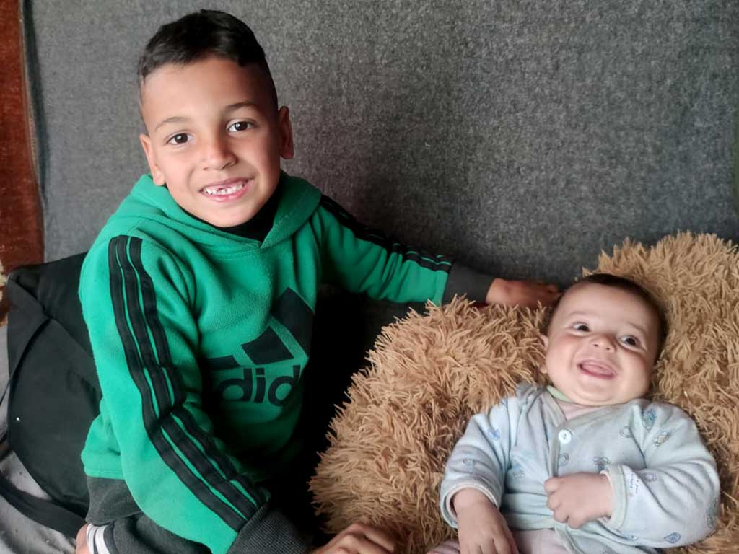
Voor de oorlog leefde ik in Gaza stad met mijn man en onze vier kinderen van 4 maanden tot 7 jaar.
Muhammed was 9 dagen oud toen de oorlog uitbrak. Overal om ons heen waren er bombardementen. De kinderen trilden van angst. Het enige dat ik kon doen was hen omhelzen en dicht bij mij houden.
De luchtaanvallen kwamen steeds dichterbij. Ik kan er geen woorden voor vinden. Een keer schuilden we de hele nacht onder de trap terwijl granaatscherven om ons heen vlogen.
De eerste dag van het staakt-het-vuren besloten we naar het zuiden te trekken. Kleren en dekens bonden we vast op de fiets van mijn man. We liepen met de handen omhoog. Ik hield de baby vast.
Bij het passeren van de controlepost hoorden we schieten. Plotseling voelden we dat we over een lijk liepen. Toen we aankwamen in Nuseirat waren we uitgeput, hongerig en dorstig. Ik gaf Mohammed de borst.
In Khan Yunis verbleven we anderhalve maand in een tent. Het was moeilijk. We waren bang. We gebruikten maar één maaltijd per dag. Flesvoeding en luiers voor Mohammed waren erg moeilijk te krijgen.
Toen de bombardementen te zwaar werden gingen we naar het westen van Khan Yunis. Daar was het rustiger. Mohammed had medische zorg nodig, maar het was te moeilijk om naar het ziekenhuis te gaan en ik wilde de kinderen niet achterlaten.
Eten en drinken was nog steeds moeilijk te krijgen. Alleen blikgroenten. Maandenlang hadden we geen groente en fruit.
In januari viel het leger Khan Yunis binnen. We zaten drie dagen vast in onze tent zonder water en voedsel met de hele dag het geluid van explosies en beschietingen. Onze kinderen beefden van de angst. De dood was vlakbij. Na drie dagen gingen we weg zonder onze kleding en het beetje voedsel mee te nemen. Wij lagen onder vuur vanwege de tanks vlakbij en het ronkende geluid boven ons. Het was een wonder dat we dit overleefden.
We kwamen aan in Rafah en konden twee nachten logeren.
De hele dag denken we aan eten. Ik voel mij vernederd. Ze zijn bedelaars geworden.
Ik heb veel verdriet over wat ons is overkomen. Ik huil veel en ben bezorgd over de toekomst.
Gisteren werd er zwaar geschoten. Een bom ontplofte vlak bij onze tent. Er vielen doden. Ik maakte een afscheiding om mijn kinderen te beschermen.
Nu doemt er de dreiging op van een volgende evacuatie. Ik heb geen kracht meer over. Ik ben op. Waar moeten we naar toe? Steeds opnieuw verdreven worden en nergens is het veilig.
Ik bid God dat we dit overleven en dat we terug kunnen keren naar Gaza.
https://www.btselem.org/voices_from_gaza

‘Abd al-Qader Tafesh
7 februari 2024
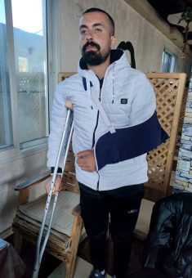
Voor 7 oktober woonde ik in Jabalya, met mijn vrouw en onze twee kinderen.
In juni had ik een ongeluk met de fiets. Er waren drie beenderen gebroken in mijn borst.
Er werd platina in gezet.
Door de bombardementen vluchtten we de eerste dag naar mijn ouderlijk huis in Gaza stad. We waren met 18 in het huis.
Na een maand werd mijn ouderlijk huis getroffen door een bom en vatte het vlam.
Mijn moeder en mijn zusters verhuisden naar het huis van de buren.
Met de buren konden we mijn ouderlijk huis blussen. De volgende dag maakten we het huis schoon en trokken opnieuw in het huis. Maar dezelfde nacht werd het huis opnieuw getroffen.
Toen gingen we naar het Kamal Adwan ziekenhuis.
We verbleven daar een maand. Het was een plaats van dood en menselijk lijden. Vlak naast ons lagen dode lichamen. Vele zwaar gewonden werden binnen gedragen. Tijdens de wapenstilstand ging ik naar ons huis en het huis van mijn ouders. Beide huizen waren totaal verwoest. Er stonden geen huizen meer overeind en er waren geen straten meer. Ik vertelde het mijn ouders. Ik kreeg te zelfder tijd nauwelijks bericht van mijn vrouw en mijn twee kinderen.
Toen de wapenstilstand afgelopen was werd het nog erger.
Het was onmogelijk het ziekenhuis te verlaten.
Binnen in het ziekenhuis was het gruwelijk: gewonde mensen en losse delen van ledematen. We groeven grote kuilen in de grond om de doden te begraven. Toen werd ons ziekenhuis door een granaat getroffen. De granaat doodde vrouwen en kinderen.
Op 11 december hoorde ik een harde explosies. Soldaten vielen het ziekenhuis binnen. Mannen en jongens kregen het bevel om met de handen omhoog naar buiten te komen en hun identiteitskaarten te laten zien.
We moesten onze kleren uit doen - 500-600 mannen in hun ondergoed. Onze handen werden vastgebonden. We stonden daar drie uur. Daarna moesten we 500 meter verderop een huis binnen gaan. Er waren tanks en soldaten.
Vijf van ons moesten naar voren komen.
We werden hard geslagen. Ze schopten mij. Een van hen sloeg op mijn hoofd en duwde mijn gezicht in het zand.
We werden driehonderd meter verder gebracht. Ik moest mijn hoofd naar beneden doen. Ze deden mij een blinddoek om. Er volgden twee schoten naast mij. Een soldaat vroeg: ‘wil je sterven?’ Het was erg koud en wij hadden alleen onze onderbroek aan. Ik kreeg krampen over mijn hele lichaam. Ik hoorde het geluid van martelingen.
Een soldaat trapte op mijn nek. Ik dacht dat ik stikte. Ik zei: ‘ik heb een platina implantaat in mijn nek’. Hij begon mij direct op mijn schouder te slaan. Het platina raakte los. Mijn blinddoek viel af. Ik zei: ‘ik wil een dokter’. De soldaat begon te vloeken en te schelden. Hij sleepte mij over de grond en bleef mij slaan en schoppen. Hij sloeg op mijn neus, zodat hij begon te bloeden. In een hoek werd ik verder geschopt. Mijn handen werden op mijn rug vastgebonden. Het platina stak uit mijn borst. Terwijl zij sloegen en schopten riep ik tot God. Een soldaat zei: ‘jij bent van Hamas’. Ik zei: ‘ik ben een burger die zijn verwoeste woning moest verlaten,’
Een soldaat schreef het nummer 81 op mijn hand en voorhoofd. Toen deden ze een zak over mijn hoofd. Ik dacht dat ze mij gingen executeren. Ik werd opnieuw geslagen en in een vrachtwagen gezet. We werden opgestapeld in de truck. Onze benen werden vastgebonden. Het was erg koud en regenachtig.
We kwamen bij de Erez overgang. Er waren veel soldaten. Een soldaat piste op ons.
Ik beefde van de kou. We werden met stokken geslagen toen we uitstapten en vormden een rij. We huilden en riepen tot God.
We stonden drie uur in de kou terwijl wij geslagen werden. Daarna werden wij met 20 man geplaatst in cellen van twee vierkante meter. Nu moesten we ook onze onderbroek uit doen. En soldaat schopte mij in mijn maag. Toen kregen we doorzichtige jurken aan.
… Ik schreeuwde van de pijn. In de verte hoorde ik mijn vader mijn naam roepen. Hij herkende mijn stem. De soldaten sprongen op hem, sloegen hem hard en bonden zijn handen vast.
Ik werd slaperig, maar als ik mijn hoofd liet zakken begonnen soldaten mij te slaan. Het was erg koud. Ik vermoed dat de soldaten de airco hadden aangezet. Ik had geen gevoel meer in één van mijn benen.
… In de bus bevalen ze ons in het Arabisch te zeggen: ‘lang leve Israël! Lang leve de mensen van Israël! En wie is de klootzak? Dat is Sinwar (leider van Hamas red)’. De soldaten vloekten en tierden tegen ons. Ze vervloekten de islam.
We kwamen aan in een militaire gevangenis voor ondervraging. Ik mocht de jurk uitdoen en kreeg ondergoed en een pyjama. Daarna moest ik opnieuw ‘lang leve Israël!’ zeggen… Mijn handen waren geboeid. Soms werd ik opgehangen aan één hand gedurende drie of vier uur totdat ik flauw viel. Ik hoorde geschreeuw en blaffende honden. Mijn periode in de gevangenis duurde 40 dagen. 40 dagen geslagen en uitgescholden worden. Ik moest knielen of opgehangen worden aan mijn hand. Het was erg koud en er waren geen dekens. Alleen van 24u tot 4u in de ochtend mochten we slapen. Ik was twee keer in het ziekenhuis. Bij een CT scan zeiden ze: ‘je moet geopereerd worden aan je schouder, maar dat kan in de Gazastrook’. De tweede keer werd ik opgenomen omdat ik flauw gevallen was.
Per bus werden we naar een andere gevangenis gebracht. Het was weerzinwekkend. We werden vernederd.
Daarna werden we naar Kerem Shalom gebracht. Ik viel steeds flauw en werd naar het ziekenhuis gebracht.
Mijn vader zag ik terug. Hij was uitgeput. Ik voelde dat hij gebroken was. Ik omhelsde hem. Mijn vrouw en kinderen heb ik maar één keer teruggezien.
Ik ben in een slechte conditie. Ik moet elders geopereerd worden. Mijn spieren zijn slap door de vele slagen. Ik kan alleen met krukken stappen. ’s Nachts slaap ik slecht door de pijn en kwellende gedachten. Er is niemand hier om voor mij te zorgen. Mentaal ben ik uitgeput. Mijn grootste wens is dat ik ’s nachts goed slaap.
https://www.btselem.org/voices_from_gaza

Manar Lubad-Miqdas
24 december 2024
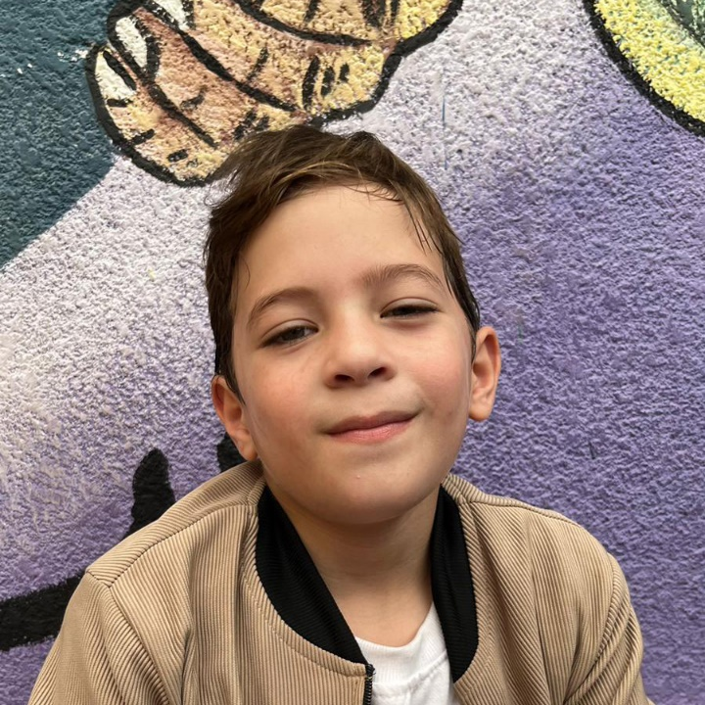
Foto van ‘Omar of Khader

Ik ben 27 jaar oud en moeder van Khader en Muhammad. Ik zorg voor mijn neefje ‘Omar die negen is. Hij en zijn zus zijn de enige die het bombardement op het huis van mijn oom hebben overleefd.
Mijn ouders vluchtten van het ene naar het andere huis. Ze kwamen op 26 oktober 2023 aan bij mijn oom Ibrahim Lubad, die dokter is in het a-Shifaa Ziekenhuis. Twee dagen later op 28 oktober werd het huis gebombardeerd. Het hele gebouw samen met het huis van de buren stortte in.
Ik wist niets van het bombardement. Ik had alleen een bericht van het A-Shifa Ziekenhuis met de vraag om langs te komen. Toen ik aankwam zocht ik mijn familie, omdat ik ervan uitging dat zij gewond waren. Toen vertelde mijn neef Muhammad Lubad dat mijn familieleden martelaar waren geworden. Mijn vader en moeder. Mijn drie broers met hun vrouw en kinderen! Mijn oom Ibrahim en mijn neef Malek!
Ik gilde en weende en riep de namen van mijn broers. Toen viel ik flauw.
Toen ik bijkwam gaf mijn oom het horloge, de ring, haar halsketting en oorbellen. Hij zei dat dat alles was wat ze hadden kunnen vinden. Ik werd hysterisch. Ik riep, ik schreeuwde en ik huilde. Al mijn familieleden waren al begraven.
De dokters brachten mij naar ‘Omar. Hij vroeg waar zijn tweelingbroer was. Ik zei: ‘hij is een martelaar geworden’. ‘En hoe is het met papa en mama?’. Ik vertelde hem wat er gebeurd was en nam hem mee naar mijn kinderen.
… Op 1 november werd de school waarin wij verbleven met granaten bestookt. Buiten op straat was het ook niet veilig.
…. We gingen naar het zuiden, naar Khan Yunis. Daar ontmoette ik mijn zusters.
Mijn neef ‘Omar is lid van de familie geworden. Als hij mij en mijn zusters aanklampt zegt hij steeds: ‘Bij wie mag ik blijven?’ Als wij niet bij hem zijn wordt hij bang. Wij omarmen hem en zorgen voor hem. We proberen hem gelukkig te maken met kleren en speelgoed. Vaak moet hij huilen. Dan zegt hij: ‘ik wil mijn vader en moeder!’.
Hij is somber en de meeste tijd staart hij stil voor zich uit.
Het leger en zijn straaljagers hebben ons van onze familie beroofd. Zoveel doden! ‘Omar en Myriam zijn nu wezen.
https://www.btselem.org/voices_from_gaza

Nihal a-Najar
24 december 2024
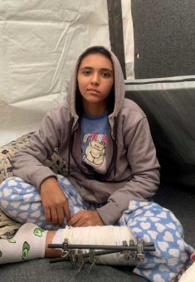

Al mijn dromen zijn vervlogen. Mijn zusters zijn gedood. Ons huis is gebombardeerd. Mijn bruidsjurk en mijn juwelen van goud liggen in het puin. Het Israëlische leger heeft alles van mij afgenomen. Geen hoop op geluk. Al het mooie van mijn leven is weggenomen. Ons leven nu is verschrikkelijk. Heel de dag ween ik over mijn omgekomen zusters, over de situatie en de uitzichtloosheid van alles.
https://www.btselem.org/voices_from_gaza

Westelijke Jordaanoever

4000 Palestijnen verdreven in de Westbank in 2023
21 februari 2024
In 2023 werden ongeveer 4000 Palestijnen uit hun huis verdreven onder druk van de Israëlische autoriteiten en de Israëlische kolonisten.
- 1152 Palestijnen moesten een ander onderkomen zoeken omdat hun huis was vernietigd en ze geen bouwvergunning hadden gekregen.
- Bij 173 Palestijnen werd hun woning vernietigd als vergelding
- 921 Palestijnen werden dakloos door operaties van het leger, waarbij 222 gebouwen werden vernietigd
- 1539 Palestijnen moesten Zone C verlaten te midden van kolonistengeweld, roadblocks en beperkingen in de toegang tot hun land.
- 200 Palestijnen moesten het H2 gebied in Hebron verlaten vooral door toegenomen beperkingen in de bewegingsvrijheid op instigatie van de bezettende macht.
De cijfers bovengenoemd zijn het hoogste sinds 2009, toen OCHA begon met het bijhouden van het aantal vernielingen van huizen.
https://www.unocha.org/publications/report/occupied-palestinian-territory/over-4000-palestinians-displaced-west-bank-2023

drastische beperking van bewegingsvrijheid
5 maart 2024
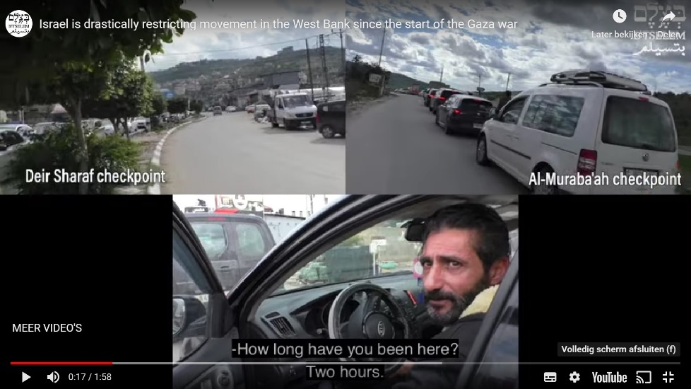
Beperking van mobiliteit is een belangrijk instrument dat Israël hanteert om de Palestijnse bevolking in de bezette gebieden onder controle te houden. Deze restricties bestaan al tientallen jaren. Ze worden alleen aan Palestijnen opgelegd. Israëlische kolonisten kunnen zich ongehinderd verplaatsen.
Sinds 7 oktober 2023 zijn de beperkingen veel strakker geworden. Er zijn tientallen nieuwe checkpoints opgericht. Hierdoor worden tientallen dorpen afgesneden van de verbindingswegen. Alle vergunningen om Israël binnen te komen zijn herroepen.
Het leven van Palestijnen wordt door de versterkte beperkingen ontwricht. Het leidt tot financiële verliezen. Het beperkt de toegang tot medische zorg. Studenten worden belemmerd om colleges bij te wonen. De blokkades frustreren het sociale en familieleven.
De maatregelen scheppen ook een constant gevoel van onzekerheid. Het wordt moeilijk om iets te plannen. Dat geldt voor werk, medische afspraken en familiebezoek. Het is mogelijk dat je op tijd komt. En je kunt uren moeten wachten bij een checkpoint
https://www.btselem.org/video/20240305_israel_drastically_restricting_movement_in_the_west_bank_since_start_of_the_gaza_war#full

VS

Onder-de-radar wapenleveringen
7 maart 2024
Het is een probleem. Het gros van de wapens waarmee grote delen van de Gazastrook met de grond worden gelijk gemaakt komt van de VS.
The Guardian bericht het volgende.
De VS heeft bekend gemaakt dat er meer dan 100 wapenverkopen naar Israël hebben plaats gevonden sinds 7 oktober 2024. Deze leveringen vonden plaats zonder goedkeuring van het Congres, omdat het bedrag onder de drempel zat, die goedkeuring door het congres voorschrijft.
De regering Biden heeft zich steeds meer kritisch uitgelaten over het verloop van Israëls operatie in de Gazastrook met meer dan 30.000 doden en het verzuim om humanitaire hulp toe te staan. De regering heeft echter verzwegen dat er een serieuze hoeveelheid munitie is verstuurd om de tienduizenden bommen, die gegooid zijn op deze kleine strook aan de kust, te vervangen. Het bombardement op de Gazastrook is nu al één van de meest intense operaties in de militaire geschiedenis.
In een vertrouwelijke briefing is achteraf het congres geïnformeerd over 100 militaire leveringen. In deze leveringen zit precisiegeleide munitie, bommen met een kleine diameter, bommen om bunkers te vernietigen en andere dodelijke wapens.
De handelswijze van de regering Biden heeft grote overeenkomst met die van de regering Trump, die eveneens wilde vermijden dat het congres inzage zou krijgen. Onder Trump waren er 4221 wapenleveringen aan Saudi Arabië, die onder de drempel (25 - 100 miljoen dollar afhankelijk van het wapensysteem) van de vereiste controle door het congres vielen. Het gaat om een bedrag van in totaal 11,2 miljard dollar.
De onder-de-radar leveringen van Biden waren aanvullend op de militaire leveringen die wel bekend werden gemaakt: 320 miljoen dollar voor precisie-bommen in november, 147,5 miljoen dollar aan tankgranaten en 147 miljoen dollar aan componenten voor 155mm artillerie in december.
Het standpunt van de regering Biden is dat Israël het recht heeft zichzelf te verdedigen. De verklaring luidt: ‘We steunen de Israëls militaire operatie opdat de aanvallen van 7 oktober nooit meer zullen plaatsvinden.’ En: ‘We ondersteunen Israëls legitieme militaire operatie volgens de normen van het internationaal humanitair recht’.
Het ministerie van buitenlandse zaken is vaag over hoe veel inspanning het heeft gedaan om vast te stellen of het Israëlische leger oorlogsmisdaden heeft begaan.
https://www.theguardian.com/us-news/2024/mar/06/israel-weapons-sales-loophole

Gedicht

Als ik moet sterven
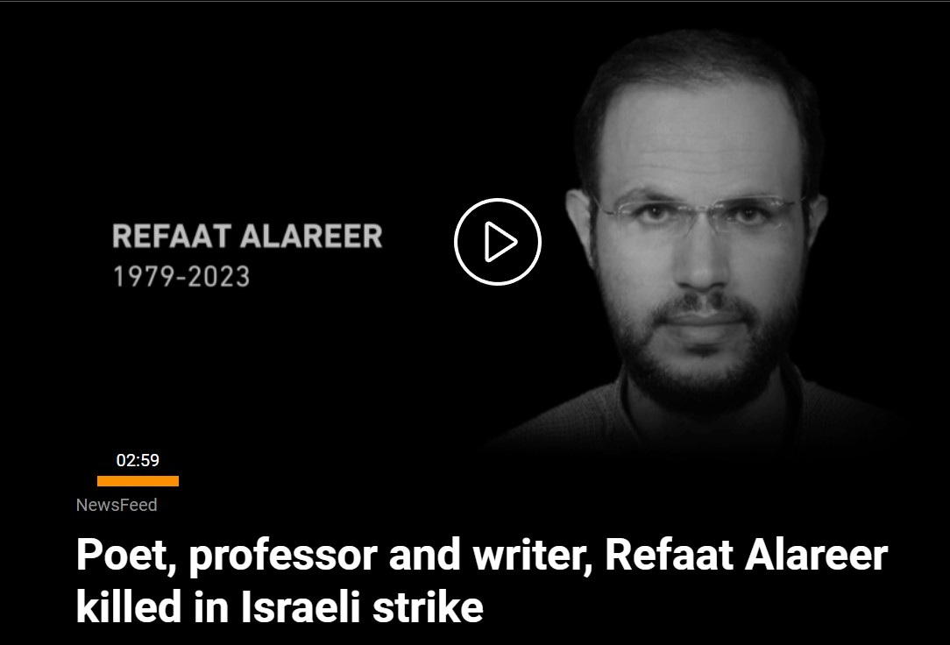
Als ik moet sterven,
dan moet jij leven
om mijn verhaal te vertellen
om mijn spullen te verkopen
om een stuk stof en wat touw te kopen,
(kies voor wit en voor een lange staart)
zodat een kind, ergens in Gaza,
wanneer het de hemel in de ogen kijkt
in afwachting van zijn vader
die in een oogwenk is vertrokken –
en niemand vaarwel heeft gezegd,
zelfs zijn kinderen niet,
zelfs zichzelf niet –
de vlieger, mijn vlieger die jij hebt gemaakt,
omhoog zien vliegen
en even denkt dat daar een engel is
die liefde terugbrengt.
Als ik moet sterven
laat dat dan hoop brengen
laat het iets zeggen

Refaat Alareer
1979-2023
Hoogleraar Engelse Literatuur in Gaza
Refaat Alareer wist dat hij doelwit was van Israël.
Zijn huis werd gebombardeerd. Dat overleefde hij.
Hij vluchtte naar het huis van zijn zus.
Ook dat huis werd gebombardeerd.
Dat overleefde hij niet.
Zijn zus, haar kinderen en andere familieleden evenmin.
Bron: Soemoed, januari-februari 2024
https://www.aljazeera.com/program/newsfeed/2023/12/8/poet-professor-and-writer-refaat-alareer-killed-in-israeli-strike

In memoriam Dries van Agt (1931-2024)
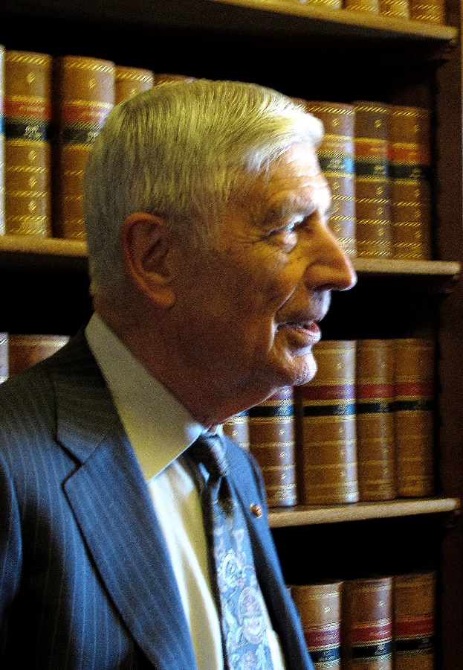
© https://nl.wikipedia.org/wiki/Dries_van_Agt
In Vlaamse Palestina-kringen is Dries van Agt geen onbekende. In Nederland is hij bij de oudere generatie vooral bekend als premier.
Als student las ik in de periode van het kabinet Van Agt1 (1977-1981) regelmatig geërgerd de krant. Ik mopperde: ‘stomme Van Agt, stomme Van Ardenne!’ De afstandelijke Van Agt was zo heel anders dan de flamboyante Joop Den Uyl, premier tussen 1973 en 1977. Van Agt was eigenlijk tegen zijn zin de politiek in geduwd. Een echte visie over welke kant we uit moesten kon ik bij hem niet ontwaren. Zijn ‘ethisch reveil’ ging vooral over persoonlijke ethiek – niet bepaald een onderwerp dat je om kunt zetten in politieke maatregelen.
Na zijn professionele politieke loopbaan vond er een ommekeer plaats in de engagementen van Van Agt.
‘Pas tijdens een traditioneel katholieke bedevaart in het heilige land, eind jaren negentig, brak het besef bij me door dat ik zo lang niets gedaan had aan deze zaak, dat ik geen vinger had uitgestoken, ofschoon ik daartoe tot op zekere hoogte wel in staat was geweest – vooral toen ik minister-president was en minister van Buitenlandse Zaken. Bij de Universiteit van Bethlehem hoorde ik voor het eerst over de nood, waarin hun studenten en de gezinnen waar ze uit voortkwamen, vaak verkeerden. Toen heb ik mezelf zó verweten dat ik er niks vanaf wist, dat ik wel geweldig moest opschieten om al die jaren van onachtzaamheid goed te maken. Ik werd er heel onrustig van’.
In 2005 leidde Van Agt een Europese delegatie naar de bezette Palestijnse gebieden. In een rapport concludeerde hij dat ‘een meer vastberaden internationale interventie nodig was om Israël aansprakelijk te houden en de naleving van het internationale recht af te dwingen’. Hij pleitte voor militaire en economische sancties.
Het opus magnum van Van Agt is Een schreeuw om recht, dat verscheen in 2009.
Op juni 2009 heb ik na een lezing van Van Agt in Brussel met anderen een half uur een biertje met hem gedronken.. Ik vroeg hem hoe hij terugkeek op zijn periode als minister-president. Hij antwoordde dat hij toch wel trots was op bepaalde verwezenlijkingen.
Het was een mooie ervaring om die man met zijn onveranderde barokke taalgebruik radicale standpunten te horen innemen.
Ik gaf hem mijn brochure De droom en het prikkeldraad en vroeg hem om iets te schrijven voorin het boek Sint Joop en de draak – een verzameling cartoons uit de periode van het kabinet Den Uyl.
Hij schreef:
Eindelijk bekeerd en opgestaan uit mijn drakenbestaan
ben ik nu onverschrokken tegen een nieuwe draak te velde getrokken
Jart Voortman
https://web.archive.org/web/20220913040911/https://www.nrc.nl/nieuws/2009/08/22/ik-kan-het-wel-uitschreeuwen-11771827-a1285276
https://nl.wikipedia.org/wiki/Dries_van_Agt

Wat je kunt doen

Oproep om wapenleveranties aan Israël te stoppen
1 maart 2024
Alle staten moeten hun wapenhandel en militaire kennisuitwisseling met Israël direct beëindigen, stellen veertig VN-experts. ‘Het internationaal recht kan zichzelf niet afdwingen.’
Staten hebben de plicht om te waarborgen dat partijen in een gewapend conflict het internationaal humanitair recht eerbiedigen, zoals vastgelegd in de Conventies van Genève en het internationaal gewoonterecht. Daaruit volgt dat aan die partijen geen wapens, munitie of onderdelen mogen worden geleverd als het risico bestaat dat die worden gebruikt voor schendingen van het internationaal recht. Op grond daarvan moeten staten afzien van de levering van militaire goederen aan Israël.
Dat stellen veertig deskundigen die deel uitmaken van de zogeheten Speciale Procedures van de VN-Mensenrechtenraad. Binnen dat mechanisme wordt toezicht gehouden op situaties waarbij de mensenrechten in het geding zijn.
De VN-deskundigen wijzen verder op de voorlopige uitspraak van het Internationaal Gerechtshof in de door Zuid-Afrika tegen Israël aangespannen ‘genocide-zaak’. Op 26 januari noemde het hof het risico dat Israël in de Gazastrook genocide pleegt ‘plausibel’. Onder het Genocideverdrag dienen daarbij aangesloten staten alles te doen om genocide te voorkomen. Het opschorten van de wapenexport is daartoe een eerste vereiste. Dat geldt ook voor het delen van militaire inlichtingen.
Schrijf daarom een brief in het Engels naar de Secretary of State Anthony Blinken
https://palestinasolidariteit.be/2024/01/17/schrijfactie-stop-wapenleveranties-aan-israel/
https://rightsforum.org/vn-experts-wapenhandel-met-israel-moet-direct-stoppen/

NIEUWSBRIEF 19 JANUARI 2024

OCHA stand van zaken 11 januari 2024
De Gazastrook
In 24 uur tijd zijn op 11 januari 112 Palestijnse doden geteld. Vanaf 7 oktober 2023 zijn op 11 januari op zijn minst 23.469 Palestijnen gedood. Volgens het ministerie zijn 70% van de slachtoffers vrouwen en kinderen.
Sinds 7 oktober 2023 zijn 184 Israëlische soldaten gedood.
Op 10 januari heeft het VN-bureau voor Mensenrechten zijn bezorgdheid uitgesproken over het bevel van Israël om vanuit het Midden van de Gazastrook te vertrekken naar Deir Al Balah. Hier staan mensenlevens op het spel.
Tussen 1 en 11 januari gingen slechts 5 van de 24 geplande leveringen door van voedsel, medicijnen, water en andere noodzakelijke voorzieningen, omdat Israël geen toestemming gaf. Deze weigeringen leggen humanitaire organisaties lam om zinvol, samenhangend en proportioneel hulp te bieden. Het aantal weigeringen in januari vormt een significante achteruitgang ten opzichte van december 2023. Het tekort aan brandstof voor water- en rioleringsfaciliteiten berooft mensen van de toegang tot schoon water. Overstromingen in het stelsel van riolering kunnen ziektes verspreiden.
De aanvallen van Israël hebben de culturele sector ernstig geraakt. 41 intellectuelen en artiesten zijn gedood. 24 culturele centra zijn beschadigd of vernietigd. 195 historische gebouwen zijn beschadigd waaronder 20 moskeeën of kerken.
Op 8 januari waren volgens UNWRA 1,9 miljoen Palestijnen intern verplaatst. Dat is 85% van de bevolking.
Op 10 januari vatten alle vier de generatoren van de elektriciteitscentrale ten noorden van An Nuseirat vlam. Het tekort aan elektriciteit frustreert alle vormen hulpverlening van de VN.
15 van de 36 ziekenhuizen is nog gedeeltelijk in werking: 9 in het zuiden en 6 in het noorden.

In de Westbank zijn van 7 oktober tot 11 januari 2024 332 Palestijnen gedood, waarvan 84 kinderen. 4157 Palestijnen raakten gewond. 5 Israëliërs (waaronder ook soldaten) kwamen om door Palestijnse aanvallen.
In dezelfde periode was er sprake van 404 aanvallen van kolonisten op Palestijnen met als resultaat: 39 slachtoffers, 316 gevallen van schade aan bezittingen en in 49 gevallen: zowel verwondingen als schade aan bezittingen. Het aantal aanvallen is sinds begin november afgenomen.
https://www.unocha.org/publications/report/occupied-palestinian-territory/hostilities-gaza-strip-and-israel-flash-update-90

Genocide

Zuid-Afrika daagt Israël voor het Internationaal Gerechtshof
Op donderdag 11 januari is het proces begonnen over de aanklacht van genocide voor het Internationaal Gerechtshof in Den Haag. Zuid Afrika beschuldigt Israël van genocide.
Israël ondertekende het Genocideverdrag op 9 december 1948.
Het is belangrijk om te luisteren naar de omschrijving van genocide in de oorspronkelijke tekst. Artikel II van de Genocide Conventie van december 1948 omschrijft genocide als een misdaad onder internationaal recht die tot doel heeft om een nationale, etnische, raciale of religieuze groep geheel of gedeeltelijk te vernietigen. Genocide omvat de volgende daden:
- Het doden van leden van de groep;
- Leden van de groep fysiek of mentaal beschadigen;
- Ingrijpen in de middelen van bestaan om zo geheel of gedeeltelijk de groep te vernietigen;
In artikel III wordt naast genocide ook ‘samenzwering tot genocide’ en een ‘publieke oproep tot genocide’ strafbaar geacht.

Onder III feiten stelt het rapport dat de destructie die Israël in de Gazastrook heeft aangericht enorm is. Gedurende twee maanden zijn er 6000 bommen per week op de Gazastrook afgevuurd en heeft Israël meer vernieling aangericht dan Syrië (en Rusland red) tussen 2012 en 2016 en Rusland bij de vernietiging van Mariupol. En proportioneel: de bombardementen van de geallieerden op Duitsland tijdens WO2. (pag 9).
De aanval op de Gazastrook telt inmiddels ongeveer drie keer zo veel doden dan in de hele periode tussen september 2000 en 7 oktober 2023: 7569 Palestijnse doden (pag16).

Onder III C Daden van genocide loopt het verzoekschrift van Zuid Afrika parallel met de boven aangehaalde punten in artikel II van Genocide Conventie.

- Het doden van Palestijnen
Eind december 2023 waren er 21.110 Palestijnse doden geteld. Daarbovenop komen de vermisten, die geschat worden op 7780 mensen waarvan 4700 vrouwen en kinderen (pag 31).
Het grootste aantal doden vielen door ongeleide bommen. Er zijn honderden families, waarin iedereen (dus drie generaties) in één klap werden vermoord. Er zijn veel families, waar meer dan 10 familieleden zijn omgekomen.
De bombardementen waren overal: op huizen en appartementsgebouwen, schuilplaatsen, ziekenhuizen, scholen, kerken en moskeeën. Mensen werden vermoord omdat ze niet konden vertrekken, mensen werden onderweg vermoord en mensen werden vermoord op veilig verklaarde plaatsen. (p 32,33)
Het meest gehoord is: ‘de dood is overal’, ‘het is nergens veilig’.
Specifieke groepen, die beschermd zouden moeten worden, worden niet ontzien: eind december (p 34): 311 gezondheidsmedewerkers, 103 journalisten, 40 medewerkers, die het puin doorzoeken op overlevenden, 209 leerkrachten, 136 VN medewerkers (pag 40).
Het zal jaren kosten om de menselijke resten te bergen.

- Het toebrengen van ernstige fysieke en mentale schade
Men schat dat sinds 7 oktober 2023 ongeveer 1000 kinderen één of twee benen heeft verloren. De aanvallen met fosfor hebben hun effect niet gemist. Fosfor veroorzaakt diepe brandwonden die kunnen rijken tot het bot. Omdat ziekenhuizen niet noemenswaardig functioneren zijn patiënten met dergelijke wonden gedoemd om ‘te wachten tot ze sterven’ (35).
De mentale schade onder de Palestijnse bevolking is enorm. 79% van de kinderen heeft problemen met bedplassen. 55% heeft zelfmoordgedachten. Het verliezen van één van de ouders of broers of zussen veroorzaakt een groot trauma. Het is erg schadelijk dat jongeren niet meer naar school kunnen. Ze hebben geen structuur meer, ze kunnen hun aandacht niet meer verzetten en ze hebben minder sociale contacten. (35,36)
Martelingen en mishandeling gevangenen (blindoeken, slaan, brandwonden maken, schelden) van veroorzaken langdurig mentale schade. (37)

- Massale uitzetting
1,9 miljoen Palestijnen (85% van de totale bevolking) hebben hun huizen moeten verlaten (37). Velen werden op de veilig verklaarde route Salah Al Din getroffen met granaten. (38)
Op 1 december 2023 werden Palestijnen geroepen om te vertrekken van plaatsen die daarvoor door Israël veilig verklaard waren. Er werd niet bij gezegd waar het dan wel veilig was. Mensen werden als een bal in een flipperkast heen en weer geschoten. (39)
Er werden 355.000 huizen vernietigd. Dat is 60% van het woningenbestand. Met deze verwoestende aanval heeft Israël de Gazastrook grotendeels onleefbaar gemaakt. Er is geen realistisch perspectief voor de Gazanen om terug te keren naar huis.
‘De gedwongen verplaatsingen zijn genocidaal omdat de fysieke vernietiging van Palestijnen in Gaza de berekende uitkomst van deze oorlog is’ – een citaat uit een genocideaanklacht voor het Internationaal Gerechtshof aangehaald over Servië-Croatië uit 2015. (pag 39)

- Onthouding van voedsel en water
Op 9 oktober 2023 verklaarde de defensieminister Yoav Gallant de ‘complete belegering’ van de Gazastrook. Geen elektriciteit, geen voedsel, geen water en geen brandstof mochten toegelaten worden tot de Gazastrook. (pag 40) Deze maatregel heeft enorme gevolgen voor de humanitaire hulpverlening.
Er is een groot tekort aan drinkwater. Gemiddeld is er minder dan 2 liter drinkbaar water per dag. Dat voor alle toepassingen: drinken, wassen, koken, enz. In ziekenhuizen vragen patiënten die onder intensieve behandeling zijn om water. (pag 43)
Het is niet nieuw dat Israël naar zulke draconische middelen grijpt. Israël heeft lange tijd reparaties in de waterleiding en ontziltingsinstallaties tegengehouden. Noodzakelijke verbeteringen aan de riolering in Gaza worden ook tegen gehouden. (pag 44)

- Ontzeggen van onderdak en sanitair (45)
Commissaris-generaal van UNRWA schreef op 7 december over de noodsituatie, waarin zijn organisatie zich bevindt:
Op het ogenblik zijn er 1,2 miljoen burgers die schuilen in de voorzieningen van UNRWA. Meer dan 130 UNRWA-medewerkers zijn omgekomen bij bombardementen.
Onze werking wordt ernstig bedreigd.
Ik werk al 35 jaar in complexe noodhulp.
Dit heb ik nog nooit meegemaakt.
Ik voorspel dat er nog meer medewerkers gedood zullen worden en dat onze werking in elkaar zal storten.

- Weerhouden van passende medische hulp (47)
Israël weerhoudt brandstof en elektriciteit voor ziekenhuizen. Met vele doden tot gevolg: te vroeg geboren baby’s, nierpatiënten.
Na een gedwongen evacuatie sterven de achtergebleven patiënten.

- het vernietigen van Palestijns leven (54)
Veel cultuurdragers kwamen om: journalisten, intellectuelen, filmmakers, schrijvers en zangers hoogleraren, verhalenvertellers.
Het culturele erfgoed werd grotendeels vernietigd: het justitiepaleis, het centraal archief, bibliotheken, het centrum voor manuscripten, een cultureel muzeum, archeologisch sites, de Ibn Uthman Moskee, de kerk van Saint Porphyrius.

D woorden die de intentie van genocide onthullen (59)
Belangrijk bij genocide is: kunnen aantonen dat een bepaalde regering de intentie heeft om een etnische of religieuze groep geheel of gedeeltelijk te vernietigen
Uitspraken van Netanjahu: ‘we zijn klaar om de bloeddorstige monsters te verslaan, die tegen ons zijn opgestaan om ons te vernietigen’; ‘je moet gedenken wat Amalek jullie heeft aangedaan. Dat zegt onze Bijbel. Wij zullen dat gedenken’.
President Herzog wil geen onderscheid maken tussen militanten en burgers. ‘Het hele land is verantwoordelijk’. ‘We zullen vechten totdat wij hun ruggengraat hebben gebroken’.
Yohav Gallant, minister van defensie: ‘We vechten tegen menselijke beesten. Daar zullen we ook naar handelen’. ‘We zullen alles uitschakelen’. ‘We zullen volop reageren’. ‘Er zijn geen beperkingen voor de Israëlische strijdkrachten’.
Ben Gvir, minister van nationale veiligheid: ‘het zijn allemaal terroristen. Ze moeten worden vernietigd’.
Minister Israël Katz: ‘ze krijgen geen druppel water totdat ze de wereld verlaten hebben’. ‘Niemand hoeft ons moreel de les te lezen’.
Minister van erfgoed op 1 november: Alles is opgeblazen in het noorden en met de grond gelijk gemaakt. Het is een lust voor het oog.’ ‘De grondpercelen zijn voor wie vochten en voor de bewoners van de in 2005 ontruimde joodse kolonie in de Gazastrook’. ‘We moeten de Gazastrook met een nucleair wapen aanvallen’.
Een afgevaardigde van de de Knesset: ‘we hebben één doel: de Gazastrook van de aarde wegvagen’.
Giora Eiland: ‘de mensen hebben een keuze tussen twee: blijven en sterven of vertrekken’. ‘Laat de Gazastrook een gebied worden waar mensen niet kunnen leven’.
Ezra Yachir, die deelnaam aan het bloedbad van Deir Yassin in 1948: ‘iedere jood met een wapen moet er naar toe en hen doden. Als je een arabische buurman hebt. Wacht niet. Ga naar zijn huis en schiet hem neer.

Dit zijn een aantal citaten die duidelijk maken dat er bij politieke verantwoordelijken de intentie is om Palestijnen als groep te vernietigen. Genocide-retoriek is ook wijd verspreid in de Knesset en in de media. Men spreekt erover dat de Gazastrook moet worden als Dresden en Hiroshima (67).
Publieke oproepen tot genocide zijn strafbaar volgens het genocideverdrag van 1948. De regering heeft niets gedaan om dit een halt toe te roepen.

Zuid Afrika vraagt aan het Internationaal Gerechtshof om voorlopige maatregelen.
De eerste maatregel die genomen moet worden is een staakt het vuren.
https://www.icj-cij.org/sites/default/files/case-related/192/192-20231228-app-01-00-en.pdf
https://www.icj-cij.org/how-the-court-works
https://www.un.org/en/genocideprevention/documents/atrocity-crimes/Doc.1_Convention%20on%20the%20Prevention%20and%20Punishment%20of%20the%20Crime%20of%20Genocide.pdf

oproepen tot genocide in de Israëlische media
Een groep prominente Israëliërs heeft de juridische autoriteiten beschuldigd van het negeren van schaamteloze oproepen tot genocide en etnische zuivering in de media. Ze stellen dat voor het eerst legitiem wordt geacht om gruweldaden tegenover miljoenen burgers te plegen. Oproepen tot collectieve misdaden zijn mainstream geworden en aan de orde van de dag.
Yitzhak Kroizer is lid van de Knesset. Hij zegt: ‘de Gazastrook moet met de grond gelijk worden gemaakt. Voor iedereen daar is er maar één straf: de doodstraf’.
Tally Gotliv van de Likudpartij riep op om een kernbom te gooien op Gaza: ‘voordat we grondtroepen inzetten, laten we eerst dit wapen gebruiken’.
Het parlementslid Boaz Bismuth verwees naar een genocide in de Bijbel: ‘de herinnering aan Amalek moet worden uitgewist’.
De journalist Zvi Yehezkeli zei op Kanaal 13: ‘We hadden een veelvoud van 20.000 mensen moeten doden, te beginnen met een klap van 100.000’.
De initiatiefnemers stellen dat er grote bedragen worden besteed aan het zoeken naar supporters voor Hamas. Daartegenover staat de straffeloosheid van Israëliërs die oproepen tot moord op Palestijnen, het bombarderen van Palestijnse steden en zelfs oproepen tot genocide. Dit soort ontoelaatbare meningen hebben invloed op hoe Israël oorlog voert.
Jarenlang hebben we het normaal gevonden als terroristen dood werden geschoten ook als ze geen acute bedreiging meer vormden.
Michael Sfard: ik heb hier vaak tegen geprotesteerd: ‘De dood onlangs van de Israëliër Yuval Doron Kestel is het gevolg van deze praktijk. Hij schoot twee terroristen dood en werd vervolgens door Israëlische eenheden gedood terwijl hij zijn wapens al had weggegooid.’
https://www.theguardian.com/world/2024/jan/03/israeli-public-figures-accuse-judiciary-of-ignoring-incitement-to-genocide-in-gaza

Gazastrook

Elf ongewapende Palestijnse mannen gedood onder ogen van de familie
20 december 2023
In een persbericht verklaart het Bureau van de Hoge Commissaris voor de Mensenrechten van de VN (OHCHR OPT) dat het getuigenissen heeft van de moord op tenminste 11 ongewapende mannen door het Israëlische leger in de buurt Al Remal van Gaza-stad. Dit is een oorlogsmisdaad. Om die reden verklaart de OHCHR OPT dat Israël onmiddellijk een grondig en onafhankelijk onderzoek moet laten plaatsvinden. Als er bevestiging is van de informatie bovengenoemd moeten de verantwoordelijken voor de rechter gedaagd worden en moeten er maatregelen genomen worden om herhaling te voorkomen.
De collectieve moord in het Al Awda-gebouw is door OHCHR OPT bevestigd. De precieze omstandigheden moeten nog achterhaald worden.
Het Israëlische leger heeft geen verklaring afgelegd.
https://www.un.org/unispal/document/unlawful-killings-in-gaza-city-ohchr-press-release/

Vernielde graven, verdwenen lichamen
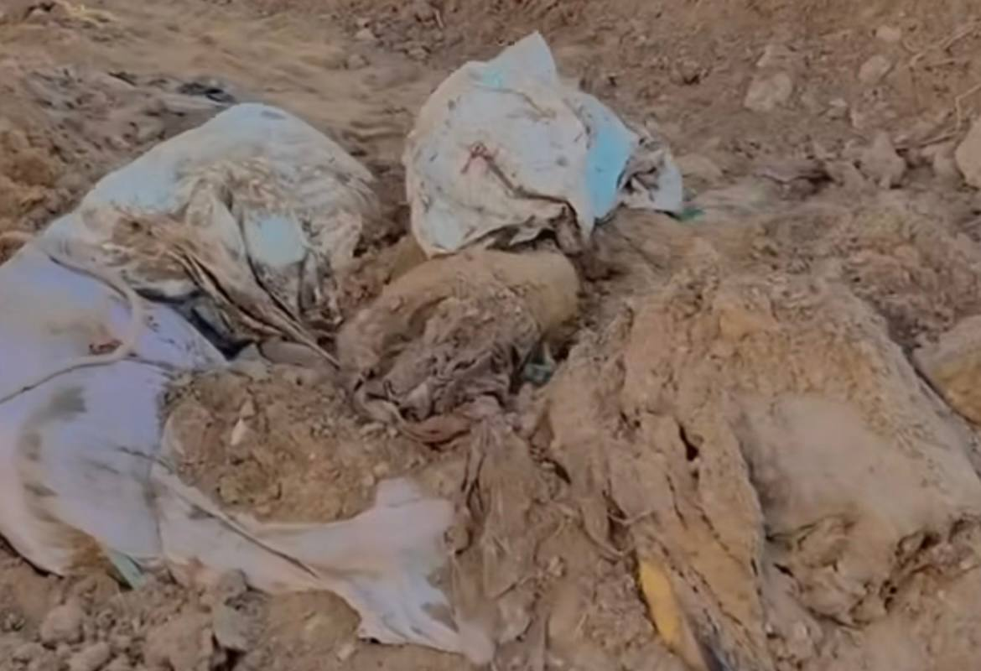
Genève, 7 januari 2024
Het Israëlische leger heeft op zijn minst in 12 begraafplaatsen in de Gazastrook ernstige vernielingen aangericht door het inzetten van bulldozers. Honderden graven zijn geschonden.
Op 22 oktober 2023 werd het massagraf Al Batsh aangelegd om tientallen ongeïdentificeerde lichamen afkomstig van het Shifa-ziekenhuis te begraven.
Afgelopen week werd de begraafplaats door grondwerken volledig verwoest. Lichamen werden opgegraven en verwijderd samen met gedenkstenen. Een vrouw verklaarde: ‘het Israëlische leger heeft niet alleen mijn broer vermoord, maar heeft ons ook iedere mogelijkheid ontnomen om zijn graf te bezoeken.
Op een andere begraafplaats Al Tuffa heeft het leger meer dan 1000 graven naar boven gehaald.
De begraafplaats Beit Hanoun in het noorden werd eveneens volledig verwoest door het Israëlische leger.
Nog meer begraafplaatsen werden op dezelfde manier getroffen.
Het is gruwelijk dat Israël geen respect toont voor de vele doden die zijn gevallen. Dit is flagrant in strijd met het internationale humanitaire recht en het oorlogsrecht.
https://euromedmonitor.org/en/article/6083/Israeli-army-defiles-hundreds-of-graves-in-the-Gaza-Strip,-steals-dead-bodies

Journalisten als doelwit
Persbericht PCHR, Al Mezan, Al Haq 11 januari 2024
De bezettende macht gaat door met het doden van Palestijnse journalisten in Gaza.
Op 7 januari was ik in een huis in Al Nassr samen met mijn collega Ahamd Al Bors om de nasleep van een luchtaanval op het huis te filmen. Ik zag daar ook andere collega’s, zoals Hamza Al Dahdou en Mustafa Thuraya. Een paar minuten later vuurde een Israëlisch gevechtsvliegtuig een raket af, die dicht bij ons insloeg. Ahmad Al Borsh en ik raakte gewond door de scherven. We mochten mee met de ambulance die twee dode lichamen vervoerde van de aanval op het huis vlak ervoor. Onderweg werd een volgauto, een Skoda, getroffen door een raket. Twee journalisten Hamza Al Dahdouh en Mustafa Thuraya overleefden het niet.
Israël heeft planmatig journalisten aangevallen en gedood. Familieleden worden ook geliquideerd.
Wij van PCHR, Al Mezan en Al Haq beweren dat Israël doorlopend en bewust journalisten getroffen heeft sinds 7 oktober 2023. Dit maakt deel uit van een doelgericht beleid om journalisten schrik aan te jagen en het zwijgen op te leggen, zodat misdaden en gruweldaden niet aan het licht komen.
https://pchrgaza.org/en/20910-2/

mishandeling van gevangenen
Er zijn getuigenissen dat het Israëlische leger bij de inval in de Gazastrook ruw omgegaan is met vrouwelijke gevangenen. Lama Khater uit Hebron was als medegevangene getuige van de vernederingen die de vrouwen uit de Gazastrook moesten ondergaan. De vrouwen werden willekeurig gearresteerd. Moeders werden gedwongen om hun kinderen te verlaten. De hoofddoeken van de vrouwen werden weggerukt. In gevangeschap moesten ze slapen op de grond. Toen ze vervolgens aankwamen in de Damon gevangenis waren ze geblinddoekt, geboeid en zonder hoofddoek.
In de Damon gevangenis zaten ze vast in kleine cellen. Het was hen niet toegestaan contact te leggen met gevangenen uit de Westbank. Alle gevangenen hebben beperkingen, maar de vrouwen uit de Gazastrook werden het slechtst behandeld.
Sommige gevangenen zijn in een bijzonder moeilijke situatie. Een vrouw van 80 heeft Alzheimer. Een andere vrouw is in verwachting. Geen van beiden krijgt medische hulp.
De Palestijnse advocaat Hassan al Abadi getuigt over de situatie van de vrouwen in Gaza. Ze zijn niet toegestaan een advocaat te ontmoeten, die voor hun rechten kan opkomen. Het transport vanuit de Gazastrook was gruwelijk. De vrouwen werden vervoerd in trucks voor dierenvervoer. Toen de vrouwen aankwamen in de Damon-gevangenis waren er bloedvlekken op hun kleren. Er was ook bloed aan hun handen als gevolg van de nylon banden die strak om hun polsen waren aangetrokken. De meer dan 40 vrouwen werden verdeeld over drie kamers met zes ijzeren bedden. De meesten moesten echter zonder matras op de grond slapen.
De warme maaltijd wordt koud opgediend. Het water bevat roest.
Maandverband wordt niet beschikbaar gesteld.
Een vrouw moest vier van haar jonge kinderen achterlaten toen ze gearresteerd werd.
Ze moest voortdurend wenen. Ze kreeg lange tijd geen informatie over het lot van haar kinderen. Uiteindelijk hoorde ze dat haar kinderen bij hun vader waren.
De grootste kwelling is echter dat al deze vrouwen bezorgd zijn over hun familieleden. Zijn ze nog in leven na al de bombardementen?

Mannen ondergaan eveneens fysieke beproevingen. De beelden gingen de wereld rond. Mannen met alleen een onderbroek aan, die geblinddoekt op transport worden gezet. De meesten van hen wijn burgers zonder connectie et Hamas. Ook bij hen is er geen contact mogelijk met hun familie.
49 Video’s bevatten getuigenissen van systematische mishandeling en marteling.
Electro-shocks, aanstekers die brandwonden aanrichten, voortdurend de slaap verstoren. Geen voedsel. Niet naar de WC mogen gaan net zolang tot iemand zichzelf bevuilt. Velen waren vastgebonden aan een hek, hun handen geboeid en geblinddoekt. Sommigen waren over hun hele lichaam geslagen. Sigaretten werden uitgedrukt in hun nek en op hun rug. Verschillenden overleefden deze martelingen niet.
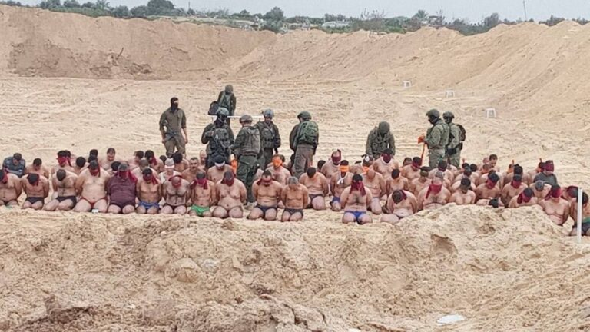
De gelekte foto’s van Beit Lahiya tonen Palestijnse mannen geknield in hun onderbroek terwijl ze bewaakt worden door Israëlische soldaten. Tegelijkertijd gingen andere soldaten de wijk in om huizen in brand te steken.
De reden voor deze vernederingen was dat deze mannen geweigerd hadden om naar het zuiden van de Gazastrook te vertrekken. Verschillende vertelde dat ze goede redenen hadden om niet naar het zuiden te vertrekken: angst voor bombardementen tijdens de reis, angst om door Hamas beschoten te worden, handicaps die het onmogelijk maken om naar het zuiden te vertrekken, een baby, die je zo’n reis niet kunt aandoen, en onzekerheid over de omstandigheden waarin ze terecht zouden komen.
Sommigen getuigen van sadisme:
Maher: ‘na alle martelingen voelde ik mijn lichaam niet meer. Ik vertelde de soldaat dat ik pijn had. Hij vroeg: “waar?”. Ik zei: “mijn maag”. Daarna sloeg hij mij hard in mijn maag. Ze zeiden dat ik op moest staan. Maar ik voelde mijn benen niet meer. Ik kon niet lopen. Ieder keer dat ik viel sloeg hij mij opnieuw. Mijn mond en mijn neus bloedde. Ik raakte buiten bewustzijn’
De meest voorkomende straf was dat je vastgebonden werd aan een hek en je arm meerdere uren omhoog moest houden. Als dat niet meer lukte werd je meegenomen en kreeg je slaag. Een persoon kwam terug met een gebroken been.
Geblinddoekt hoorde je het schreeuwen bij de martelingen. Maar kijken mocht niet. Dan werd je gestraft.
Verschillende gevangenen bezweken en overleefden de martelingen niet.
https://israelpalestinenews.org/israels-torture-and-humiliation-of-female-and-male-gazan-prisoners/

xhonger in Gaza
Op 21 december 2023 publiceerde het IPC Famine Review Committee (FRC) een rapport over de situatie in Gaza. Het FRC bestaat uit onafhankelijke experts die gebruik maken van de internationaal geaccepteerde classiicatie van voedselonzekerheid. Op grond van een onderzoek van twee weken concludeert het comité dat 80% van de gezinnen in de noordelijke Gazastrook en de helft van de huishoudens in het zuiden dagen had zonder voedsel. Ongeveer 93% van de bevolking heeft acute voedselonzekerheid ervaren.
15% van de bevolking, 378.000 mensen, zitten in fase 5, de meest alarmerende fase. Als de situatie zo blijft zal er binnen een half jaar een hongersnood uitbreken in de Gazastrook.
UNWRA bericht dat wanhopige, hongerige en opgejaagde mensen trucks met hulp laten stoppen, voedsel pakken en het direct opeten. De coördinator van medische urgentie verklaart: ‘overal waar we naar toe gaan vragen mensen om voedsel. Zelfs in ziekenhuizen vragen patiënten om voedsel. Oxfam en Human Rights Watch verklaren dat Israël uithongering gebruikt als een wapen in de oorlog.
https://www.btselem.org/gaza_strip/20240108_israel_is_starving_gaza
https://www.un.org/en/genocideprevention/documents/atrocity- crimes/Doc.1_Convention%20on%20the%20Prevention%20and%20Punishment%20of%20the%20Crime%20of%20Genocide.pdf

getuigenissen
‘Amer Dabur
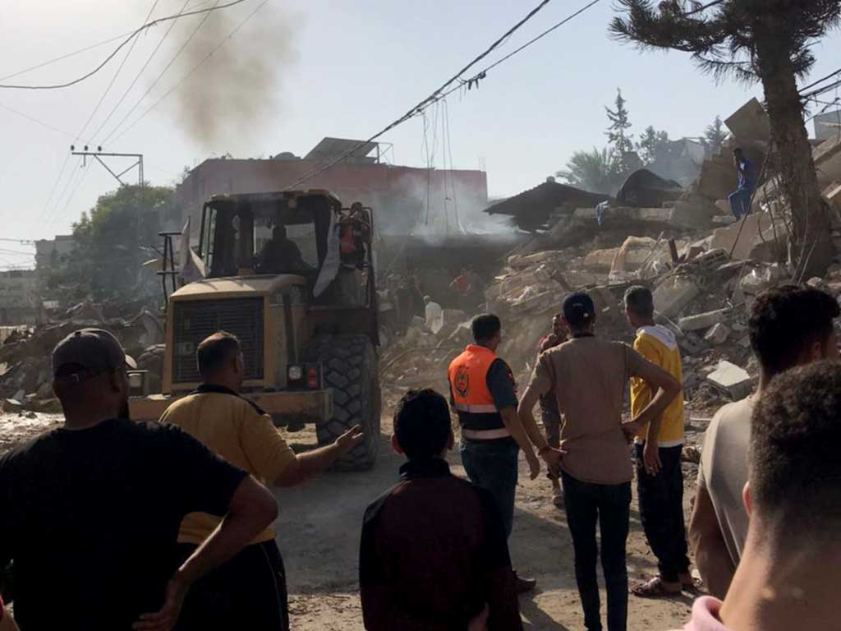
We verlieten Beit Hanoun vanwege de bombardementen. In a-Saftawi konden we niet blijven – ook vanwege de vele bombardementen. Daarna kwamen we aan in de buurt al Juneinah van Rafah. Op maandag 23 oktober om 13u was ik voor boodschappen weg. We hoorden een enorme knal. Het was het appartementsgebouw waar wij vertoefden.
Ik verloor mijn broer Mazen en zijn vijf kinderen. En mijn broer Ousama en zijn vrouw met drie kinderen.
Onze situatie is ondraaglijk. Ik slaap nu buiten. Het regent en het is koud. Er is geen voedsel en geen water hier. Voor alles moeten we in de rij staan. Ik heb nog steeds de kleren aan van 15 dagen geleden. Ik heb geen andere kleren.

Bashir Rizeq
Nu zijn wij in het Al Shifa Ziekenhuis. Een paar dagen geleden gooide een Israëlische soldaat een granaat in de hof. Mensen stierven of werden gewond. Toen raakten ze de zonnepanelen van het ziekenhuis en de afdeling chirurgie. Er werd veel geschoten in de buurt van het ziekenhuis. Mensen die hier schuilden werden geraakt. Daarna vertrokken een aantal mensen. De dode lichamen bleven in de hof. Het is te gevaarlijk om ze mee te nemen en te begraven.

Mahmoud Nafez al ‘Aidy
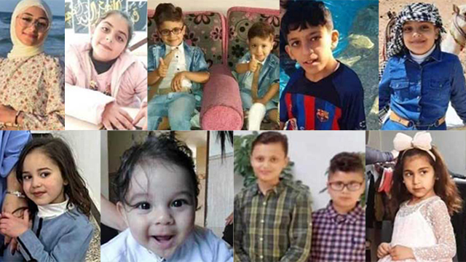
Ik leefde met mijn vrouw en twee kinderen in een buurt ten oosten van Rafah.
Omdat het Israëlische leger onze buurt met granaten bestookte moesten wij vertrekken.
In het appartement van mijn neef was het redelijk rustig.
Op 23 oktober ging ik naar de winkel. Er was een grote klap die mij vijftig meter verder op de grond deed belanden. Een aantal mensen vonden mij. Ze zagen de wond aan mijn hoofd en deden een verband om.
Ik ging terug naar ons appartement en ik zag dat het gebouw compleet was vernietigd. Ik was in shock en raakte buiten bewustzijn.
Ik werd wakker in het Al Najar ziekenhuis. De dokters wilden mij daar houden, maar ik wilde perse terug naar mijn familie.
Toen ik aangekomen was zag ik mijn buren en ook een vriend. Zij hielpen mij om mijn familieleden te zoeken. We haalden 11 gewonden uit het puin en ook veel lijken. Pas de volgende dag waren we in staat om de lichamen van mijn vrouw, mijn kinderen, mijn ouders en mijn broers te bergen. Sommige ledematen ontbraken.
Het was een verschrikkelijke nacht. Onbeschrijfelijk. Het breekt mijn hart om mijn jongens zo te zien. Ik ben er heel slecht aan toe. Ik weet niet hoe ik moet omgaan met wat ik heb meegemaakt. Ik heb nooit gedacht dat ik in zo’n situatie zou komen. Ik ben nu alleen in de wereld. Alles wat mij dierbaar was is mij afgenomen.

Kamal Abu al-Fahem
’s Morgens ging ik brood kopen in Rafah. Bij alle bakkerijen waren er lange rijen. Ik zocht de kortste rij uit en moest toch nog 5 uur wachten om 30 tot 40 kleine pizza-broodjes te kopen. Die vijf uur hoorde ik overal om mij heen bominslagen. Toen ik thuis kwam was ik uitgeput.
Iedere dag sta je uren in de rij. Wij zijn met 14 in een appartement. Er is geen stromend water en geen elektriciteit.

Muhammad al Najar
Na drie dagen kregen we voedsel en water. Iedere dag staan we in lange rijen om twee pitabroodjes te krijgen, een beetje vlees uit blik en wat water. Lang in een rij staan is uitputtend. Het lukte mij nauwelijks om lakens te krijgen.

Olfat al-Kurd
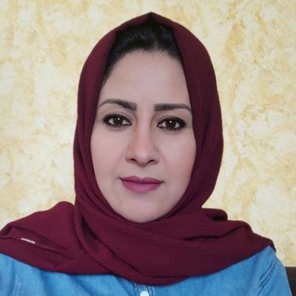
Op 7 oktober zijn wij in één keer gevlucht uit ons huis vanwege hevige bombardementen. Op 10 oktober moesten we vluchten uit mijn zusters huis. We gingen naar het Al Shifa ziekenhuis. Men zei dat het er veilig was. Maar het was vreselijk. Er waren daar duizenden families. We hoorden schreeuwen, huilen en bombardementen. Ambulances kwamen af en aan met dode en gewonde mensen. We zagen mensen die ledematen hadden verloren, kinderen die voor op zoek waren naar hun moeder en voortdurend moesten wenen en mensen die honger hadden en ziek waren.
Toen wij eindelijk een kleine plaats hadden gevonden bij een toilet, had ik geen kracht meer om mijn kinderen op te vrolijken. Zij trilden over hun gehele lichaam. Om ons heen waren vrouwen die hun kinderen hadden verloren. Ze weeklaagden en weenden bitter. Sommigen hadden hun hele familie verloren.
Onderweg naar weer een ander adres zagen we vreselijke taferelen. Duizenden mensen op de vlucht: vrouwen, kinderen, oude mensen, jonge mensen. De reuk van de dood en bloed was overal. Ik citeerde Koranverzen met mijn kinderen. We wisten dat we ieder moment konden sterven.
In deze oorlog ben ik 16 familieleden verloren. Ik ben in shock. Ik kan niet huilen. Emotioneel ben ik losgekoppeld.

Muhammad Sabah
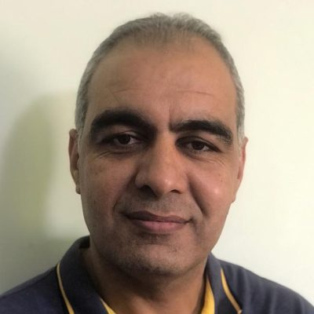
Ik ging terug naar mijn buurt om te kijken hoe het met mijn huis was. Het appartement was moeilijk te bereiken. Toen ik binnenkwam zag ik veel schade. Ik bleef stilstaan en had verdriet over het huis dat we hadden. Maar ik kon er niet lang blijven, omdat er gevaar was voor een andere inslag. Mijn buren waren er ook. We waren allemaal in shock en hadden verdriet over onze verwoeste appartementen. Buiten konden we de rook van de bommen ruiken.
https://www.btselem.org/voices_from_gaza#215367

bevrijd dr. Ahmed Muhanna
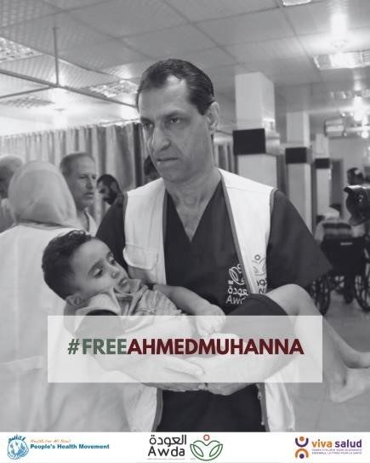
Op zondag 17 december 2023, vielen Israëlische soldaten binnen in het Al Awda-ziekenhuis in Jabalia, Noord-Gaza. Tijdens de inval arresteerden ze 21 gezondheidswerkers waaronder ziekenhuisdirecteur dr. Ahmed Muhanna. De gearresteerde gezondheidswerkers werden uitgekleed en geblinddoekt afgevoerd.
Na een ondervraging van drie uur werd iedereen behalve dr. Muhanna vrijgelaten. Het is onbekend waar hij wordt gevangen gehouden. Op maandag 18 december viel het leger opnieuw binnen in het ziekenhuis. Dit keer werden ook patiënten en aanwezige burgers gearresteerd, uitgekleed en vijf uur ondervraagd in de kou.
Al op 13 oktober kreeg dr. Muhanna het bevel om het ziekenhuis te ontruimen. Maar de staf besloot bij haar patiënten te blijven en zorg te blijven verstrekken. Sinds 5 december was het Al Awda ziekenhuis omsingeld door het IDF. Sluipschutters vermoordden een verpleger en een vrouw die een zwangere vrouw naar binnen begeleidde en verwondden een chirurg.
In zijn laatste audiobericht, één dag voor zijn arrestatie, zei dr. Muhanna: “niemand kan in het ziekenhuis bewegen vanwege de [Israëlische] sluipschutters. De situatie in het ziekenhuis is verschrikkelijk. We hebben 38 patiënten, waarvan sommigen hun medicijnen niet kunnen krijgen. We hebben geen zuurstof en maar heel weinig brandstof voor een kleine generator. We hebben voedsel voor hooguit 2 tot 3 dagen. De situatie is kritiek.”
Van 7 oktober tot 28 november registreerde de WHO een ongekend aantal aanvallen op de gezondheidszorg: 203 aanvallen op ziekenhuizen, ambulances, medische voorraden en de detentie van gezondheidswerkers. In een nota van 15 december meldde het Gazaanse ministerie van Volksgezondheid dat 300 gezondheidswerkers in Gaza zijn gedood en 102 ambulances zijn vernietigd als gevolg van de Israëlische agressie sinds 7 oktober.
Hetzelfde rapport stelt dat slechts 8 van de 36 ziekenhuizen gedeeltelijk operationeel zijn, met een bezettingsgraad van 206 procent op de gewone afdelingen, en van 250 procent op de intensive care afdelingen.
https://www.dewereldmorgen.be/artikel/2023/12/19/stop-agressie-tegen-dokters-in-gaza-en-laat-dr-ahmed-muhanna-onmiddellijk-vrij/

opinie

Open brief aan premier Alexander De Croo
donderdag 28 december 2023, ingekorte versie

Geachte eerste minister,
De humanitaire situatie in Gaza is afschuwelijk en verslechtert. Er is geen enkele aanwijzing dat die op korte termijn zal verbeteren, alles wijst op het tegendeel. Het vertrouwen van een groot deel van de wereld in internationale instellingen en normen is blijvend beschadigd. Er moeten dringend meer acties ondernomen worden die geworteld zijn in het internationaal recht en internationale samenwerking, om de spiraal van het moorddadig geweld een halt toe te roepen.
Daarnaast is het ook een kwestie van gehoor te geven aan de oproep tot hulp.
De massale slachtpartij door Hamas, de Islamitische Jihad en andere groepen op 7 oktober resulteerde in de moord op 1.200 Joodse en Palestijnse Israëli’s. De daders van die bloedbaden namen doelbewust hun toevlucht tot extreem, zinloos en mensonterend geweld. Het betreft de grootste massamoord op Joden sinds de Shoah.
De buitenproportionele militaire reactie van Israël heeft een humanitaire ramp zonder weerga veroorzaakt. Op 10 december hadden de bombardementen en militaire operaties al 17.700 Palestijnen gedood, van wie 70 procent vrouwen, kinderen en 60-plussers, en 48.780 mensen verwond. Dan hebben we het nog niet over de bijna 8.000 vermisten.
Volgens een analyse van Yagil Levy, professor aan de Open Universiteit van Israël, zijn de bombardementen in Gaza de willekeurigste met betrekking tot burgers. De verhouding van het aantal burgerdoden overschrijdt het gemiddelde van alle oorlogen in de 20ste eeuw.
Bijna 85 procent van de bevolking, oftewel 1,9 miljoen mensen, is gedwongen ontheemd. Volgens de adjunct-directeur van het Wereldvoedselprogramma lijdt de helft van de bevolking honger. De vermindering van de watertoevoer wordt geschat op 94 procent.
Gezondheidswerkers worden ook aangevallen. De Wereldgezondheidsorganisatie heeft het ongeziene aantal aanvallen op de gezondheidszorg in Gaza veroordeeld. Op 4 december waren er al 203 meldingen van aanvallen op ziekenhuizen, ziekenwagens en medisch materiaal en gezondheidswerkers die werden aangehouden. In totaal werden 202 humanitaire hulpverleners gedood of gewond, onder wie 135 medewerkers van UNRWA een VN-organisatie.
Op 10 december waren er al 63 journalisten gedood.
De civiele infrastructuur van Gaza is bijna volledig verwoest. Volgens onafhankelijke wetenschappelijke analyses van satellietbeelden waren 98.000 gebouwen beschadigd of verwoest op 29 november, dat wil zeggen voor de hervatting van de massale en onophoudelijke bombardementen na de korte wapenstilstand. De totale of gedeeltelijke vernietiging omvat 339 onderwijsinstellingen, 167 gebedshuizen en symbolische gebouwen zoals het Justitiepaleis en het gebouwencomplex van de Palestijnse Wetgevende Raad, terwijl 26 van de 35 ziekenhuizen niet meer functioneren. De mate van verwoesting in het noorden van Gaza (waar 68% van de gebouwen is beschadigd) is groter dan die van Dresden en Keulen na de geallieerde bombardementen tussen 1943 en 1945.
Israëlische tanks en bulldozers hebben ook landbouwgrond vernietigd. Eind oktober was al meer dan 20 procent van de landbouwgrond in Gaza beschadigd.
Ook op de Westelijke Jordaanoever werd er een ongezien niveau geregistreerd van geweld tegen de Palestijnen door kolonisten en vertegenwoordigers van de staat Israël. Van de 464 Palestijnen die in 2023 op de Westelijke Jordaanoever werden vermoord, zijn er 265 sinds 7 oktober gedood en ten minste 1.000 mensen zijn met geweld van hun eigendom verdreven.
Op 10 december, enkele dagen nadat de voorzitter van het Rode Kruis in een uitzonderlijke toespraak had gewezen op de extreem slechte toestand in Gaza, kondigde het hoofd van het Israëlische leger aan dat de intensieve militaire operaties zouden worden voortgezet.
Een paar dagen daarvoor had de Israëlische minister van Financiën een aanvullend budget van bijna 100 miljoen euro aangekondigd voor de nederzettingen, voor de bouw van controleposten en het financieren van civiele veiligheidsteams, ‘evenals voor de wapens en uitrusting die deze ploegen nodig zullen hebben’. Dat is niets minder dan het bewapenen van gewelddadige milities die misdaden plegen.
Er is sprake van genocide als handelingen worden gepleegd ‘met de bedoeling een nationale, etnische, raciale of religieuze groep als zodanig geheel of gedeeltelijk te vernietigen’. Op 16 november verklaarden de onafhankelijke deskundigen, aangesteld door de Mensenrechtenraad van de Verenigde Naties onder speciale procedure, dat de ernstige schendingen door Israël tegen de Palestijnen in de nasleep van 7 oktober, in het bijzonder in Gaza, wijzen op genocide in wording en ze waarschuwden voor bewijzen van toenemende aanzetting tot genocide gekoppeld aan ‘het gebruik van krachtige wapens met inherent willekeurige effecten, resulterend in een kolossaal aantal doden en de vernietiging van infrastructuur die essentieel is om te leven’.
Het dagelijks bestuur van de FIDH, dat 188 organisaties uit de hele wereld verenigt, verklaarde op 12 december eveneens dat er sprake is van een genocide in wording (‘unfolding genocide’).
55 onderzoekers in Holocaust- en Genocidestudies hebben een tekst medeondertekend waarin ze zeggen dat ze zich ‘gedwongen voelen om te waarschuwen voor het gevaar van genocide op de bevolking van de Gazastrook’.

De ondertekenaars pleiten voor acht onmiddellijke maatregelen:
1. Zwitserland officieel en publiekelijk verzoeken met spoed een Conferentie bijeen te roepen van de Hoge Verdragsluitende Partijen bij het Verdrag van Genève van 12 augustus 1949.
2. Bijdragen tot het onmiddellijk verhogen van het volume aan humanitaire hulp.
3. Een onmiddellijke opschorting van wapenhandel aan partijen in het conflict uitvaardigen en soortgelijke actie op Europees niveau voorbereiden.
4. De onmiddellijke opschorting van de handel van producten uit de Israëlische nederzettingen in de bezette gebieden.
5. Samenstellen van een groep EU-lidstaten actief rond een vredesinitiatief.
6. Erkenning van de Palestijnse staat.
7. De rechtsmiddelen versterken om ervoor te zorgen dat misdaden onder het internationaal recht binnen een redelijke termijn worden behandeld.
8. Investeer in een cultuur en in initiatieven die vrede en internationale samenwerking bevorderen.
Wij dringen er bij het Belgische voorzitterschap van de Europese Unie op aan alle nodige initiatieven te nemen. Mijnheer de eerste minister, we dringen er bij u op aan door te gaan met wat u in Rafah bent begonnen. U staat voor een geschiedenis in wording: vernietiging of leven, gerechtigheid of straffeloosheid, oorlog of vrede.

o.a : Eva Brems, professor UGent;
Olivier De Schutter, speciale VN-rapporteur en professor UCLouvain
Alicja Gescinska, filosoof en schrijfster
Dr Réginald Moreels, voormalig minister van Ontwikkelingssamenwerking,
Simone Susskind, vredesactiviste,
Olivier Vandecasteele, humanitair werker,
Gaëtan Vanloqueren, initiatiefnemer van de open brief
David Van Reybrouck, auteur
https://www.dewereldmorgen.be/artikel/2023/12/28/open-brief-aan-premier-alexander-de-croo-hoop-op-vrede-door-respect-voor-het-internationaal-recht/

Maarten Boudry over een ‘perfide ideologie’ voor Palestijnen
9 januari 2024
In zijn opiniebijdrage van 8 januari in De Standaard klaagt Maarten Boudry de rector van de Harvard-universiteit aan, die weigerde om ‘een oproep op de universiteit tot genocide op het joodse volk’ te veroordelen als ‘in strijd met de gedragscode van de universiteit’. Voor de duidelijkheid: het was een hypothetische vraag. Er was niemand in Harvard die een oproep tot genocide op het joodse volk heeft gedaan. Vervolgens klaagt Boudry het binaire denken aan: wit tegenover zwart, hetero tegenover lgbti, samengevat: onderdrukkers tegenover onderdrukten.
Waar het mij hier om gaat is wat hij over Israël zegt en de aanval van Hamas op 7 oktober 2023.

Boudry noemt in zijn stuk Israël ‘de enige liberale democratie in de regio’.
Dit is merkwaardig. Iedereen weet dat de term democratie veel meer omvat dat alleen het gegeven dat er eens in de zoveel tijd verkiezingen zijn. Voorwaarden om een land een democratie te noemen zijn: vrijheid van meningsuiting, onafhankelijkheid van de pers, vrijheid van organisatie, gelijkheid van alle burgers voor de wet, een onafhankelijk rechterlijke macht, een gekozen regering en een parlement dat de regering controleert en scheiding van kerk/moskee en staat.
Laat mij hier een opsomming geven waarom wij Israël geen democratie kunnen noemen.
- Met de vrijheid van meningsuiting lijkt het in Israël goed gesteld. Het is echter in Israël verboden om in het onderwijs over de Nakba van 48/49 te spreken. De geheime dienst Shin Beth controleert het onderwijs op dit punt. Het is verder geen taboe om in lesmateriaal de Palestijnse gemeenschap zwart te maken. Dat begint vanaf de lagere school.
- Vrijheid van meningsuiting? Vergeet niet dat tot voor kort Israël gemiddeld 4500 politieke gevangenen telde. Nu is dat aantal opgelopen tot meer dan 7000.
- Joden en Palestijnen hebben in het Israël van de grenzen van voor 1967 ongelijke rechten. Er is vier keer minder geld voor Palestijnse scholen in Israël dan voor scholen met joodse leerlingen. 84% van de grond is voor publiek gebruik – dat wil zeggen alleen voor joodse burgers. Er zijn in Israël meer dan 500 moshavs onder het bestuur van comité’s. Alleen joden komen hier in aanmerking voor een woning. Er waren sinds 1949 700 grootschalige bouwprojecten. Palestijnen kunnen daar geen gebruik van maken. Er zijn in Israël niet erkende woonplaatsen. Ze krijgen geen nutsvoorzieningen en ook geen scholen. Er bestaat ook veel verdoken discriminatie: wetten die op het eerste zicht onschuldig lijken, maar feitelijk ronduit discriminerend zijn.
- Bij iedere verkiezing zijn er pogingen om de Arabische partijen in Israël uit te sluiten, omdat ze Israël niet erkennen als joodse staat.
- Het belangrijkste argument om Israël geen democratie ten noemen heb ik nog niet vermeld: Israël ontzegt op alle mogelijke manieren de zelfbeschikking van Palestijnen in de bezette gebieden. Palestijnen hebben op de Westbank niets te zeggen over de watervoorziening, het aanleggen van infrastructuur (verbindingswegen tussen de joodse kolonies), bouwvergunningen, nutsvoorzieningen (het welvarende Israël weigert bepaalde plaatsen in de Westbank te voorzien van waterleiding en elektriciteit), mobiliteit (Israël blokkeert willekeurig wegen, die door Palestijnen gebruikt worden), de straffeloosheid van gewelddadige joodse kolonisten, de diefstal van land, de mogelijkheden voor export, bancaire belemmeringen, enzovoorts, enzovoorts.
In de Gazastrook is de situatie jarenlang nog veel ernstiger.
Iedereen weet dat de Gazastrook een open-lucht-gevangenis wordt genoemd.
Boerderijen worden beschoten.
Vissers worden beschoten en hun schepen worden in beslag genomen.
In september berichtte Palestina Solidariteit dat Israël eenzijdig besloten heeft om geen export meer door te laten. Jarenlang was de export 10% ten opzichte van de periode voor 2007. Nu is dus geen export meer mogelijk naar Israël.
Je kunt een land, dat gebieden militair bezet en de burgers ieder recht op zelfbeschikking ontzegt, onmogelijk een democratie noemen.

Boudry verwijt Palestina-activisten selectieve verontwaardiging. Wel verontwaardiging over de bombardementen op Gaza, maar niet over de gruweldaden van Hamas op 7 oktober. Hij vindt de betuiging van solidariteit die uitging van de faculteit Politieke en Sociale Wetenschappen aan zijn universiteit verwerpelijk.

Ik wijs erop dat er op initiatief van het Midden Oostenoverleg in een vroeg stadium een verklaring is opgesteld, waarin zowel de aanval van Hamas op 7 oktober 2023 als de vergelding van Israël wordt afgewezen: ‘Het doden, ontvoeren en gijzelen van burgers zijn oorlogsmisdaden. Hetzelfde geldt voor willekeurige bombardementen’. Dit persbericht werd door 17 Belgische organisaties ondertekend. Boudry is waarschijnlijk niet op de hoogte van deze verklaring. Deze verklaring is een duidelijk bewijs dat Palestina-organisaties zich bewust zijn van het gevaar van selectieve verontwaardiging.
Ik ben verantwoordelijk voor de Palestina Nieuwsbrief van Palestina Solidariteit. Voor mij is het bij ontmoetingen duidelijk geworden dat het beter is om te zeggen dat je opkomt voor mensenrechten, dan dat je opkomt voor Palestijnen. Als er berichtgeving over is schrijven wij in onze nieuwsbrief ook over misstanden aan Palestijnse kant: de toepassing van de doodstraf, het niet vervolgen van femicide en beperking van de persvrijheid.
Het oordeel van Boudry dat de betuiging van solidariteit van de Universiteit van Gent ‘verwerpelijk’ is, kunnen wij niet delen. Wel moeten Palestina-organisaties waakzaam zijn op het vlak van selectieve verontwaardiging.

Jart Voortman
https://www.dewereldmorgen.be/community/maarten-boudry-over-de-enige-liberale-democratie-in-midden-oosten/

NIEUWBRIEF EIND NOVEMBER 2023

Veroordeling Hamas en Israël
Persbericht Belgische NGO’s, 9 oktober 2023
Op 7 oktober lanceerde Hamas een ongekende aanval op het zuiden van Israël en pleegde daarbij talloze oorlogsmisdaden tegen Israëlische burgers. Als reactie daarop lanceerde Israël een grootschalige militaire operatie in de Gazastrook. De menselijke tol stijgt met het uur. In Israël en Gaza zijn al honderden doden, waaronder veel burgerslachtoffers, te betreuren.
De organisaties die dit persbericht ondertekenen, veroordelen ondubbelzinnig de oorlogsmisdaden tegen zowel Israëlische als Palestijnse burgers. Ze roepen België en de EU op om prioriteit te geven aan het sluiten van een onmiddellijk staakt-het-vuren, de bescherming van burgers en het respecteren van het internationaal recht. Ze herinneren er ook aan dat alleen oplossingen voor de structurele oorzaken een definitief einde kunnen maken aan het geweld.
Op zaterdag 7 oktober lanceerde Hamas een aanval met ongezien geweld op Zuid-Israël. Gewapende Hamas-commando's drongen Israël binnen en verwondden en doodden daarbij honderden Israëlische burgers. Israël lanceerde vervolgens een militaire operatie tegen stellingen van Hamas in de Gazastrook. De willekeurige Israëlische bombardementen hebben al aan veel Palestijnse burgers het leven gekost.

Internationaal recht als kompas
Geconfronteerd met deze escalatie van geweld moet het kompas van België en de EU het internationaal recht blijven. Het doden, ontvoeren en gijzelen van burgers zijn oorlogsmisdaden. Hetzelfde geldt voor willekeurige bombardementen. Schendingen van het internationaal humanitair recht zijn onaanvaardbaar, ongeacht wie de daders zijn. Door de systematische weigering om alle partijen te verplichten het internationaal recht te respecteren en door schendingen onbestraft te laten, draagt de internationale gemeenschap een verpletterende verantwoordelijkheid voor de wanhopige situatie waarin we ons vandaag bevinden. Het is daarnaast belangrijk de context te duiden waarin deze escalatie plaatsvindt. Ruim zestien jaar lang legt Israël al een blokkade op aan de Gazastrook. Meer dan 2 miljoen Palestijnen worden hierdoor collectief gestraft en Israëlische bombardementen zijn schering en inslag, zonder dat de bevolking in staat is om te vluchten. Als gevolg van ernstige beperkingen op het vrije verkeer van mensen en goederen is 97% van het stromende water in Gaza ongeschikt voor consumptie, bedraagt de werkloosheid 47% en is 80% van de bevolking afhankelijk van internationale hulp. De blokkade van Gaza is bovendien slechts één aspect van de Israëlische bezetting en het apartheidsregime dat Israël oplegt aan het gehele Palestijnse volk.

Cyclus van geweld doorbreken
We veroordelen ondubbelzinnig de aanvallen van Hamas op Israëlische burgers, die oorlogsmisdaden zijn en als zodanig veroordeeld moeten worden. We veroordelen evenzeer met klem de willekeurige aanvallen van het leger op de Palestijnse burgerbevolking in Gaza. Alle politieke en diplomatieke kanalen moeten worden geactiveerd om een einde te maken aan dit geweld.
We roepen België en de Europese Unie op om op korte termijn prioriteit te geven aan het sluiten van een onmiddellijk staakt-het-vuren, de bescherming van de Palestijnse en Israëlische burgerbevolking en het respecteren van het internationaal recht.
We veroordelen de beslissing van de Europese Commissie om de hulp aan de Palestijnen te verminderen, die alleen maar de ontwrichting van de Palestijnse Autoriteit en UNRWA (de VN-instelling voor Palestijnse vluchtelingen) tot gevolg zal hebben en die de hele Palestijnse bevolking collectief zal straffen op het ogenblik dat ze deze hulp het hardst nodig heeft.
We roepen België en de Europese Unie ook op om snel actie te ondernemen om een einde te maken aan de steeds terugkerende cycli van geweld in de regio door de structurele oorzaken ervan aan te pakken, namelijk de langdurige bezetting van Palestijns grondgebied en de talrijke schendingen van het internationaal recht die daaruit voortvloeien.

De oproep gaat uit van: • 11.11.11 • Association Belgo-Palestinienne • Belgian Academics and Artists for Palestine • Broederlijk Delen • CNCD-11.11.11 • Entraide et Fraternité • Intal • La Centrale Générale-FGTB • Mouvement Ouvrier Chrétien • Oxfam • Palestina Solidariteit • Pax Christi Vlaanderen • Solsoc • Soutien Belge Overseas • Union des Progressistes Juifs de Belgique • Viva Salud • Vrede VZW

Vecht Israël tegen Hamas? Of steunde het ook Hamas?
Na de aanval van Hamas op Israël, op zaterdag 7 oktober, doet de Israëlische regering voortdurend zijn uiterste best om zo sterk mogelijk te benadrukken dat Israël 'geen keuze heeft dan zich te verdedigen tegen het terrorisme van Hamas'. In het licht van die ‘Israëlische strijd tegen Hamas’ zijn er echter enkele zaken die de Israëlische regering verzwijgt.
Bij die zogenaamde ‘strijd tussen Israël en Hamas’ is het daarom de moeite waard om te lezen wat bepaalde Israëli’s in het verleden vertelden over de politiek van de Israëlische regering met Hamas:
De Israëlische brigadier Yitzhak Segev, die in de jaren ’70 militair gouverneur was in Gaza, bekende het jaren terug in een interview in The New York Times: “Wij boden enige financiële hulp aan sommige islamitische groepen. Wij steunden moskeeën en scholen met de bedoeling een tegenkracht te ontwikkelen tegen de linkse krachten die de PLO steunden.”
De Israëlische analisten Schiff en Ya’ari schreven soortgelijke zaken: “(De Egyptische) president Sadat moedigde de groei van islamitische organisaties aan om linkse en progressieve organisaties de wind uit de zeilen te nemen.” Om dezelfde reden steunde Israël vanaf 1987, het begin van de eerste Intifada, de Palestijnse opstand, de fundamentalisten van Hamas, zelfs als deze beweging een campagne begint waarbij ook Israëlische burgers het leven laten. Shiff en Ya’ari: “Israëlische stafofficieren hoopten dat de groei van het fundamentalisme in de Palestijnse Gebieden de PLO van Yasser Arafat zou ondermijnen.”
Een Israëlische ambtenaar voor religieuze zaken, Avner Cohen, die twee decennia in de Gazastrook werkte, waarschuwde de Israëlische regering in een rapport dat deze verdeel-en-heers-politiek als een boemerang terug in Israëls gezicht zou komen, maar de Israëlische regering sloeg de waarschuwing gewoon in de wind.
Zélfs in maart 2019 nog, verklaarde de Israëlische Eerste Minister Benjamin Netanyahu, tijdens een meeting met Knesset-leden van zijn Likoed-partij: “Diegenen die de oprichting van een Palestijnse staat willen dwarsbomen, moeten de versterking van Hamas en de overdracht van geld naar Hamas (via Qatar) steunen. Dit maakt deel uit van onze strategie, om de Palestijnen in Gaza te isoleren van de Palestijnen in Judea en Samaria (Westelijke Jordaanoever).” (Geciteerd in Ha’aretz, op 9 oktober 2023.)
Deze personen, (maar ook heel wat andere Israëli's, of joodse mensen), hebben in het verleden erkend dat de Israëlische regering er geen problemen mee had om de groei van Hamas te steunen, zolang men hiermee meende verdeeldheid te kunnen zaaien onder het Palestijnse volk.
Zoals iedereen kan vaststellen is deze verdeel-en-heers-politiek in de voorbije weken met een enorme knal in Israëls gezicht ontploft, met duizenden gedode Palestijnse én Israëlische burgers als gevolg.
Oók in Syrië
Ook in de oorlog in Syrië had de Israëlische regering er geen problemen mee om radicale groeperingen te steunen, zo lang deze maar vochten tegen het regime van Bashar Al Assad. Daar ging het zelfs om groepen die nog radicaler waren dan Hamas.
Zowel voor personen die gewoon bezorgd zijn om de groei van radicale groeperingen, als personen die in Israël een natuurlijke bondgenoot denken te zien in de strijd tegen het radicale islamisme en jihadisme, is het misschien goed om hierover even na te denken, en de vraag te stellen of Israël écht wel zo'n betrouwbare bondgenoot is in de strijd tegen het radicale islamisme.
Verdeel-en-heers brengt geen oplossing. Duurzame oplossing is nodig.
In plaats van vast te houden aan blijvende miskenning van de rechten van het Palestijnse volk, en een kortzichtige verdeel-en-heerspolitiek, zou het, óók voor Israël zélf, beter zijn om te werken aan een duurzame oplossing die het Palestijnse volk opnieuw in zijn volledige rechten erkent, niet alleen wat betreft de Gazastrook maar ook wat betreft de Israëlische bezetting van de Westelijke Jordaanoever, Oost-Jeruzalem, de rechten van de Palestijnse minderheid in Israël, en de Palestijnse vluchtelingen.
Voor wie het vergeten was: de realiteit is ook dat, reeds lang vóór de zionistische kolonisatie van Palestina startte, het land bewoond werd door moslims, christenen en joden, en tot vandaag is dit niet anders. Als wij steun willen geven aan bepaalde groepen, zouden we steun moeten geven aan die personen, (daarbij zowel christenen, joden, moslims als niet-gelovigen), die beseffen dat een samenwerking, waarbij de rechten van alle drie die groepen gerespecteerd worden, de enige oplossing is.
Blowback: How Israël Helped Create Hamas: https://www.youtube.com/watch?v=o7grSsuFSS0
Hamas is Israël’s creation: https://tfazi.substack.com/p/hamas-is-israels-creation
How Isaël helped to start Hamas: https://www.democracynow.org/2023/10/20/divide_and_rule_how_israel_helped

Commandocentrum ligt niet onder Al Shifa-ziekenhuis
23 november 2023, Gareth Porter
De website Consortiumnews heeft in twintig jaar tijd een naam opgebouwd in onderzoeksjournalistiek. Onze redactie heeft geen bevestiging dat de informatie hieronder volledig correct is. Wel heeft de website in het verleden onthullingen gedaan die correct bleken te zijn. Gareth Porter is een gelauwerd auteur.
Terwijl de Israëlische regering bij hoog en laag beweerde dat zich onder het Al Shifa-ziekenhuis een commandocentrum van Hamas bevond en dat het ziekenhuis gebruikt werd als menselijk schild, was er informatie beschikbaar dat het echte commandocentrum van Hamas zich ergens anders bevond. Namelijk in de stad Beit Lahiya, 8 kilometer verderop. Nadat het Israëlische leger een kantoor van Hamas had vernietigd, ontdekte het leger een grote tunnelvoorziening dat vrij zeker het commandocentrum van Hamas moet zijn geweest.
Het Israëlische leger lekte deze informatie aan The Jerusalem Post. Het gaat om een structuur van 30 meter onder de grond met zuurstof, airconditioning en communicatiemateriaal dat veel meer up to date was dan op andere plaatsen. De Jerusalem Post publiceerde het verhaal op 14 november.
Op 15 november werden echter in de media AK-47 geweren, granaten en uniformen getoond die gevonden zouden zijn in El Shifa. Het probleem is dat al deze vondsten met de hand in het gebouw kunnen zijn gebracht. Bovendien is er geen goede verklaring waarom Hamas deze wapens op de MRI-afdeling van het ziekenhuis heeft achtergelaten. Hamas heeft namelijk een groot tunnelnetwerk waarin het wapens kan verbergen.
Nog problematischer is de getekende video die Daniël Hagari op 27 oktober namens de IDF toonde over waar de plaatsen waren onder Al Shifa. Dit was voor de ontdekking van het commandocentrum in Beit Lahiya. Het Israëlische leger heeft de video inmiddels verwijderd. Het zou een schandaal kunnen worden als de volledige waarheid aan het licht komt. Kortgeleden werd wel een tunnel getoond bij Al Shifa, maar die was maar 10 meter diep.
Consortium News concludeert dat het verhaal dat Hamas ziekenhuizen gebruikt om zijn activiteiten te coördineren een vorm van misleiding is die de bedoeling heeft de media in de VS te beïnvloeden en een rechtvaardiging te bieden op de genadeloze aanval op de burgerbevolking van de Gazastrook.
Verschillende deskundigen verklaren inmiddels dat het bewijs dat Israël heeft geboden voor een commandocentrum onder Al Shifa niet steekhoudend is.
https://consortiumnews.com/2023/11/23/idf-knew-real-hamas-hq-while-lying-about-al-shifa/?eType=EmailBlastContent&eId=797c1504-4ca4-4a1a-ad8d-5332bcff7558

Opinie

Meten met twee maten
We hebben al meermaals betoogd dat het Westen ongeloofwaardig is als het opkomt voor mensenrechten en het Internationaal Humanitair recht.
Er volgde een scherpe veroordeling van de Russische inval in de Oekraïene in 24 februari 2022. De militaire bezetting van de Westbank van meer dan een halve eeuw krijgt echter geen veroordeling. De oorlogsmisdaden van Rusland in onder andere Syrië en de Oekraïne werden veroordeeld. Maar bij het huidige bombardement van Gaza-stad ontbreekt een eenduidige veroordeling.

Het morele bankroet van het Westen
Koert Debeuf, adjunct-professor Midden Oosten aan de VUB
25 oktober in De Standaard
Ik was enkele dagen geleden in Japan en was verrast door de negatieve houding van Japanners tegenover het Westen en dan met name Joe Biden van de VS en Ursula von der Leyen, voorzitter van de Europese Commissie.
De geloofwaardigheid van het Westen op het vlak van mensenrechten en internationaal recht kreeg een flinke deuk met de inval van de VS in Irak in 2003. De gevangenhouding van verdachten in Guantanamo daarna vergrootte de schandvlek.
Na de Russische inval in 2022 in de Oekraïne vroeg het Westen steun voor de opgelegde sancties aan Rusland. Een vertegenwoordiger van Pakistan gaf als commentaar: ‘in 2003 schonden de VS het internationale recht, maar vroegen onze steun. Nu schendt Rusland hetzelfde recht en moeten wij sanctioneren. Dat gaan we niet doen.’
Debeuf concludeert:
‘Met welk gezag kan het Westen China nog bekritiseren voor zijn heropvoedingskampen voor de Oeigoeren? Wie zal nog luisteren wanneer Europa rapporteert dat er problemen zijn met de mensenrechten in Turkije?
….
Als men zich zelfs in Japan begint af te vragen waar het Westen in godsnaam mee bezig is, dan is er reden genoeg om ons ernstige zorgen te maken’.

Waarom neemt Europa geen duidelijker standpunt in?
Benjamin Dalle (CD&V) schreef op 7 november in De Standaard:
‘Na meer dan vier weken oorlog stellen de Verenigde Naties vast dat meer dan 40 (!) procent van de doden in Gaza kinderen waren. Er zijn al 4.104 gerapporteerde overlijdens van kinderen, en nog eens 1.250 kinderen vermist of begraven onder gebombardeerde gebouwen. Eerder bleek dat elke dag meer dan vierhonderd kinderen worden gedood of gewond raken in Gaza. De cijfers verwijzen het Israëlisch discours, dat hun militaire actie gericht is op Hamas, naar het rijk der fabelen.
Die cijfers zijn shockerend, onaanvaardbaar en ongezien. En achter ieder individueel geval zit een tragedie. Op de sociale media zie je overal hartverscheurende beelden van (zwaar)gewonde en huilende kinderen, wanhopige ouders en rouwende families.
Ik was erg onder de indruk van het getuigenis van kinderarts Tanya Haj-Hassan (Artsen Zonder Grenzen), die op de BBC sprak over de situatie in de ziekenhuizen in Gaza. Ze vertelde dat het volledige ziekenhuissysteem is ingestort en dat bombardementen gericht zijn op zorgvoorzieningen, ambulances, en dichtbevolkte vluchtelingenkampen. Ze heeft het over een lawine van menselijk leed zonder voorgaande. Haj-Hassan vertelde het verhaal van een gewond meisje van 10 jaar dat naar een dokter kwam met een blad met 27 namen erop. Het meisje zei: ‘Dit zijn mijn familieleden die bij mij thuis waren. Alsjeblieft, zoek hen onder het puin.’
We kunnen niet de moord op burgers door Hamas veroordelen en halfslachtig blijven tegenover Isrsaël dat de dood van meer dan 4000 onschuldige kinderen op zijn geweten heeft. De Jordaanse koningin Rania verklaart: ‘Moeten we hieruit begrijpen dat het verkeerd is om een hele familie met een geweer te vermoorden, maar dat het oké is om ze dood te bombarderen?’
De basisregel in het internationaal humanitair recht is dat er onderscheid gemaakt moet worden tussen militaire doelen en burgerdoelen. Deze basisregel wordt door Israël met de voeten getreden.
‘Laat het sterven van onschuldige slachtoffers stoppen. Pleit voor een wapenstilstand en werk aan oplossingen. Als Israël daar niet op ingaat, moeten alle opties overwogen worden, inclusief procedures bij het Internationaal Strafhof en strenge sancties.’
https://www.standaard.be/cnt/dmf20231024_96714984 https://www.standaard.be/cnt/dmf20231106_96791713

Voorbeelden van geweldloos Palestijns verzet
Ten onrechte denkt men dat alle Palestijnen terroristen zijn. Er zijn zeer veel Palestijnen die ondanks jarenlange ontberingen vredelievend zijn. Ze willen in vrede samenleven met Israëliërs.
Hieronder een paar voorbeelden van geweldloos verzet.

Handala, de creatie van Naji al-Ali
Een klein jongetje genaamd Handala kijkt met zijn handen op zijn rug naar scenes uit het leven van Palestijnen. Handala is een uitvinding van Naji al-Ali, een Palestijnse cartoonist, dat is uitgegroeid tot een symbool van Palestijnse identiteit en verzet. Handala is tien jaar oud, de leeftijd waarop Naji al-Ali zelf Palestina moest verlaten.
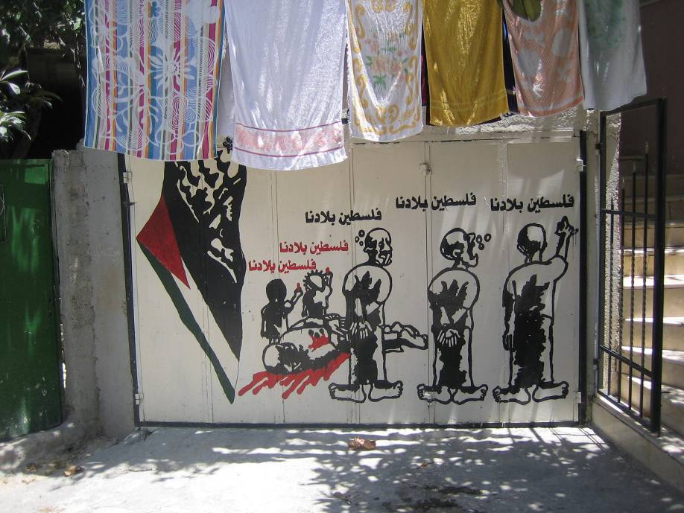
Muurschildering in het Dheishe vluchtelingenkamp: van rechts naar links: een man schrijft ‘Palestina is ons land’ en wordt vervolgens vastgebonden. Dan denkt hij alleen maar: ‘Palestina is ons land’ en wordt hij tot bloedens toe geslagen. Vervolgens schrijft Handala met zijn bloed: ‘Palestina is ons land’ © Jart Voortman

Je kan Handala terugvinden op onder meer muren, juwelen en logo’s. Dit kleine mannetje leeft voort, 35 jaar na de moord op zijn uitvinder in Londen.
Shireen Abu Akleh
Shireen Abu Akleh werd geboren in een christelijke, Palestijns-Amerikaanse familie. Als journalist was ze een bekend, geliefd gezicht in de Arabische wereld. Toen het Israëlische leger in 2022 een vluchtelingenkamp in Jenin binnenviel, ging zij ernaar toe om verslag uit te brengen. Daar werd zij, duidelijk herkenbaar als journalist, neergeschoten door een Israëlische soldaat.
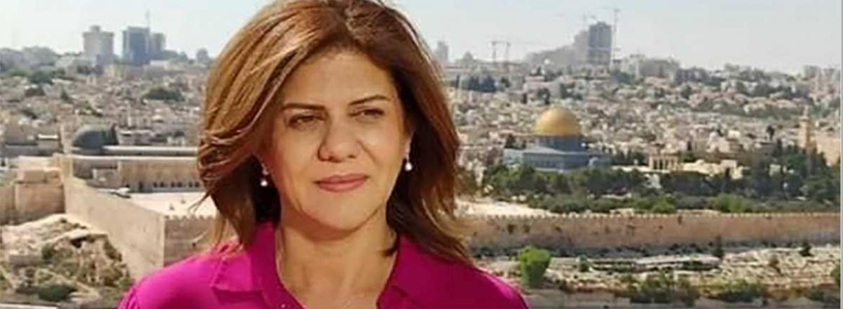
© Ter beschikking gesteld door familie
Ahed Tamimi
Ahed Tamimi werd als kind geraakt in haar hand. Er stierven familieleden voor haar ogen tijdens hun vreedzaam protest. En ze was een belangrijk deel van haar jeugd in de gevangenis.
Gezien het gevaar gaan de protesten in haar dorp niet meer wekelijks door, maar de inwoners van Nabi Saleh blijven zich nog vreedzaam verzetten.
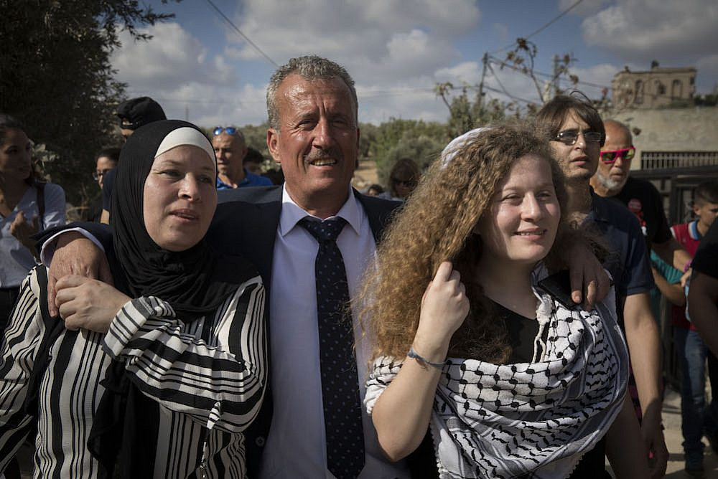
Rozan Al-Najjar
Rozan al-Najjar werkte in 2018 als vrijwillige verpleegster aan de grens van Gaza. Dit was ten tijde van The Great March of Return, toen duizenden ongewapende Palestijnen naar de muren liepen die hen gevangenhielden. Razan, nog geen 21, was samen met haar collega’s slachtoffers aan het evacueren toen een Israëlische soldaat haar neerschoot. De soldaat ging vrijuit en haar naam kwam op de lange lijst van onschuldige Palestijnen die vermoord werden.
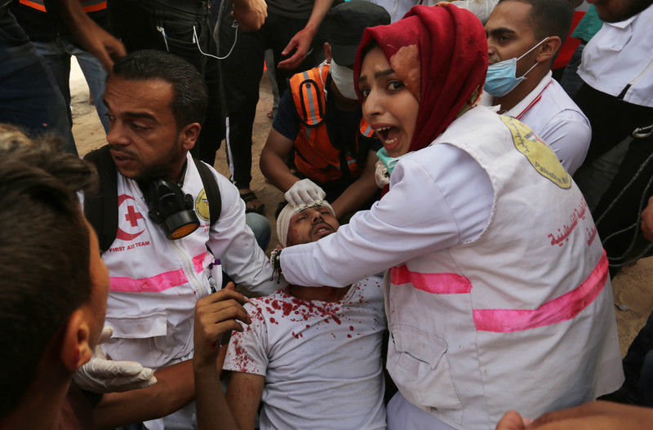
Rozan op 25 mei 2018 als medische vrijwilliger.
De BDS-beweging
De BDS-beweging staat voor Boycott, Divestment and Sanctions. Deze Palestijnse beweging vertrekt vanuit de boodschap dat Palestijnen dezelfde rechten hebben als alle andere mensen. Al bijna 20 jaar oefenen zij op geweldloze wijze druk uit op Israël om het internationaal recht na te leven. Zij eisen een einde aan de kolonisatie, gelijke rechten voor Palestijnen, en het recht op terugkeer van miljoenen vluchtelingen.
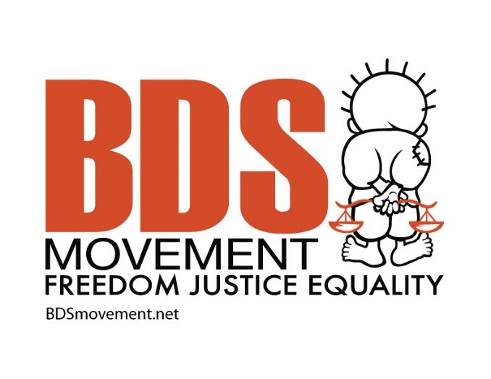
https://kifkif.be/cnt/artikel/waarom-er-enkel-internationale-aandacht-voor-geweld-zes-vormen-van-geweldloos-protest

Brief aan Macron
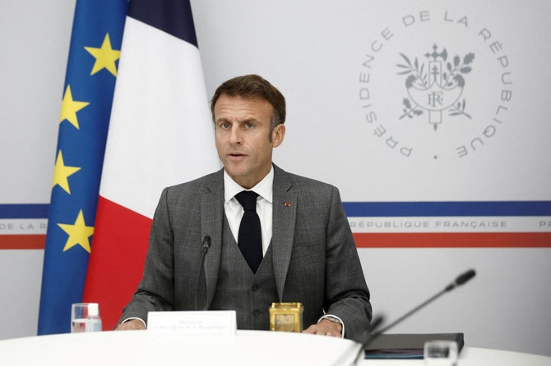
9 november 2023
Het wraakzuchtige militaire offensief op het Palestijnse volk in Gaza, die al 16 jaar in de val zitten door een militaire blokkade heeft geleid tot 10.328 Palestijnen die zijn vermoord, waarvan 4.237 kinderen (7 nov 2023). Twee procent van de bevolking van Gaza is of dood, of gewond of ligt onder het puin, terwijl honderdduizenden dakloos zijn geworden en gedwongen verplaatst.
In de Westbank en Jeruzalem is de situatie radicaal verslechterd: Massale en willekeurige arrestaties, grootschalige beperkingen in mobiliteit, toename van kolonistengeweld inclusief seksuele aanvallen en de gedwongen verplaatsing van de inwoners van 12 dorpen.
In de Gazastrook is gebrek aan alles, dit gecombineerd met demoniserende kwalificaties dat Palestijnen ‘menselijke dieren’ zijn.
Frankrijk nodigt vertegenwoordigers uit van ‘de Palestijnse burgerlijke samenleving’ en daarbij ook vertegenwoordigers van Israël, die Palestijnse rechten weigeren te erkennen. Prominente Palestijnse organisaties worden echter niet uitgenodigd.
Men kan onmogelijk beweren dat Frankrijk de aanbevelingen van het Palestijnse volk ter harte neemt.
Wij roepen op tot een onvoorwaardelijke toegang van humanitaire hulp en de opening van alle grenzen van de Gazastrook.
Sinds 2009 waren er zes verwoestende bombardementen op de Gazastrook. De internationale gemeenschap heeft nagelaten de vinger te leggen op de oorzaak van het geweld en feitelijk de marginalisering van de Gazastrook verstevigd en de illegale blokkade van de Gazastrook genormaliseerd. Dit vanuit de valse veronderstelling dat Palestijnen en Israël gelijkwaardig verantwoordelijk zijn.
Al in 2005 werd al gesteld: ‘de VS beslissen, de wereldbank heeft de leiding, Europa betaald en de VN geeft te eten.’
Humanitaire hulp zonder de politieke wil om het Israëlische systeem van apartheid te ontmantelen en zonder de erkenning van het Palestijnse recht op zelfbeschikking maken geen einde aan de brutale golven van geweld.

Wij roepen op tot een onmiddellijk staakt het vuren, ongehinderde humanitaire hulp en het starten van een aanklacht bij het Internationaal Strafhof, economische sancties tegen Israël en een wapenembargo.

Ondertekend door Addameer, Al-Haq, Al Mezan, e.a.
https://www.alhaq.org/advocacy/22143.html

Hoeveel oorlogsmisdaden moeten nog plaatsvinden in de Gazastrook?
26 oktober 2023 Els Hertogen Algemeen directeur 11.11.11.
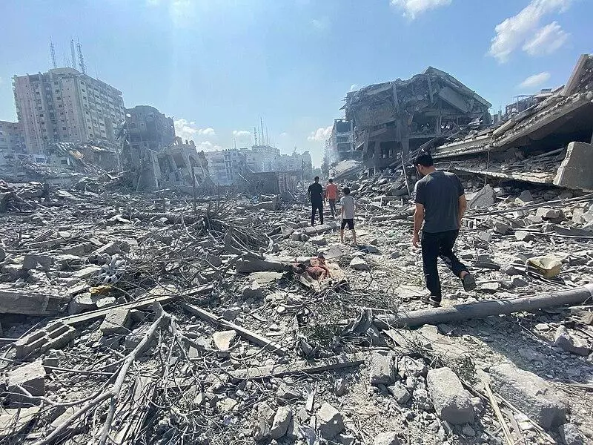
‘Wie ervoor kiest om het noorden van Gaza niet te evacueren, zal worden geïdentificeerd als medeplichtig aan de terroristische groeperingen.’ Die zin, op een flyer die het Israëlische leger op 21 oktober verspreidde, vat samen hoe het internationale recht de afgelopen week finaal ten grave werd gedragen in Gaza. Na de gruwelijke terreuraanvallen van Hamas op 7 oktober – oorlogsmisdaden waarbij honderden onschuldige Israëlische burgers werden afgeslacht – lanceerde het Israëlische leger een militaire strafexpeditie in Gaza.
De basisregels van oorlogvoering worden daarbij verpulverd tot snippertjes papier. Israëlische luchtaanvallen herleiden ziekenhuizen, scholen, flatgebouwen, zelfs hele wijken tot puin. Tientallen ambulances worden onder vuur genomen. Meer dan 40 procent van alle huizen zijn volgens de Verenigde Naties al verwoest of beschadigd. Israël sluit meer dan twee miljoen burgers af van water, elektriciteit, voedsel, brandstof en humanitaire hulp – een duidelijke oorlogsmisdaad.
Israëlische verklaringen tonen bovendien dat het land géén onderscheid maakt tussen burgers en militaire doelwitten. Honderdduizenden Palestijnse burgers die achterblijven in het noorden van Gaza worden bestempeld als terroristen. De Israëlische president Isaac Herzog zegt dat er geen onschuldige burgers zijn in Gaza. Een Israëlische generaal bedreigt de burgerbevolking in Gaza met de boodschap ‘jullie wilden de hel, jullie krijgen de hel’. Israëlische legerwoordvoerders die meedelen dat ‘onze focus verwoesting is, niet precisie’ en dat ‘Gaza uiteindelijk herleid zal worden tot een stad van tenten, er zullen geen gebouwen meer zijn’.

Hallucinant en stuitend
VN-experts, internationale genocide-onderzoekers en mensenrechtenorganisaties waarschuwen ondertussen voor een etnische zuivering van Gaza en een dreigende genocide. VN-onderzoekers bevestigden dat zowel Israël als Hamas oorlogsmisdaden pleegde. De vraag is dus niet of, maar hoeveel oorlogsmisdaden en misdaden tegen de menselijkheid Israël de afgelopen weken pleegde. Een interessantere en belangrijkere discussie zou moeten gaan over de vraag of dat voldoet aan de juridische kwalificatie van een genocide. En of mensen die een absoluut terechte veroordeling eisen van de misdaden van Hamas, zelf ook een duidelijke veroordeling van Israëlische oorlogsmisdaden uitspreken.
De bewijslast voor acties binnen de lopende strafcampagne wordt op ongeziene wijze omgedraaid. Aanvallen op ziekenhuizen en scholen zijn duidelijke oorlogsmisdaden, tenzij duidelijk en concreet bewezen is dat de site gebruikt wordt door strijders (en zelfs dan gelden nog steeds principes van proportionaliteit en voorzorg).
Het Israëlische leger doet niet eens de moeite om bewijsmateriaal te presenteren. In hun communicatie schermen de autoriteiten en het leger met ‘Hamas’ als verklaring voor alles, ook om burgerdoelen aan te vallen. Een ‘waarschuwing’ geeft Israël evenmin het recht om een gebouw 15 minuten later aan flarden te schieten.

Immoreel en onwettig
Onze organisatie kiest altijd de kant van het internationale recht. De kant van onschuldige burgerslachtoffers. Dat zou de logica zelve moeten zijn, geen controversieel standpunt. De wreedheden van Hamas geven Israël niet het ‘recht’ om méér wreedheden te plegen. Europese politici die Israëlische oorlogsmisdaden ontkennen of relativeren, dragen een verpletterende verantwoordelijkheid. Ze zetten het licht op groen voor méér oorlogsmisdaden en méér misdaden tegen de menselijkheid. Die houding is niet alleen immoreel en onwettig, ze ondermijnt ook de Europese belangen in de regio en de rest van de wereld.
Consequent respect eisen voor het internationale recht is niet zomaar een hobbyprojectje. Verder bloedvergieten in Gaza dreigt de Libanese Hezbollah in de oorlog te trekken en de regio helemaal in vuur en vlam te zetten. Wegkijken van een dreigende genocide in Gaza wakkert antiwesterse gevoelens in de Arabische regio aan en ondermijnt de geopolitieke geloofwaardigheid van de Europese Unie in het Globale Zuiden. Europese burgers dreigen voor langere tijd de prijs te betalen voor het bijna collectieve gevoel van zinsverbijstering van hun leiders. Actief kant kiezen voor Israël, op een moment dat dat land massale oorlogsmisdaden en misdaden tegen de menselijkheid begaat, dreigt bovendien de gemoederen in de Belgische straten verder te verhitten.

Menselijkheid en ratio
De mate waarin onschuldige Palestijnse burgers de afgelopen weken door Europese leiders werden gedehumaniseerd, herleid tot quantité négligeable, is onaanvaardbaar. Tegelijk sturen honderdduizenden Belgische en Europese burgers ook een hoopvolle ‘niet in mijn naam’-boodschap uit, zoals afgelopen weekend nog bleek tijdens massaprotesten in Europese hoofdsteden. Een krachtig nee tegen verder bloedvergieten en een heldere oproep tot een staakt-het-vuren en tot verantwoording.
https://11.be/verhalen/hoeveel-oorlogsmisdaden-nog-voor-europa-oproept-tot-een-staakt-het-vuren-gaza

Maatregelen nemen

Een eind maken aan de wapendeals met Israël
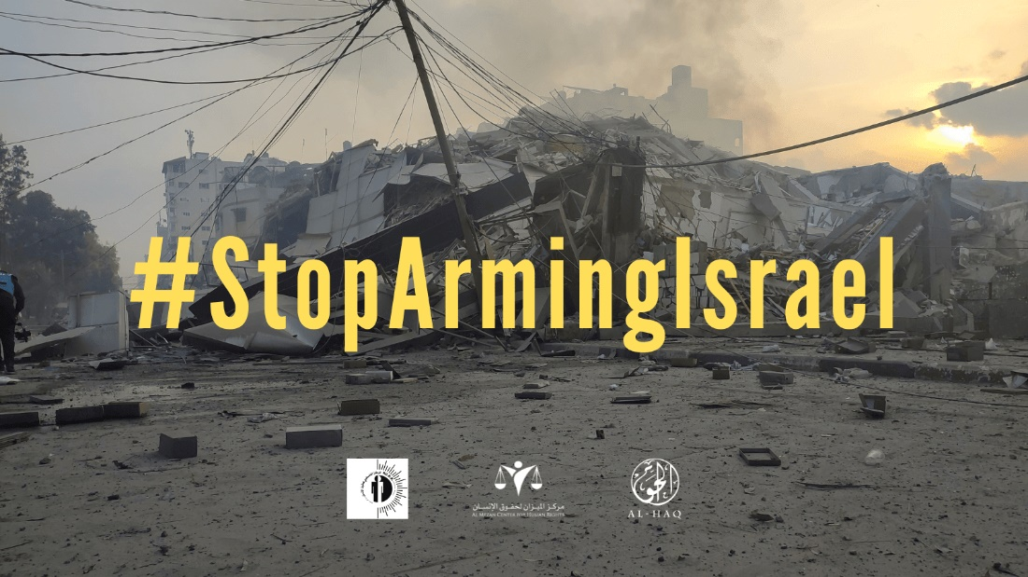
8 november 2023
Meer dan honderd organisaties wereldwijd deden deze maand een oproep tot een tweezijdig wapenembargo tegen Israël. Dat wil zeggen: geen wapens leveren aan Israël en geen wapens of wapensystemen kopen van Israël.
Sinds het begin van de grootschalige militaire vergelding van Israël op Gaza op 7 oktober 2023 heeft het Israëlische leger disproportionele en onwettige aanvallen gedaan (met onder andere clusterbommen en het gebruik van witte fosfor) op de burgerlijke infrastructuur met een groot aantal burgerlijke slachtoffers tot gevolg.
Het aantal doden is op 7 november 2023 volgens het Palestijnse ministerie van Gezondheid gestegen tot 10328. 67% van hen zijn kinderen en vrouwen. 2450 Palestijnen worden vermist. Ze liggen waarschijnlijk onder het puin.
Voor Palestijnse burgers is het nergens veilig in de Gazastrook. Men kan geen kant uit en er zijn bijna constant bombardementen. Er zijn geen schuilplaatsen er is geen toegang tot voedsel, water, elektriciteit of brandstof. En een verantwoorde evacuatie van zovelen is ondoenbaar.
Officiële verklaringen van Israël stellen dat ‘de nadruk ligt op schade toebrengen, niet op nauwkeurigheid’. Israël roept op om ‘de Gazastrook van de aarde weg te vagen’. In één week vielen er 6000 bommen. Rapporten melden aanvallen op burgers, gezondheids personeel, journalisten, ziekenhuizen, scholen, moskeeën, kerken, bakkerijen, telecommunicatieinfrastructuur en gebieden die daarvoor als veilig werden aangemerkt. Veel hiervan valt onder de categorie oorlogsmisdaden en misdaden tegen de menselijkheid.
In de Westbank werden 158 Palestijnen gedood waarvan 45 kinderen.
Soortgelijke aanklachten in het verleden hebben de VS, Canada, Duitsland, Italië, het Verenigd Koninkrijk en Nederland er niet van weerhouden om wapens te leveren aan Israël. In 2021 drong de VN raad voor Mensenrechten erop aan om af te zien van wapenleveringen aan Israël als er een duidelijk risico is dat de wapens gebruikt zouden worden voor ernstige schendingen van het internationale humanitaire recht.
De laatste dagen hebben de VS, het Verenigd Koninkrijk en Duitsland aanvullende militaire uitrusting geleverd.

Daarom roepen wij op
- tot een onmiddellijk staakt het vuren, een onvoorwaardelijke en ongehinderde toegang tot brandstof, humanitaire hulp, water, voedsel en medische hulpgoederen en het stopzetten van de onwettige blokkade die al 16 jaar duurt;
- dat de VS, de UK, Duitsland, Canada, Italië, Nederland en andere staten stoppen met hun militaire steun aan Israël. Dit in overeenstemming met verplichtingen volgens het internationaal recht. Wie wapens levert aan Israël is medeplichtig aan de misdaden van Israël;
- dat staten die wapens en bewakingstechnologie uit Israël importeren hiermee stoppen;
- dat andere staten hun faciliteiten niet beschikbaar stellen voor transport van wapens naar Israël.

Ondertekend door o.a.: Een Ander Joods Geluid, Addameer, Al Mezan, Al Haq, ABP België, Palestine Solidarité France, ECCP Brussel, PCHR, The Rights Forum.

https://www.alhaq.org/advocacy/22123.html
Hostilities in the Gaza Strip and Israel | Flash Update #18 | United Nations Office for the Coordination of Humanitarian Affairs - occupied Palestinian territory (ochaopt.org)

Oproep tot arrestatiebevelen tegen Israëlische leiders
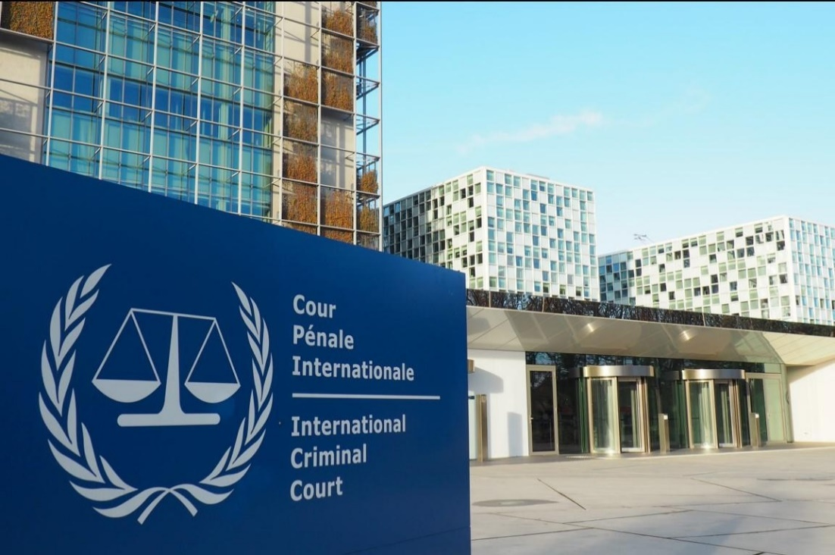
9 november 2023
Drie Palestijnse mensenrechtenorganisaties hebben via hun advocaat Emmanuel Daoud een rechtzaak aangespannen bij het Internationaal Strafhof op grond van artikel 15 van het statuut van Rome. Deze actie is het vervolg op andere inschrijvingen.
De organisaties roepen op om aandacht te schenken aan het doorlopende spervuur van Israëlische bombardementen op burgers in de dichtbevolkte Gazastrook, het verstikkende beleg, de gedwongen verplaatsing van de bevolking, het gebruik van giftig gas en het onthouden van voedsel, water, brandstof en elektriciteit. De situatie is zo ernstig dat er sprake is van oorlogsmisdaden en misdaden tegen de menselijkheid.
President Isaac Herzog, Benjamin Netanjahu en defensieminister Yoav Gallant worden met name genoemd naast anderen.
https://www.alhaq.org/advocacy/22138.html

Academische banden met Israël verbreken
In een open brief verklaren 3400 personeelsleden van de vijf Vlaamse Universiteiten aan de rectoren om duidelijk positie te kiezen tegenover Israël en de banden met de academische instellingen in Israël te verbreken. Er zijn samenwerkingsverbanden met 12 universitaire instituten. Via de Europese Commissie zijn er ongeveer 22 onderzoeksprojecten waarin Israëlische academische instellingen deelnemen. Het gaat om Horizon Europe met een financiële ondersteuning van in totaal 95,5 miljard Euro.
“De academische samenwerking van Israël met Europese partners kan je zien als een manier om een respectabel, ‘westers’ imago uit te bouwen. Net zoals de culturele samenwerking – denk aan Eurosong – kun je dat als een soort witwaspraktijk beschouwen. De bedoeling is dat we Israël als ‘een van ons’ zien. Dat draagt rechtstreeks bij tot de normalisering van mensenrechtenschendingen. De extreme schendingen in de huidige oorlog maken dat veel academici vinden dat onze instellingen zich hiervoor niet langer mogen laten misbruiken.”
Hoogleraar Mensenrechten van U-Gent Eva Brems is voor een opschorting van de academische samenwerking met Israël. “Dit is een extreme situatie waarbij veel academici een duidelijke lijn willen trekken. Daarom lijkt het me aangewezen de samenwerking met alle Israëlische partners stop te zetten.”
Verschillende rectoren komen echter niet verder dan wat vrijblijvende formuleringen.
Selectieve verontwaardiging is ook hier aan de orde. De universiteiten reageerden wel eensgezind na de inval van Rusland in de Oekraïne. En na de opsluiting van professor Djalali in Iran werden met dat land de academische banden verbroken.
Veel Israëlische universiteiten steunen de Israëlische vergeldingsactie in de Gazastrook. Er is financiële, logistieke en morele steun voor het Israëlische leger. Structureel werken universiteiten mee aan het ontwikkelen van militaire producten. Het Israëlische instituut voor technologie werkt samen met Elbit Systems, dat onder andere drones levert aan het Israëlische leger.
https://www.standaard.be/cnt/dmf20231120_97761982

Wat gebeurde er in de Gazastrook?

Conclusies van een VN-commissie
4 november 2023
De bevindingen van de door de VN ingestelde commissie van onderzoek zijn genadeloos. De vraag die iedereen zich stelt: zullen ze een einde maken aan de decennialange Israëlische straffeloosheid?

Hieronder publiceren we een selectie van de conclusies van de onderzoekscommissie.
- De Commissie is van mening dat de militaire operatie van Israël in Gaza, en de gevolgen ervan, niet begrepen of beoordeeld kunnen worden zonder rekening te houden met de ontwikkelingen die ertoe hebben geleid. De operatie past binnen een permanent beleid, gericht op Israëls politieke doelstellingen ten aanzien van Gaza en het bezette Palestijnse grondgebied als geheel.
- De militaire operaties en de wijze waarop ze werden uitgevoerd hebben de effecten van de [Israëlische] blokkade [van de Gazastrook] aanzienlijk verergerd. In korte tijd werd een niet eerder geziene lange-termijn-schade aangericht, zowel aan de bevolking als aan haar ontwikkeling en kansen op herstel.
- In dit opzicht waren de operaties een voortzetting van een groter beleid van bestraffing van de bevolking van Gaza voor haar weerstand en schijnbare steun voor Hamas, mogelijk met de bedoeling een verandering in die steun af te dwingen.
- Het herhaaldelijke [Israëlische] falen om onderscheid te maken tussen [Palestijnse] strijders en burgers lijkt volgens de Commissie het gevolg van bewust aan militairen uitgevaardigde richtlijnen, zoals door sommigen van hen beschreven, en niet van incidentele vergissingen.
- [nog vele andere punten]
LET OP!! Dit rapport is niet van 2023, maar is verschenen op 15 september 2009 in opdracht van de VN. Gevolgen had dit rapport niet. Intussen zijn wij vele onderzoeken verder.
ELKE KEER DAT EEN RAPPORT WORDT GEPUBLICEERD ZONDER DAT DAAR ACTIE OP VOLGT WORDT ISRAËL GESTERKT IN DE OVERTUIGING ONAANTASTBAAR TE ZIJN.
https://rightsforum.org/breaking-conclusies-onderzoek-gebeurtenissen-gaza-bekend/

Verklaring van Breaking the Silence,
Nadav Weiman 20 november 2023
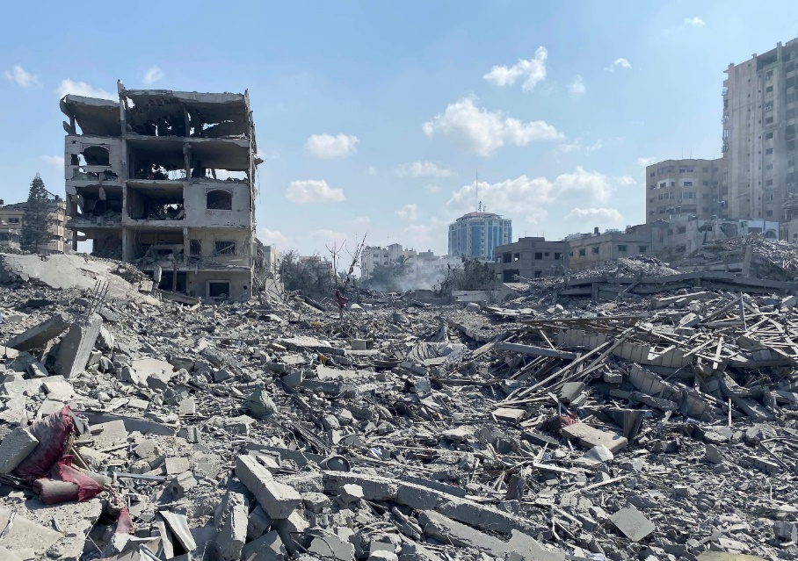
© By Palestinian News & Information Agency (Wafa) https://commons.wikimedia.org/w/index.php?curid=138775621
Na vijfweken vuurt Hamas nog steeds raketten af op Israël en bombardeert Israël de Gazastrook vanuit de lucht en met artillerie.
Wij van Breaking the Silence verzamelen al jarenlang getuigenissen van soldaten in het Israëlische leger, die vinden dat Israël te vergaat in de militaire bezetting en het geweld tegenover Palestijnen.
In eerdere militaire operaties volgde Israël telkens twee principes
- Nul risico voor de troepen; de keerzijde van dit principe is dat het veiligheidsrisico verplaatst is naar de burgerbevolking;
- De Dahiya-doctrine, die stelt dat disproportionele schade aan militaire en civiele infrastructuur een afschrikkingseffect zal hebben.
Deze principes worden nu op een nog meer vernietigende manier toegepast.
Op 21 oktober werden in het noorden van de Gazastrook inwoners opgeroepen om onmiddellijk naar het zuiden te vertrekken. Wie niet weggaat ‘kan beschouwd worden als medeplichtige aan een terroristische organisatie’.
Deze instructies zijn een vervolg op eerdere operaties in de Gazastrook. Israël verklaarde dat het het gebied ging ‘ontharden’. Het doel van de bombardementen is vijandige strijders op te jagen en alles weg te vagen wat een bedreiging zou kunnen zijn voor de grondtroepen.
Israël zegt dat een waarschuwing vooraf volstaat om civiele zones te veranderen in oorlogszones.
Gevolg: lossere rules of engagement. In de nieuwe oorlogszones krijgen soldaten het bevel om geen risico’s te nemen en iedereen als lid van Hamas op te vatten. Dit op grond van de eenvoudige stelling dat er geen burgerbevolking meer was in het gebied. ‘Als je iemand ziet, schiet je’. De conclusie van een soldaat: ‘de aanname is: iedereen die je ziet is een terrorist’.
Uiteraard was de instructie niet een onbeperkte license to kill. Maar wel dat bij de minste twijfel een persoon als vijandig mag worden opgevat. De maximale veiligheid voor de soldaten betekende minimale veiligheid voor de burgerbevolking. Dit is een omkering van het principe van het vermoeden van onschuld, dat in het verleden de richtlijn vormde in het Israëlische leger. Iedereen die niet vertrekt uit het noorden van de Gazastrook is schuldig tot het tegendeel bewezen is.

De inval in Gaza laat het resultaat zien van de verandering van richtlijnen.
De Israëlische soldaten viel de stedelijke gebieden aan alsof het conventionele oorlog was. Gepantserde Bulldozers en tanks maakten de weg vrij voor grondtroepen. Onderweg werd alles vernield: wegen, auto’s appartementen en landbouwgrond. Er werd constant geschoten op alles wat maar een bedreiging zou kunnen vormen. ‘Je bent in de Gazastrook, dus schiet je op alles.’
Hele wijken werden met de grond gelijk gemaakt. Sommige huizen werden door Israël gebruikt als hoofdkwartier of slaapplaats voor soldaten. Toen de grondtroepen zich terugtrokken werden vele van die huizen opgeblazen. Dit is de Dahiya-doctrine in werking: het compleet verwoesten van burgerzones, ongeacht of er enige dreiging van uitgaat.

Een andere aanpak
De aanval van Hamas op 7 oktober was gruwelijk.
De standaardreactie van Israël moet echter grondig worden herzien.
Geweld alleen zal ons Israëliërs nooit de veiligheid brengen waar wij recht op hebben.
Alleen als de oorzaken van het conflict kunnen worden aangepakt is er een perspectief op vrede en veiligheid.
Alleen als er een bindende overeenkomst wordt gesloten tussen Israël en de Palestijnse gemeenschap, die zelfbeschikking voor beide volken garandeert, is er hoop op vrede.
https://www.standaard.be/cnt/dmf20231119_96141979

Israël gebruikte witte fosfor
10 november 2023
Amnesty International presenteerde de afgelopen weken tot tweemaal toe wat het noemt ‘overtuigend bewijs’ voor het gebruik van witte fosfor door de Israëlische strijdkrachten. Beide publicaties zijn gebaseerd op video’s en foto’s die zijn geverifieerd door het Crisis Evidence Lab van de mensenrechtenorganisatie.

Op 31 oktober documenteerde Amnesty hoe het Libanese dorp Dhayra op 16 oktober was bestookt met artilleriegranaten die witte fosfor bevatten. Daarbij vielen negen gewonden. In de week ervoor vonden zeker drie beschietingen met witte fosfor plaats op de Libanese dorpen Al-Mari en Aita al-Chaab. Foto’s die op 18 oktober werden gemaakt door fotografen van persbureau AFP tonen granaten met witte fosformunitie, opgesteld naast Israëlische houwitsers aan de Libanese grens.
Zulke foto’s zijn er ook van granaten en houwitsers in het aan de rand van de Gazastrook gelegen Israëlische Sderot, schreef Amnesty op 13 oktober. Bovendien documenteerde het aanvallen met fosforgranaten op meerdere dichtbevolkte locaties in Gaza-Stad op 11 oktober.
Ook andere organisaties – waaronder Human Rights Watch – en journalisten maakten de afgelopen weken melding van het gebruik van witte fosfor in Gaza en Zuid-Libanon.
Israël gebruikte al eerder witte fosfor in Gaza. In mei 2009 documenteerde Human Rights Watch het ‘overvloedige gebruik van witte fosformunitie’ door Israël tijdens zijn offensief tegen de kuststrook van 27 december 2008 tot 18 januari 2009. Daardoor vielen doden en gewonden en werd zware materiële schade aangericht, schreef de organisatie in haar rapport Rain of Fire – Israel’s Unlawful Use of White Phosphorus in Gaza. Het Israëlische leger maakte in 2013 bekend het gebruik van witte fosforgranaten te staken, maar houdt zich daar dus niet aan.
Witte fosfor is een extreem brandbare stof die in granaten wordt gebruikt om een rookgordijn op te trekken, een doelwit te markeren of brand te veroorzaken. Blootstelling aan de stof leidt in milde gevallen tot hoesten en kortademigheid, maar kan ook aantasting van organen en levensgevaarlijke brandwonden veroorzaken. De stof kan een temperatuur van achthonderd graden bereiken en bij contact met de huid doorbranden tot op het bot.
Witte fosfor mag gebruikt worden voor militaire doelen, maar niet in dichtbevolkt gebied, waar burgers getroffen zullen worden.
https://rightsforum.org/amnesty-international-israelisch-leger-gebruikte-witte-fosfor-in-gaza-en-libanon/

kritische joodse journalist moet onderduiken
1 november 2023
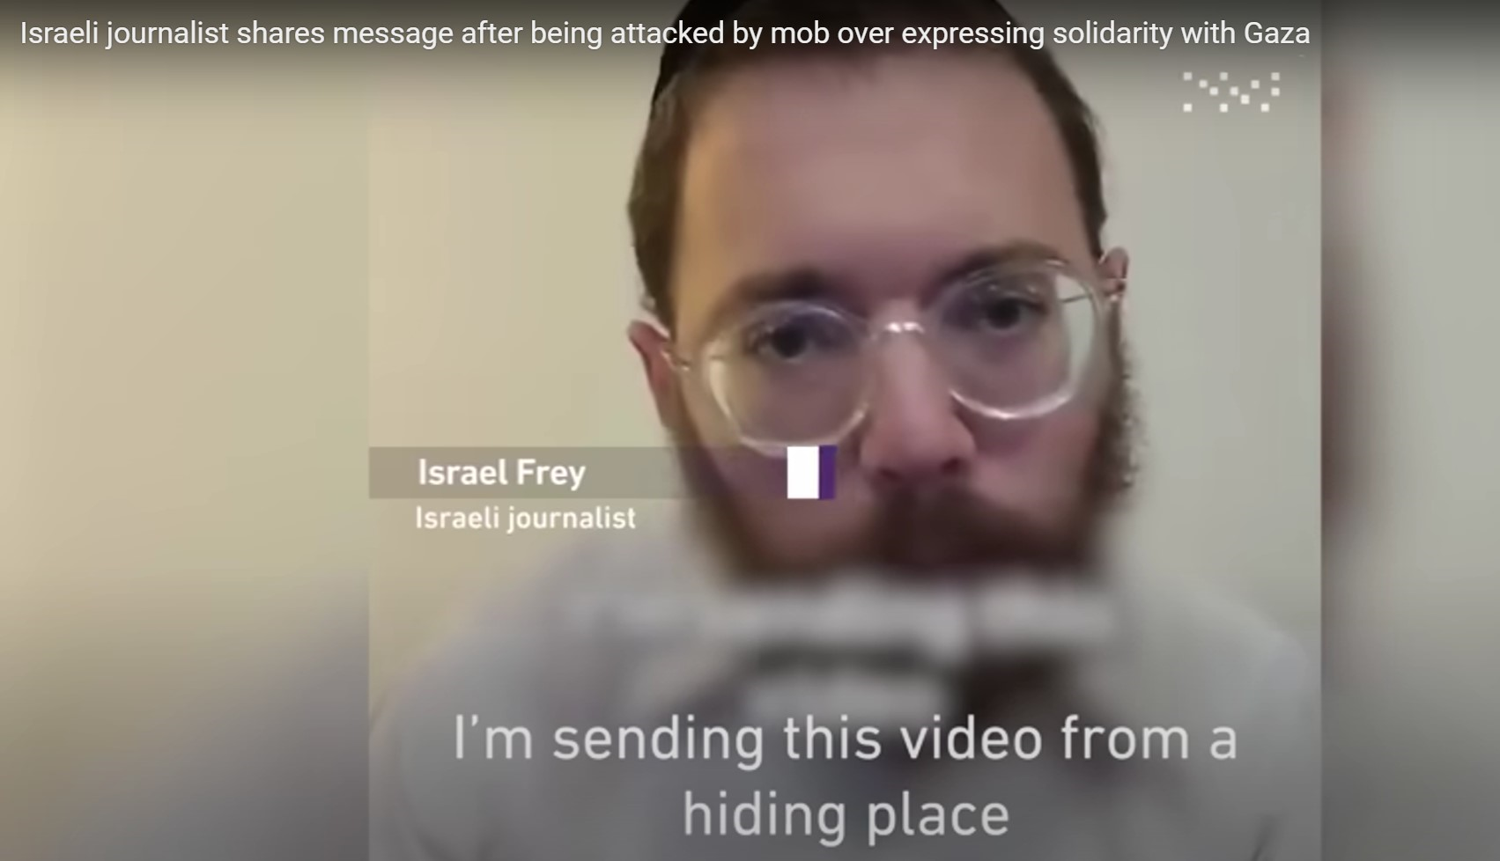

In tijden van oorlog is alles zwart-wit. Dissidente geluiden zijn ongewenst.
Joodse journalisten staan steeds meer onder druk. Ze ontvangen bedreigingen.
Als gevolg hiervan moest Israel Frey, een orthodoxe jood met radicale kritiek op de Israëlische bezetting, onderduiken.
Dit is zijn verklaring:
Honderden rechtse activisten bestormden mijn huis. Ze probeerden mij en mijn kinderen aan te vallen. Daarom moest ik onderduiken.
Ik krijg boodschappen met extreme bedreigingen – ook nu nog.
Ja, ik ben bang, maar ik geef niet op.
Ik ben Israel Frey, journalist.
Ze gingen achter mij aan omdat ik sprak over het belang van empathie en gebed voor de kinderen van Gaza. Ze worden afgeslacht in deze verschrikkelijke tijd. De beelden van de aanval zijn gruwelijk. De verliezen zijn ernstig.
Israël heeft een trauma. Maar trauma’s en emoties kunnen makkelijk leiden tot het overschrijden van morele grenzen. Jarenlang is in ons Israëliërs een vijanddenken gezaaid. Deze voedingsbodem is steeds sterker geworden onder de huidige extremistische regering, die racistisch is, nationalistisch en uitgaat van joodse superioriteit. In de Westbank worden met een beroep op de veiligheid Palestijnen verdreven uit hun dorpen. Gewapende kolonisten bestormen dorpen en schieten op de bewoners. In het dorp Qusra bijvoorbeeld werden 4 mensen door kolonisten doodgeschoten. De volgende dag onderbraken ze de begrafenis en vermoorden ze een vader en zijn zoon ter plekke. Gemeenschappen worden gedwongen hun huizen te verlaten vanwege de bedreigingen door kolonisten en het leger.
Onze joodse verliezen zijn ook groot, maar mensen gebruiken deze oorlog om te doen wat van te voren al gepland was: apartheid en een etnische zuivering die Palestijnen wegdrukt. Er wordt openlijk gesproken over ‘Nakba 2’. We zien op sociale media beelden van Palestijnse kinderen die bedreigd worden met een pistool in hun gezicht met daaronder de tekst: ‘dood vandaag de terroristen van morgen’.
Bovenal is er de grootschalige moord in Gaza op duizenden onschuldige burgers, die bijna met consensus wordt uitgevoerd. Iedereen die compassie heeft met de slachtoffers vanwege de pijn die wij hen aandoen wordt gezien gezien als een verrader. Alsof mensenlevens in Gaza er niet toe doen…
Ik wil twee groepen aanspreken.
Allereerst Israëliërs in het centrum. Er waren het afgelopen jaar grootschalige protesten tegen deze regering. Maar als je nu dezelfde geweldadige taal uitspreekt als Ben Gvir, als je geen alternatief hebt voor deze corrupte regering die geleid wordt door Netanjahu en Smotrich, heb je niets te zeggen. Alstublieft, denk na bij wat je doet en verhef een morele stem tegen deze oorlog, tegen het bombarderen van burgers. Steun de mensen die nu vervolgd worden.
Ten tweede richt ik mij tot de wereld. Zorg ervoor dat je morele grenzen niet overschrijdt door je bereidheid om Israël te steunen. We hebben hier een regering die verantwoordelijk is voor een militaire bezetting, voor een etnische zuivering en voor de vervolging van politieke tegenstanders. Er heerst fascisme in ons land. Zorg dat je er geen deel van uitmaakt. Help de goede mensen die we in Israël hebben. Zij weten wat waar is. De vicieuze cirkel van pijn en verdriet zal niet gebroken worden door meer geweld, maar door gerechtigheid en gelijkheid voor alle mannen en vrouwen – van de rivier tot de zee.
https://www.youtube.com/watch?v=zMKyH4jCnTE&t=246s

De situatie op de Westbank
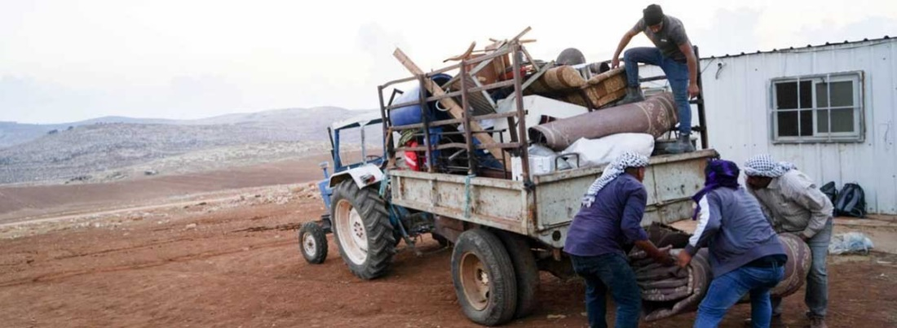
19 oktober 2023
Sinds de oorlog in Gaza begon is er meer geweld tegen Palestijnen in de Westbank. In slechts 10 dagen hebben soldaten en kolonisten 62 Palestijnen gedood. Israël heeft over de hele Westbank road blocks geplaatst en de hoofdwegen afgesloten voor Palestijnen. Israël heeft ook de inspanningen verhoogd om Palestijnse gemeenschappen uit hun huizen te verdrijven.
Het kolonistengeweld is gestegen en soldaten en politie geven rugdekking en nemen ook vaak deel aan de aanvallen. Met als excuus dat het oorlog is, vindt er ook minder controle plaats op kolonisten. Niemand houdt hen tegen.
De verdrijvingen zijn geconcentreerd in het gebied ten Oosten van Ramalla, de Jordaanvallei en de heuvels ten Zuiden van Hebron. De bewoners maken verslag van schieten, vernielingen van bezit en gebouwen, het stelen van vee en oogsten, bomen die omgezaagd worden, watertanks die stuk geslagen worden, leidingen die worden doorgesneden en zonnenpanelen die stuk geslagen worden.
Op sociale media gaan kolonisten te keer tegen Palestijnen. Doodsbedreigingen, dreigementen om schade toe te brengen aan bezit… Het internet wordt ermee overspoeld.
Afgelopen week verlieten acht complete gemeenschappen van totaal 472 mensen hun huizen. In 6 andere gemeenschappen sloeg alleen een gedeelte, 80 mensen, op de vlucht. Het totaal is meer dan de 450 mensen uit zes gemeenschappen, die de afgelopen 2 jaar hun huis verlieten.
Het lijkt erop dat kolonisten op eigen initiatief Palestijnse gemeenschappen aanvallen. Maar in feite maken de kolonisten onderdeel uit van de lange-termijn-politiek in Israël om het leven van tientallen Palestijnse gemeenschappen in de Westbank zo zuur te maken, dat ze schijnbaar uit eigen vrije wil vertrekken. Daarna neemt Israël het land over om het te gebruiken voor zichzelf: voornamelijk door woningbouw en uitbreiding van de kolonies. Dit beleid is radicaal versterkt onder de huidige regering, die gewelddadige aanvallen aanmoedigt.
De Palestijnse gemeenschappen staan weerloos tegenover het geweld van soldaten en kolonisten. Er is niemand die hen beschermt.
Gedwongen transfers in bezet gebied zijn onwettig en verboden volgens internationaal recht.
https://www.btselem.org/press_releases/20231019_under_cover_of_gaza_fighting_settlers_working_to_fulfil_state_goal_of_judaizing_area_c
https://www.btselem.org/settler_violence/20231019_forcible_transfer_of_isolated_communities_and_families_in_area_c_under_the_cover_of_gaza_fighting
https://www.btselem.org/publications/202309_the_pogroms_are_working_the_transfer_is_already_happening

Verklaring NGO’s over gedwongen verplaatsingen in de Westbank

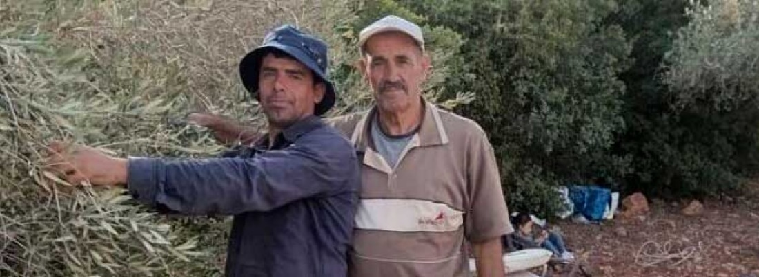
29 oktober 2023
De afgelopen drie weken hebben kolonisten geprofiteerd van het gebrek aan aandacht voor de Westbank en de wijdverbreide woede in Israël tegenover Palestijnen. Ze hebben een versnelling hoger geschakeld in hun campagne van geweldige aanvallen. De afgelopen weken zijn dertien herdersgemeenschappen weggedreven. Bij vele andere gemeenschappen dreigt eenzelfde lot.
Bilal Muhammed Saleh werd gisteren vermoord toen hij olijven aan het plukken was. Hij is de zevende vermoorde Palestijn sinds de oorlog begon.
De Israëlische regering ondersteunt de aanvallen en doet niets tegen dit geweld. Integendeel, ministers in de regering en andere prominenten steunen het geweld…
Wij als Israëlische NGO’s roepen de internationale gemeenschap dringend op om deze gedwongen verplaatsingen in de Westbank stop te zetten door een heldere, sterke en directe interventie.

Ondertekend door o.a. Amnesty International Israel, B’Tselem, Bredaking the Silence, Rabbis for Human Rights, Yesh Din en Zochrot
https://www.btselem.org/press_releases/20231029_joint_emergency_call_to_the_international_community_stop_the_forcible_transfer_in_the_west_bank

Uitgaansverbod van twee weken voor 750 families
9 november 2023
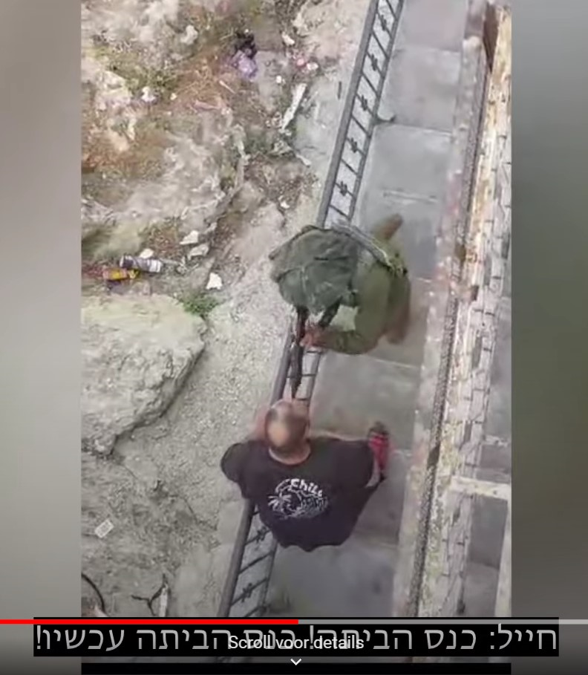
© B’Tselem, soldaat die zegt: ‘ga terug naar je huis’
Sinds de oorlog op 7 oktober uitbrak heeft het Israëlische leger een uitgaansverbod afgekondigd in 11buurten van het H2 gebied van Hebron (het gebied waar veel extremistische kolonisten wonen). Zaken en winkels werden gesloten en ongeveer 750 families (dus duizenden mensen) waren opgesloten in hun huis. Pas op 21 oktober werd het de inwoners toegestaan om hun huizen op Zondag, dinsdag en donderdag te verlaten gedurende één uur in de morgen en één uur in de avond.
Om je huis te verlaten moet je door controleposten. Je moet soldaten passeren. Dat betekent vernedering en strikte lichamelijke controle. Dit kost veel tijd. Veel bewoners waren niet in staat om in dit korte tijdsbestek door het checkpoint te komen. Dus konden ze weer naar huis. Maar als ze te laat terug kwamen van het winkelen, moesten ze de hele dag of de hele nacht wachten tot ze weer door de checkpoint konden gaan. Eén uur is dus te weinig om boodschappen te doen. Sommigen hebben te weinig voedsel, te weinig water, of ze hebben medicijnen nodig of gas om te koken.
Een uitgaansverbod ondermijnt het leven volkomen.
Mensen kunnen niet aan het werk, ze kunnen hun familie niet bezoeken. Studenten kunnen niet naar school en alle zaken zijn gesloten. Daarbij komt de complete onzekerheid, omdat ze niet weten hoe lang deze situatie blijft duren. Tegelijkertijd hebben de kolonisten volledige bewegingsvrijheid. Die gebruiken ze ook door schade aan te richten bij Palestijnen en hun bezit.
Er is geen rechtvaardiging voor deze extreme beperking van bewegingsvrijheid gedurende meerdere weken. Israël maakt misbruik van het gebrek aan aandacht voor wat er in de Westbank gebeurt. De maatregelen zijn illegaal en een vorm van collectieve bestraffing. Dit is verboden volgens het internationaal recht.
De meest extreme manifestatie van Israëlische apartheid vinden we in Hebron. https://www.btselem.org/hebrew/hebron/202301109_israel_holding_750_palestinians_in_hebrons_area_h2_under_curfew_for_last_month_in_form_of_collective_punishment#full

GEVANGENEN

Aantal politieke gevangenen opvallend gestegen
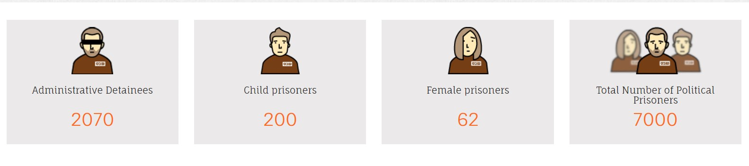
Addameer meldt een opmerkelijke stijging van het aantal gevangenen in vergelijking met 2020 en nu in vergelijking met september 2023.
De stijging van het aantal gevangenen in administratieve detentie is het meest zorgwekkend. Administratieve detentie (gevangenneming zonder officiële aanklacht of vorm van proces) is fundamenteel in strijd met de rechten van de mens (art 9 Universele Verklaring Rechten van de Mens van de VN).
In de praktijk sluit Israël velen op in administratieve detentie. Het begint met 3 maanden en kan daarna voor jaren worden verlengd.
Deze praktijk is niet verenigbaar met een rechtstaat zoals wij die kennen.
https://www.addameer.org/ | Sept 2023 | Sept  2023 | Nov  2023
Totaal aantal politieke gevangenen | 4400 | 5100 | 7000
Gevangenen in administratieve detentie | 350 | 1200 | 2070
Minderjarige gevangen | 155 | 165 | 200
Vrouwelijke gevangenen | 39 | 33 | 62
Gevangen leden Palestijns Parlement |  | 4
Meer dan 20 jaar gevangen |  | 1052

Op 24 oktober vraagt Addameer om opheldering over de dood van twee Palestijnse gevangenen: Omar Draghmeh (58 jaar en in administratieve detentie) en Arafat Hamdan (25 jaar). Deze twee gevangenen waren compleet geïsoleerd van de buitenwereld. De omstandigheden rond hun sterven zijn onduidelijk.
Op 23 oktober werd prof Imad Barghouti gearresteerd door de bezettende macht. Imad Barghouti is professor in de fysica. Hij is geliefd bij zijn studenten en vader van vijf kinderen. Imad Barghouti is een van de meest gerespecteerde wetenschappers. Hij heeft charisma en spreekt zich onophoudelijk uit tegen de Israëlische bezetting. Hij is geen lid van een politieke partij en heeft nooit naar geweld gegrepen.
https://www.addameer.org/news/5179

De aanval van Hamas op Israël

Wat gebeurde er op 7 oktober?
10 oktober 2023
Aan het einde van het Loofhuttenfeest, op de sabbath van Simchat Torah en een dag na de vijftigste verjaardag van de Jom-Kippoer-oorlog werd Israël op ongeziene wijze aangevallen in een gecoördineerde actie van Palestijnse milities. Het begon om 6 uur in de ochtend met een stortvloed aan raketten die Asdod en Askelon troffen. Men schat dat er tussen de drie en vijfduizend raketten die eerste dag werden afgevuurd.
Ongeveer 1000 Hamasmilitanten braken op verschillende plaatsen door de veiligheidsbarrière. Het elektrische hek werd door middel van explosieven onklaar gemaakt. Daarna creëerden bulldozers een grotere ruimte om door te breken.
Hierna werden posten van het Israëlische leger en de politie overmeesterd. Hamas kon daarna snel door het grensgebied trekken.
Andere militanten vielen woonplaatsen, kibboetsen en wegen aan. Honderden soldaten, agenten en burgers werden gedood of ontvoerd.
Bij een muziekfestival werden 260 feestvierders doodgeschoten.
Op het ogenblik (1 november) worden volgens Israëlische bronnen 240 mensen gegijzeld in Gaza.
https://reliefweb.int/report/occupied-palestinian-territory/fact-sheet-israel-and-palestine-conflict-9-october-2023
https://www.ochaopt.org/content/hostilities-gaza-strip-and-israel-flash-update-25

de slachtpartij in Kfar Azza
10 oktober 2023
Drie dagen na de slachtpartij in de kibboets Kfar Azza zijn er nog steeds veel lijken die niet begraven zijn. Ze liggen in hun huis of langs de weg. Je kunt de dood ruiken.
Er zijn geen bewoners meer in Kfar Azza. Ze zijn omgekomen, gewond, ze worden gemist of ze zijn gegijzeld.
Veel huizen zijn verwoest door brandstichting of explosieven.
Maar we zien nog steeds spandoeken van protest tegen Netanyahu. In plaats van de Davidster zien we veelvuldig het woord Vrede. Een grote groep bewoners is dus tegen de militaire bezetting en voor het vreedzaam samenleven van joden en Palestijnen.
In de kleinere huizen waren veel jonge mensen, soms met babies. Ook deze huizen hadden ‘safe rooms’, maar daar kon makkelijk doorheen gebroken worden. Soms werden deze ruimtes in brand gestoken en bleven alleen geblakerde wanden en bedframes over.
Een enkele keer konden mensen gered worden.
https://www.haaretz.com/israel-news/2023-10-10/ty-article/.premium/so-the-world-knows-what-happened-the-scene-of-slaughter-at-kibbutz-kfar-azza/0000018b-1aa1-df31-a99f-7fe3eae50000

bloedbad onder festivalgangers
Over een lengte van een kilometer zien we uitgebrande auto’s doorzeefd met kogels. We krijgen een indruk van de paniek die er uitbrak toen terroristen om zich heen begonnen te schieten en zoveel mogelijk slachtoffers maakten.
Iedereen vluchtte voor zijn eigen leven.

De balans van 7 oktober is nog niet volledig opgemaakt.
De gruweldaden van Hamas hebben vele mensenlevens verwoest.
Het is een oorlogsmisdaad om burgers willekeurig te doden.
Het nemen van gijzelaars is eveneens verboden.

Op 9 oktober veroordeelden Palestina Solidariteit en andere NGO’s in Vlaanderen ondubbelzinnig de oorlogsmisdaden van Hamas.
https://www.october7.org/

Brief aan mijn kind
Lief kind,

Het is na middernacht.
Ik zit in het vliegtuig op weg naar Egypte.
Ik ga naar de grens van Gaza bij Rafah.
Om jou ga ik ernaar toe.
Jij hebt nog nooit in een vliegtuig gezeten.
Je bent nooit weggeweest uit Gaza.
Jij hebt alleen weet van drukke en nauwe straten.
En de krotten van beton.
Jij kent alleen afscheidingen en hekken
bemand door soldaten van buiten Gaza.
Jij hebt schrik van vliegtuigen.
Jachtvliegtuigen, helikopters, drones.
Ze draaien boven je hoofd.
Ze laten raketten en bommen vallen.
Gevolgd door explosies die pijn doen aan je oren.
De grond beeft.
Gebouwen storten in.
Mensen sterven.
Gillen en krijsen.
Gedempte kreten van onder het puin.
Het houdt niet op. Dag en nacht.
In de val onder gebarsten beton.
De vrienden waarmee je speelde.
Je kameraden op school.
Je buren.
In een paar seconden is het voorbij.
Je ziet gezichten bedekt met gruis.
Levenloze lichamen die uitgegraven worden.

Ik ben journalist. Het is mijn werk om dit te zien.
Jij bent een kind. Jij zou dit niet mogen zien.

https://chrishedges.substack.com/p/letter-to-the-children-of-gaza?publication_id=778851&post_id=138698489&isFreemail=true&r=68rk

Media

Interview met Rudi Vranckx
Rudi Vranckx is een deskundige oorlogsverslaggever.
Wat betreft Israël – Palestina heb ik soms het gevoel dat hij voor het journaal altijd een middenpositie kiest. Zogenaamd om neutraal over te komen.
Ik vond hem in dit interview spontaan. En hij geeft goede informatie.
De standpunten die hij hier naar voren brengt zijn volgens mij niet in strijd met de verklaring van NGO’s van 9 oktober.

Rudi Vranckx beantwoordt de volgende vragen:
- Kunnen we spreken van genocide door Israël?
  - Genocide is het doelgericht uitmoorden van een etnische groep. (De hoeveelheid slachtoffers is niet bepalend, jv). We moeten voorzichtig zijn met het woord genocide. Genocide is van toepassing op IS en de Jezidi’s, Turkije en de Armeniërs de nazi’s en de joden en de Roma’s. Hoe gruwelijk de daden van Israël ook zijn – het is niet hard te maken dat het Israël alleen gaat om het uitmoorden van Palestijnen.
- Is Hamas een terreurorganisatie?
  - Dat is een heikele vraag! Hamas heeft een bestuurlijk deel en er zijn de El Qassambrigades. Bestuurlijk kun je Hamas geen terreurorganisatie noemen.
- Hoe staan Palestijnen in Gaza tegenover Hamas?
  - De laatste verkiezingen waren van 2006. Dus we weten het niet zo goed. Maar wel is het zeker dat bij jongeren Hamas populair is. De Palestijnse Autoriteit is zwak en corrupt. Hamas maakt duidelijk dat er nog steeds Palestijnen zijn die vechten voor hun zaak.
- Waarom heeft Hamas de gruwelijke aanslag gepleegd? Het was toch duidelijk dat Israël meedogenloos zou terugslaan?
  - Het is moeilijk om hier antwoord op te geven. Waarschijnlijk was er door de recente toenadering van Arabische landen een gevoel van: nu of nooit.
- Wat is een oorlogsmisdaad?
  - Het weg laten van het onderscheid tussen burger- en militaire doelen
  - Collectieve straf: geen water, geen elektriciteit, bombarderen van scholen, enz.
  - Het beschieten van ziekenauto’s, anslagen op medische hulpverlening. Er zijn inmiddels 50 hulpverleners gedood.
  - Het maken van krijgsgevangenen
- Worden mensen die verantwoordelijk zijn voor oorlogsmisdaden vervolgd?
  - Mag ik cynisch zijn? Er zijn geen gevolgen voor oorlogsmisdaden als één van de permanente leden van de veiligheidsraad zijn veto uitspreekt. Het Internationale Strafhof kan dan niets doen.
- Is er nog iets te verwachten van vredesgesprekken?
  - Over het algemeen is de stemming: het moet eerst erger worden. Dan zal er iets veranderen
https://www.vrt.be/vrtnws/nl/luister/podcasts/programma/snapt-ge-mij-nu-~program-22c7aa90-7a1d-493a-87f9-31ada9aadc4d/

